Załącznik
do Uchwały Nr XXXIII/159/2017
Rady Miejskiej w Błażowej
z dnia 24 lutego 2017 r.

PLAN GOSPODARKI NISKOEMISYJNEJ
DLA GMINY BŁAŻOWA
2016 – 2020 z perspektywą do roku 2023

2016

Autor opracowania:

Małopolska Fundacja Energii i Środowiska
ul. Krupnicza 8/3a
31-123 Kraków
www.mafes.com.pl

SPIS TREŚCI
1 Podstawa prawna i metodyka opracowania 7
1.1 Podstawa prawna Planu 7
1.2 Zakres Planu 7
2 Streszczenie 8
2.1 Stan powietrza w Gminie Błażowa 8
2.2 Wyniki bazowej inwentaryzacji 8
2.3 Problemy występujące na terenie Gminy Błażowa. 11
2.4 Planowane działania 11
2.5 Efekt ekologiczny działań 12
2.6 Harmonogram działań 13
3 Diagnoza stanu obecnego 14
3.1 Aspekty prawne regulujące ochronę powietrza 14
3.1.1 Aspekty prawa Unii Europejskiej 14
3.1.2 Aspekty prawa polskiego 16
3.2 Analiza regionalnych planów istotnych z punktu widzenia PGN 18
3.2.1 Program ochrony powietrza dla strefy podkarpackiej wraz z planem działań krótkoterminowych 18
3.2.2 Program ochrony środowiska dla województwa podkarpackiego na lata 2012-2015 z perspektywą 2019 18
3.2.3 Strategia Rozwoju Województwa - podkarpackie 2020 19
3.3 Dokumenty Lokalne 19
3.3.1 Studium uwarunkowań i kierunków zagospodarowania przestrzennego Miasta i Gminy Błażowa 20
3.3.2 Projekt założeń do planu zaopatrzenia w ciepło energie elektryczną i paliwa gazowe gminy Błażowa 20
3.4 Spójność z dokumentami na poziomie krajowym, regionalnym i lokalnym 21
3.5 Charakterystyka Gminy Błażowa 22
3.5.1 Lokalizacja, warunki geograficzne. 22
3.5.2 Rolnictwo w Gminie 23
3.5.3 Analiza otoczenia społeczno - gospodarczego 23
3.5.4 Infrastruktura komunikacyjna 24
3.5.5 Infrastruktura komunalna 26
3.5.6 Infrastruktura energetyczna 28
3.5.7 Rodzaje emisji 28
3.6 Analiza istniejącego stanu powietrza w Gminie 30
3.6.1 Charakterystyka niskiej emisji i problemy uciążliwości zjawiska niskiej emisji 35
3.7 Identyfikacja obszarów problemowych 37
3.8 Aspekty organizacyjne i finansowe 38
3.8.1 Struktury organizacyjne i zasoby ludzkie 38
3.8.2 Zaangażowane strony 41
3.8.3 Budżet 43
3.8.4 Źródła finansowania 43
4 Bilans energetyczny – rok bazowy 2015 45
4.1 Sektory bilansowe w Gminie 45
4.2 Założenia ogólne (sektory 1-3) 46
4.2.1 Definicje 46
4.2.2 Kryteria przeprowadzania wskaźnikowych obliczeń zapotrzebowania na energię cieplną 47
4.3 Sektor budownictwa mieszkaniowego 48
4.3.1 Bilans energetyczny metodą wskaźnikową 48
4.3.2 Bilans energetyczny na podstawie ankiet 49
4.4 Sektor budownictwa komunalnego i użyteczności publicznej 50
4.4.1 Bilans energetyczny metodą wskaźnikową 50
4.4.2 Bilans energetyczny na podstawie ankiet 51
4.5 Sektor działalności gospodarczej 52
4.5.1 Bilans energetyczny metodą wskaźnikową 52
4.6 Sektor oświetlenie uliczne 53
4.7 Transport publiczny i prywatny 53
4.8 Zużycie energii – wszystkie sektory w Gminie 54
5 Wyniki bazowej inwentaryzacji emisji PM10, PM2,5, SO₂, NOx, CO₂, B(a)P (z podziałem na sektory) 56
5.1 Metodyka bazowej inwentaryzacji 56
5.2 Emisja zanieczyszczeń wg sektorów 56
5.2.1 Sektor budownictwa mieszkaniowego 58
5.2.2 Sektor budownictwa komunalnego (budynki gminne) i użyteczności publicznej 60
5.2.3 Sektor działalności gospodarczej (budynki usługowo-użytkowe) 62
5.2.4 Oświetlenie uliczne 64
5.2.5 Transport publiczny i prywatny 64
5.2.6 Gospodarka odpadami 65
5.2.7 Łączna emisja zanieczyszczeń w Gminie Błażowa 65
5.2.8 Emisja pyłu PM10 z poszczególnych sektorów 69
5.2.9 Emisja CO₂ z poszczególnych sektorów 69
6 Działania/zadania i środki zaplanowane na cały okres objęty Planem 71
6.1 Długoterminowa strategia, cele i zobowiązania 71
6.2 Cele i działania przyjęte do realizacji w okresie 2016-2023 72
6.3 Działania/zadania przewidziane do realizacji w okresie 2016-2023 73
6.4 Efekt ekologiczny realizacji działań 78
6.5 Harmonogram 79
7 Monitoring i ewaluacja realizacji Planu 81
8 Przygotowanie koniecznych dokumentów, narzędzi systemowych przeznaczonych do procesu realizacji Planu 85
9 Podsumowanie i wnioski 86
10 Załączniki 88

SPIS TABEL
Tabela 1. Łączna emisja zanieczyszczeń w Gminie Błażowa w roku 2015 10
Tabela 2. Efekt ekologiczny realizacji działań w Gminie Błażowa. 12
Tabela 3. Zestawienie przewidzianych wydatków w okresach objętych planem [zł]. Budżet obejmujący całość kosztów. 13
Tabela 4. Powierzchnia użytkowa budynków w podziale na sektory 24
Tabela 5. Wskaźniki sezonowego zużycia energii na potrzeby ogrzewania i wentylacji w zależności od wieku budynków (nieuwzględniające podgrzania ciepłej wody i strat) 47
Tabela 6. Obowiązujące od stycznia 2014 wskaźniki sezonowego zużycia energii na potrzeby ogrzewania, wentylacji oraz podgrzania ciepłej wody użytkowej (wraz ze stratami) 47
Tabela 7. Powierzchnia użytkowa dla poszczególnych sektorów budownictwa w Gminie Błażowa 48
Tabela 8. Obliczony wskaźnik zużycia energii dla sektora budownictwa mieszkaniowego w Gminie w roku 2015 48
Tabela 9. Obliczony wskaźnik zużycia energii dla sektora budownictwa użyteczności publicznej w Gminie w roku 2015 50
Tabela 10. Obliczony wskaźnik zużycia energii dla sektora działalności gospodarczej w Gminie w roku 2015 52
Tabela 11. Liczba przejechanych kilometrów w podziale na rodzaj pojazdu i rodzaj paliwa 54
Tabela 12. Zużycie paliw w podziale na rodzaj pojazdu i rodzaj paliwa 54
Tabela 13 Całkowite zużycie energii końcowej – wszystkie sektory w Gminie Błażowa w roku 2015 55
Tabela 14. Wskaźniki emisji zanieczyszczeń dla źródła poniżej 50 KW 57
Tabela 15. Wskaźniki emisji zanieczyszczeń dla źródła od 50 kW do 1 MW 58
Tabela 16. Wskaźniki emisji zanieczyszczeń dla ciepła pochodzącego z sieci ciepłowniczej w zależności od rodzaju paliwa 58
Tabela 17. Zużycie energii z poszczególnych nośników do celów grzewczych dla sektora budownictwa mieszkaniowego w Gminie Błażowa w roku 2015 59
Tabela 18. Emisja zanieczyszczeń z sektora budownictwa mieszkaniowego w Gminie Błażowa w roku 2015 59
Tabela 19. Zużycie energii z poszczególnych nośników do celów grzewczych dla sektora budownictwa użyteczności publicznej w Gminie Błażowa w roku 2015 60
Tabela 20. Emisja zanieczyszczeń z sektora budownictwa użyteczności publicznej w Gminie Błażowa w roku 2015 61
Tabela 21. Zużycie energii z poszczególnych nośników do celów grzewczych dla sektora działalności gospodarczej w Gminie Błażowa w roku 2015 62
Tabela 22. Emisja zanieczyszczeń z sektora działalności gospodarczej w roku 2015 63
Tabela 23. Roczna emisja substancji z transportu 64
Tabela 24. Łączne zużycie energii z poszczególnych nośników w Gminie Błażowa w roku 2015 66
Tabela 25. Łączna emisja zanieczyszczeń w Gminie Błażowa w roku 2015 68
Tabela 26. Opis działań krótkoterminowych 74
Tabela 27. Efekt ekologiczny realizacji działań w Gminie Błażowa osiągnięty w roku 2023 w porównaniu do roku 2015 78
Tabela 28. Zestawienie przewidzianych wydatków w okresach objętych planem [zł]. Koszty całkowite realizowanych działań. 79
Tabela 29. Harmonogram monitoringu dla Gminy Błażowa 82
Tabela 30. Wyliczenie wskaźników dla Gminy Błażowa 83
Tabela 31. Wskaźniki monitoringowe dla Gminy Błażowa 83
Tabela 32. Najważniejsze działania i etapy oraz dokumenty i narzędzia systemowe do realizacji Planu 85

SPIS RYSUNKÓW
Rysunek 1. Gmina Błażowa 22
Rysunek 2. Układ drogowy w Gminie Błażowa 25
Rysunek 3. Schemat emisji gazów dla ścieków bytowo-gospodarczych 27
Rysunek 4. Stężenia pyłu zawieszonego PM10 o okresie uśredniania wyników 24h w strefie podkarpackiej pochodzące z łącznej emisji wszystkich typów w 2011 r. 31
Rysunek 5. Stężenia pyłu zawieszonego PM10 o okresie uśredniania wyników rok w strefie podkarpackiej pochodzące z łącznej emisji wszystkich typów w 2011 r. 32
Rysunek 6. Stężenia pyłu zawieszonego PM2,5 o okresie uśredniania wyników rok w strefie podkarpackiej pochodzące z łącznej emisji wszystkich typów w 2011 r. 32
Rysunek 7. Stężenia B(a)P o okresie uśredniania wyników rok w strefie podkarpackiej pochodzące z łącznej emisji wszystkich typów w 2011 r. 33
Rysunek 8. Obszar przekroczeń poziomu docelowego B(a)P rok Pk11sPkB(a)Pa14 w strefie podkarpackiej w 2011 r. 34
Rysunek 9. Obszar przekroczeń poziomu docelowego B(a)P rok Pk11sPkB(a)Pa14 w 2011 r. – źródła emisji 34
Rysunek 10. Przygotowanie PGN 38
Rysunek 11. Wdrażanie PGN 38
Rysunek 12. Schemat procesu przygotowania PGN dla Gminy Błażowa 39
Rysunek 13. Zarządzanie strategiczne – długofalowe 40
Rysunek 14. Zarządzanie operacyjne – praca bieżąca. 41
Rysunek 15. Układ działań systemu ewaluacji dla Gminy Błażowa 81

SPIS WYKRESÓW
Wykres 1. Łączne zużycie energii pochodzącej z poszczególnych nośników w Gminie Błażowa w roku 2015 [GJ/rok] 9
Wykres 2. Zużycie energii pochodzącej z poszczególnych nośników w sektorze budownictwa mieszkaniowego w Gminie Błażowa w roku 2015 [GJ/rok] 9
Wykres 3. Łączna emisja zanieczyszczeń w Gminie Błażowa w roku 2015 [Mg/rok] 10
Wykres 4. Liczba ludności w Gminie Błażowa na przestrzeni ostatnich lat. 24
Wykres 5. Całkowite zużycie energii końcowej – wszystkie sektory w Gminie Błażowa w roku 2015 55
Wykres 6. Zużycie energii z poszczególnych nośników do celów grzewczych dla sektora budownictwa mieszkaniowego w Gminie Błażowa w roku 2015 [GJ/rok] 59
Wykres 7. Emisja zanieczyszczeń w Mg/rok z sektora budownictwa mieszkaniowego w Gminie Błażowa w roku 2015 [Mg/rok] 60
Wykres 8. Zużycie energii z poszczególnych nośników do celów grzewczych dla sektora budownictwa użyteczności publicznej w Gminie Błażowa w roku 2015 [GJ/rok] 61
Wykres 9. Emisja zanieczyszczeń z sektora budownictwa użyteczności publicznej w Gminie Błażowa w roku 2015 [Mg/rok] 62
Wykres 10. Zużycie energii z poszczególnych nośników do celów grzewczych dla sektora działalności gospodarczej w Gminie Błażowa w roku 2015 [GJ/rok] 63
Wykres 11. Emisja zanieczyszczeń z sektora działalności gospodarczej w Gminie Błażowa w roku 2015 [Mg/rok] 63
Wykres 12. Łączne zużycie energii pochodzącej z poszczególnych nośników w Gminie Błażowa w roku 2015 [GJ/rok] 67
Wykres 13. Zużycie energii pochodzącej z poszczególnych nośników w sektorze budownictwa mieszkaniowego w Gminie Błażowa w roku 2015 [GJ/rok] 67
Wykres 14. Łączna emisja zanieczyszczeń w Gminie Błażowa w roku 2015 [Mg/rok] 68
Wykres 15. Łączna emisja pyłu PM10 z poszczególnych sektorów w Gminie Błażowa w roku 2015 w [Mg] 69
Wykres 16. Łączna emisja CO₂ z poszczególnych sektorów w Gminie Błażowa w roku 2015 w [Mg] 70

Podstawa prawna i metodyka opracowania

Podstawa prawna Planu

„Plan Gospodarki Niskoemisyjnej (PGN) dla Gminy Błażowa” został opracowany na podstawie umowy
z dnia 27.11.2015 roku pomiędzy Gminą Błażowa, a Małopolską Fundacją Energii i Środowiska
z siedzibą w Krakowie.

Wykonawca oświadcza, że PGN będący przedmiotem umowy, spełnia wymogi Narodowego Funduszu Ochrony Środowiska i Gospodarki Wodnej (załącznik nr 9 do regulaminu konkursu nr 2/POIiŚ/9.3/2013) oraz Wojewódzkiego Funduszu Gospodarki Wodnej w Rzeszowie.

Zakres Planu

Celem dokumentu jest przedstawienie Planu działań i uwarunkowań, służących redukcji emisji zanieczyszczeń powietrza ze szczególnym uwzględnieniem emisji pyłów i CO₂. Potrzeba jego przygotowania wynika ze świadomości władz Gminy co do znaczenia aktywności w tym obszarze.
W ramach prac nad niniejszym opracowaniem wykonano inwentaryzację źródeł niskiej emisji dla Gminy Błażowa. Głównym elementem inwentaryzacji było przeprowadzenie ankietyzacji. Wykorzystano ankiety wykonane w budynkach mieszkalnych jedno i wielorodzinnych oraz wszystkich jednostkach
i budynkach należących do Gminy.
Bazowa inwentaryzacja emisji zanieczyszczeń służy ustaleniu jej poziomu referencyjnego (wyjściowego) dla dalszych analiz i działań. Emisja CO₂ odnosi się do masy dwutlenku węgla powstającego w wyniku spalania paliw dla wytworzenia energii potrzebnej odbiorcom.
Dane zawarte w Planie są oparte o wyniki inwentaryzacji terenowej przeliczone metodą wskaźnikową dającą obraz wartościowy całego badanego obszaru.
Integralną część opracowania stanowi opis sytuacji ogólnej, oraz harmonogram rzeczowo finansowy
i założenia formalne Planu.
Plan został opracowany z uwzględnieniem wszystkich wymaganych wytycznych.
Plan obejmuje cały obszar geograficzny Gminy.

Ogólna metodyka
Do prac nad Planem zastosowano podejście ekspercko-partycypacyjne. To proces, w którym, po fazie analiz
i diagnoz, prowadzonych przez ekspertów z udziałem przedstawicieli zleceniodawcy (w tym przypadku Gminy), powstaje projekt dokumentu, konsultowany następnie z przedstawicielami decydentów
i interesariuszy.

Streszczenie

Stan powietrza w Gminie Błażowa
Ocena jakości powietrza w województwie podkarpackim w 2014 roku wykonana wg zasad określonych w art. 89 ustawy – Prawo ochrony środowiska na podstawie obowiązującego prawa krajowego i UE przez Wojewódzki Inspektorat Ochrony Środowiska w Rzeszowie, nie zalicza gminy Błażowa do obszarów przekroczeń normatywnych stężeń zanieczyszczeń.

Natomiast w Planie ochrony powietrza dla województwa podkarpackiego gmina Błażowa została zakwalifikowana do strefy nr Pk11sPkB(a)Pa14. Na obszarze strefy Pk11sPkB(a)Pa14 występują obszary
z przekroczonym poziomem docelowym B(a)P/rok. Do tych obszarów należy gmina Błażowa:
- wartość z obliczeń 5,0 [μg/m3]
- wartość z pomiaru 5,5 [μg/m3]
Głównym i znacząco przeważającym powodem występowania obszarów z przekroczonymi wartościami B(a)P na terenach zamieszkałych jest ogrzewanie indywidualne oraz napływ spoza województwa.

Do emitorów zanieczyszczeń powietrza zlokalizowanych na terenie Gminy zaliczyć należy przede wszystkim piece i piony kominowe gospodarstw domowych. Niska emisja jest źródłem takich zanieczyszczeń jak dwutlenek siarki, dwutlenek azotu, tlenek węgla, pył, sadza, a więc typowych zanieczyszczeń powstających podczas spalania paliw stałych i gazowych. W przypadku emisji bytowej, związanej z mieszkalnictwem jednorodzinnym zanieczyszczenia uwalniane na niedużej wysokości często pozostają i kumulują się
w otoczeniu źródła emisji.

Wyniki bazowej inwentaryzacji

W ujęciu globalnym w Gminie Błażowa najwięcej zużywanej energii pochodzi z węgla (ok. 35%). Kolejnym nośnikiem energii co do ilości zużycia są tutaj paliwa transportowe (ok. 32%), a następnie biomasa drzewna (ok. 19%).
Dominującą grupą paliw stosowanych w sektorze zużywającym najwięcej energii - gospodarstwach domowych na potrzeby cieplne również są paliwa stałe.
W tym sektorze 60% energii końcowej pochodzi z węgla. Drugim paliwem co do wielkości zużycia jest biomasa drzewna (ok. 34%). Pozostałe paliwa oraz energia odnawialna są wykorzystywane w Gminie
w mało znaczącym stopniu.
Węgiel i drewno są paliwami, które podczas spalania emitują najwięcej pyłów spośród dostępnych paliw.
Z uwagi na ten fakt oraz dużą zawartość benzo(a)pirenu w pyle przyczyną przekroczeń dopuszczalnych stężeń pyłów (PM10 oraz PM2,5) oraz benzo(a)pirenu w Gminie jest właśnie spalanie paliw stałych
w przestarzałych kotłach w sektorze budynków mieszkalnych.

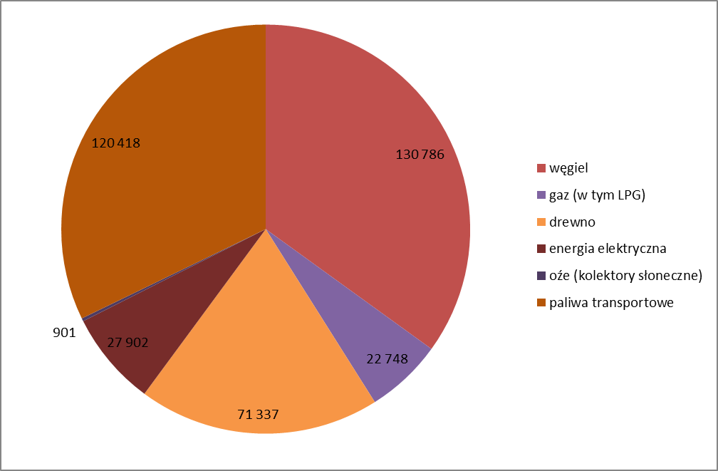
Wykres 1. Łączne zużycie energii pochodzącej z poszczególnych nośników w Gminie Błażowa w roku 2015 [GJ/rok]
Źródło: Opracowanie własne

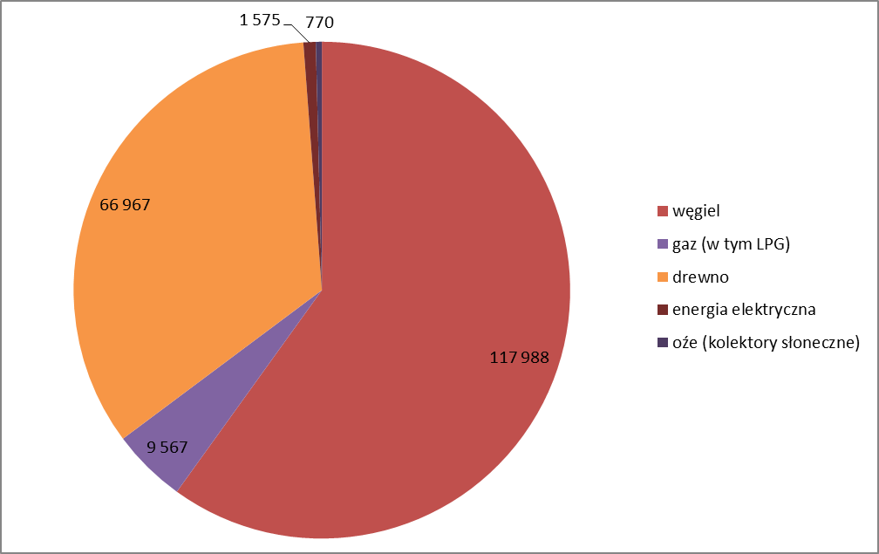
Wykres 2. Zużycie energii pochodzącej z poszczególnych nośników w sektorze budownictwa mieszkaniowego w Gminie Błażowa
w roku 2015 [GJ/rok]
Źródło: Opracowanie własne

Tabela 1. Łączna emisja zanieczyszczeń w Gminie Błażowa w roku 2015
Sektor | Substancja
 | PM10 | PM2,5 | CO₂ | BaP | SO₂ | NOx | CO
 | Ilość [Mg/rok]
Budynki mieszkalne jednorodzinne | 58,70 | 55,19 | 18 779,37 | 0,04 | 106,93 | 24,48 | 249,43
Budynki komunalne (gminne) | 0,65 | 0,58 | 1 808,81 | 0,00 | 2,61 | 1,24 | 5,91
Budynki usługowo-użytkowe | 4,01 | 3,75 | 1 176,66 | 0,00 | 8,04 | 1,78 | 18,60
Przemysł | 0,11 | 0,10 | 112,17 | 0,00 | 0,51 | 0,10 | 1,14
Transport publiczny i prywatny | 0,50 | 0,50 | 8 812,29 | 0,00 | 0,06 | 43,55 | 180,07
Oświetlenie uliczne | - | - | 244,91 | - | - | - | -
Łącznie | 63,95 | 60,12 | 30 934,20 | 0,04 | 118,15 | 71,15 | 455,16
Źródło: Opracowanie własne

Wykres 3. Łączna emisja zanieczyszczeń w Gminie Błażowa w roku 2015 [Mg/rok]
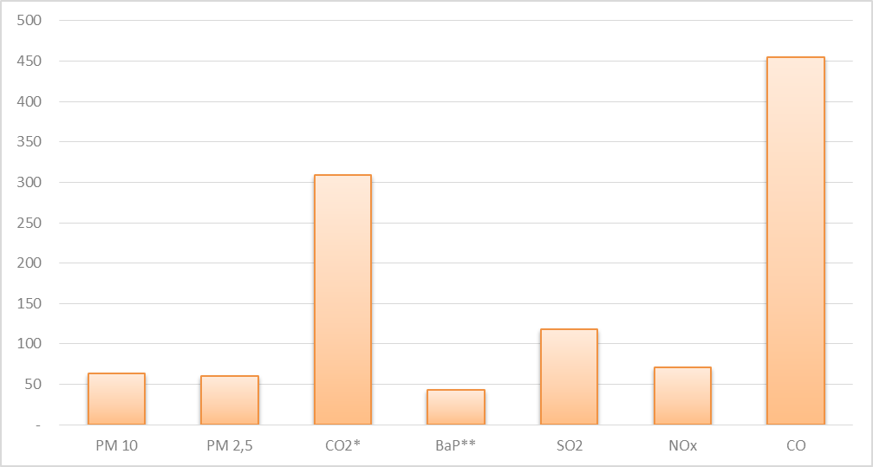
* dla CO₂ ilość podana w setkach ton, **ilość BaP na wykresie w kg
Źródło: Opracowanie własne

Problemy występujące na terenie Gminy Błażowa.

Problem szczegółowy 1
Niska emisja generowana przez obiekty i infrastrukturę komunalną. Koszty ponoszone przez Gminę związane z nadmiernym zużyciem energii w budynkach i infrastrukturze komunalnej na zaspokojenie potrzeb związanych z oświetleniem i ogrzaniem obiektów.
Inwentaryzacja w budynkach użyteczności publicznej wykazała braki w termomodernizacji, wykorzystanie przestarzałych, niskosprawnych pieców, niskie wykorzystanie odnawialnych źródeł energii.

Problem szczegółowy 2
Emisja generowana przez transport.
Pomimo prowadzonych prac modernizacyjnych wiele dróg na terenach zabudowanych generuje wtórną emisję pyłów. Ważne jest utrzymanie dróg w odpowiednim stanie technicznym oraz rozwój alternatywnych środków komunikacji np. poprzez ścieżki rowerowe.

Problem szczegółowy 3
Niska emisja generowana przez gospodarstwa domowe.
Niski poziom wykorzystania OŹE w gospodarstwach domowych. Tylko 6% ankietowanych obiektów posiada instalacje.
Brak środków na realizację działań ograniczających zużycie energii w gospodarstwach domowych (mieszkańcy warunkują realizację inwestycji uzyskaniem dofinansowania).

Problem szczegółowy 4
Niska emisja generowana przez przedsiębiorstwa działające w Gminie.

Problem szczegółowy 5
Niska świadomość społeczna dotycząca szkodliwości niskiej emisji.

Planowane działania

DZIAŁANIE 1. OGRANICZENIE ZUŻYCIA ENERGII i WYTWARZANIE ENERGII Z ODNAWIALNYCH ŹRÓDEŁ - BUDYNKI I INFRASTRUKTURA PUBLICZNA.
DZIAŁANIE 2. OGRANICZENIE ZUŻYCIA ENERGII - TRANSPORT.
DZIAŁANIE 3. OGRANICZENIE ZUŻYCIA ENERGII i WYTWARZANIE ENERGII Z ODNAWIALNYCH ŹRÓDEŁ - BUDOWNICTWO MIESZKANIOWE.
DZIAŁANIE 4. OGRANICZENIE ZUŻYCIA ENERGII - SEKTOR DZIAŁALNOŚCI GOSPODARCZEJ.
DZIAŁANIE 5. DZIAŁANIA INFORMACYJNE, EDUKACYJNE i PLANISTYCZNE

Działania przeznaczone do realizacji zostały szerzej opisane w rozdziale 6.3.

Efekt ekologiczny działań

Realizacja działań przyniesie następujący efekt ekologiczny:

Tabela 2. Efekt ekologiczny realizacji działań w Gminie Błażowa.
L.p. | Nazwa działania / Poddziałania | Energia końcowa [GJ/rok] | Produkcja energii z OŹE [GJ/rok] | Redukcja emisji [Mg/rok]
 |  |  |  | PM 10 | PM 2,5 | CO2 | BaP | SO2 | NOx | CO
Działanie 1. Ograniczenie zużycia energii i wytwarzanie energii z odnawialnych źródeł - budynki i infrastruktura publiczna.
1.2 | Modernizacja budynków użyteczności publicznej | 3236,67 | 149,76 | 0,39 | 0,35 | 306,10 | 0,00 | 1,61 | 0,34 | 3,31
1.3 | Modernizacja oświetlenia ulicznego w gminie | 117,72 | 0,00 | 0,00 | 0,00 | 38,95 | 0,00 | 0,00 | 0,00 | 0,00
 | Działanie 1 Razem | 3354,39 | 149,76 | 0,39 | 0,35 | 345,05 | 0,00 | 1,61 | 0,34 | 3,31
Działanie 2. Ograniczenie zużycia energii - transport.
2.1 | Utrzymanie dróg w sposób ograniczający wtórną emisję zanieczyszczeń | 1440,000 | 0,00 | 0,0039 | 0,0039 | 110,00 | 0,00 | 0,00084 | 0,4466 | 4,0662
 | Działanie 2 Razem | 1440,00 | 0,00 | 0,00 | 0,00 | 110,00 | 0,00 | 0,00 | 0,45 | 4,07
DZIAŁANIE 3.Ograniczenie zużycia energii i wytwarzanie energii z odnawialnych źródeł - budownictwo mieszkaniowe
3.1 | Montaż kolektorów słonecznych | 3206,25 | 10687,50 | 2,17 | 1,90 | 1001,85 | 0,00 | 9,54 | 1,01 | 20,16
 | Montaż paneli fotowoltaicznych | 0,00 | 1853,28 | 0,42 | 0,37 | 173,73 | 0,00 | 1,67 | 0,29 | 3,73
 | Montaż kotłów na biomasę | 0,00 | 3829,74 | 0,00 | 0,00 | 884,56 | 0,00 | 0,00 | 0,00 | 0,00
 | Działanie 3 Razem | 3206,25 | 16370,52 | 2,59 | 2,27 | 2060,14 | 0,00 | 11,20 | 1,30 | 23,89
Całkowity efekt ekologiczny |  | 8 000,64 | 16 520,28 | 2,98 | 2,62 | 2 515,18 | 0,004 | 12,81 | 2,09 | 31,26
Źródło: opracowanie własne

Harmonogram działań

Tabela 3. Zestawienie przewidzianych wydatków w okresach objętych planem [zł]. Budżet obejmujący całość kosztów.
LP | Nazwa działania / Poddziałania | 2016 | 2017 | 2018 | 2019 | 2020 | 2021 | 2022 | 2023 | Razem
 | Wydatki w latach
DZIAŁANIE 1. OGRANICZENIE ZUŻYCIA ENERGII i WYTWARZANIE ENERGII Z ODNAWIALNYCH ŹRÓDEŁ - BUDYNKI I INFRASTRUKTURA PUBLICZNA. |  |  |  |  |  |  |  |  |  | 2 599 000
1.1 | Audyty energetyczne i efektywności energetycznej budynków publicznych. | 10 000 | 2 000 | 2 000 | 6 000 | 2 000 | 2 000 | 4 000 | 4 000 | 32 000
1.2 | Modernizacja budynków użyteczności publicznej | 0 | 850 000 | 900 000 | 10 000 | 95 000 | 140 000 | 89 000 | 275 000 | 2 359 000
1.3 | Modernizacja oświetlenia ulicznego w gminie |  | 52 000 | 52 000 | 52 000 | 52 000 |  |  |  | 208 000
DZIAŁANIE 2. OGRANICZENIE ZUŻYCIA ENERGII - TRANSPORT |  |  |  |  |  |  |  |  |  | 5 000 000
2.1 | Utrzymanie dróg w sposób ograniczający wtórną emisję zanieczyszczeń | 1 000 000 | 1 000 000 | 1 000 000 | 1 000 000 | 1 000 000 |  |  |  | 5 000 000
DZIAŁANIE 3. OGRANICZENIE ZUŻYCIA ENERGII i WYTWARZANIE ENERGII Z ODNAWIALNYCH ŹRÓDEŁ - BUDOWNICTWO MIESZKANIOWE |  |  |  |  |  |  |  |  |  | 9 000 000
3.1 | Odnawiane źródła energii w Mieście Przeworsku i Gminie Błażowa |  | 19 550 | 8 980 450 |  |  |  |  |  | 9 000 000
DZIAŁANIE 4. OGRANICZENIE ZUŻYCIA ENERGII - SEKTOR DZIAŁALNOŚCI GOSPODARCZEJ. |  |  |  |  |  |  |  |  |  | 0
DZIAŁANIE 5. DZIAŁANIA INFORMACYJNE, EDUKACYJNE i PLANISTYCZNE |  |  |  |  |  |  |  |  |  | 40 000
5.1 | Aktualizacja projektu założeń do planu zaopatrzenia, | 10000 |  |  | 10 000 |  |  |  |  | 20 000
5.2 | Aktualizacja Planu Gospodarki Niskoemisyjnej wraz z inwentaryzacją emisji, |  |  |  |  | 15 000 |  |  |  | 15 000
5.3 | Zapewnienie stałego funkcjonowania zespołu interesariuszy PGN |  |  |  |  |  |  |  |  | 0
5.4 | Edukacja i informacja o niskiej emisji | 1 000 | 1 000 | 1 000 | 1 000 | 1 000 |  |  |  | 5 000
5.5 | Wdrożenie zasad zielonych zamówień publicznych w urzędzie gminy i jednostkach |  |  |  |  |  |  |  |  | 0
5.6 | Planowanie przestrzenne z uwzględnieniem ochrony powietrza. |  |  |  |  |  |  |  |  | 0
 | Łącznie PGN |  |  |  |  |  |  |  |  | 16 639 000
Źródło: opracowanie własne.

Diagnoza stanu obecnego

Aspekty prawne regulujące ochronę powietrza

Największy wpływ na kształtowanie przepisów z zakresu ochrony powietrza mają rozwiązania w tym zakresie przyjmowane i obowiązujące w Unii Europejskiej. Źródłem obowiązku harmonizacji polskiego prawa z prawem wspólnotowym jest Układ Europejski z 16 grudnia 1991 roku (Dz.U. 1994 nr 11 poz. 38), który wszedł w życie 1 lutego 1994r. Na mocy art. 68 i 69 tego układu Polska zobowiązała się do zharmonizowania swego prawa, w tym ekologicznego, z prawem wspólnotowym. Zbliżanie polskiego ustawodawstwa do prawa UE ma charakter zobowiązania jednostronnego, a jego wykonanie rozciąga się na okres 10 lat, licząc od momentu wejścia w życie układu stowarzyszeniowego. Akty prawne uchwalane po roku 1989
w mniejszym lub większym stopniu redagowane były z uwzględnieniem prawa wspólnotowego.

    - Aspekty prawa Unii Europejskiej

Wśród wspólnotowych aktów prawnych w dziedzinie ochrony środowiska istotne znaczenie dla ochrony powietrza mają dyrektywy:
- w zakresie emisji (stężenie zanieczyszczenia w powietrzu) zanieczyszczeń:
  - dyrektywa Rady 96/62/WE w sprawie oceny i zarządzania jakością powietrza (dyrektywa ramowa);
oraz dyrektywy pochodne:
  - dyrektywa Rady 1999/30/WE odnosząca się do wartości dopuszczalnych dla dwutlenku siarki, dwutlenku azotu i tlenków azotu w otaczającym powietrzu,
  - dyrektywa 2000/69/WE Parlamentu Europejskiego i Rady dotycząca wartości dopuszczalnych benzenu i tlenku węgla w otaczającym powietrzu,
  - dyrektywa 2002/3/WE Parlamentu Europejskiego i Rady odnosząca się do ozonu
w otaczającym powietrzu,
  - decyzja Rady 97/101/WE ustanawiająca system wzajemnej wymiany informacji i danych pochodzących z sieci i poszczególnych stacji dokonujących pomiarów zanieczyszczeń otaczającego powietrza w Państwach Członkowskich,
  - dyrektywa 2004/107/WE Parlamentu Europejskiego i Rady w sprawie arsenu, kadmu, rtęci
i wielopierścieniowych węglowodorów aromatycznych w otaczającym powietrzu.
W dniu 11 czerwca 2008 r. weszła w życie dyrektywa 2008/50/WE Parlamentu Europejskiego i Rady z dnia
21 maja 2008 r. w sprawie jakości powietrza i czystszego powietrza dla Europy (CAFE). Wprowadza ona nowe mechanizmy dotyczące zarządzania jakością powietrza w strefach i aglomeracjach. Podstawową funkcją dyrektywy jest wprowadzenie nowych norm jakości powietrza dotyczących drobnych cząstek pyłu zawieszonego (PM2,5) w powietrzu oraz zweryfikowanie i konsolidacja istniejących aktów unijnych
w zakresie ochrony powietrza (96/62/WE, 99/30/WE, 2000/69/WE, 2002/3/WE).
- w zakresie emisji do powietrza:
  - dyrektywa Rady 87/217/EWG z dnia 19 marca 1987 r. w sprawie ograniczania zanieczyszczenia środowiska azbestem i zapobiegania temu zanieczyszczeniu,
  - dyrektywa Rady 92/112/EWG z dnia 15 grudnia 1992 r. w sprawie procedur harmonizacji Planów mających na celu ograniczanie i ostateczną eliminację zanieczyszczeń powodowanych przez odpady pochodzące z przemysłu dwutlenku tytanu,
  - dyrektywa Rady 96/61/WE z dnia 24 września 1996 r. dotycząca zintegrowanego zapobiegania zanieczyszczeniom i ich kontroli,
  - dyrektywa Rady 1999/13/WE w sprawie ograniczenia emisji lotnych związków spowodowanej użyciem organicznych rozpuszczalników podczas niektórych czynności
i w niektórych urządzeniach (VOC),
  - dyrektywa 2000/76/WE Parlamentu Europejskiego i Rady w sprawie spalania odpadów,
  - dyrektywa 2001/80/WE Parlamentu Europejskiego i Rady w sprawie ograniczania emisji niektórych zanieczyszczeń do powietrza z dużych obiektów energetycznego spalania (LCP),
  - dyrektywa 2004/42/WE Parlamentu Europejskiego i Rady w sprawie ograniczenia emisji lotnych związków organicznych w wyniku stosowania rozpuszczalników organicznych
w niektórych farbach i lakierach oraz produktach do odnawiania pojazdów, a także zmieniająca dyrektywę 1999/13/WE.
W dniu 7 stycznia 2011 r. weszła w życie dyrektywa Parlamentu Europejskiego i Rady 2010/75/UE z dnia
24 listopada 2010 r. w sprawie emisji przemysłowych (zintegrowane zapobieganie zanieczyszczeniom i ich kontrola) (ogłoszona w Dzienniku Ustaw UE z dnia 17 grudnia 2010 r.). Kraje członkowskie mają obowiązek wprowadzenia jej rozwiązań do przepisów krajowych do dnia 7 stycznia 2013 r. Wprowadza ona nowe mechanizmy dotyczące zarówno zintegrowanego systemu zapobiegania zanieczyszczeniom powietrza i ich kontroli, jak również nowe, ostrzejsze wymagania niż dotychczas wynikające z ww. dyrektyw „emisyjnych”. Podstawową funkcją dyrektywy jest wprowadzenie nowych mechanizmów i standardów emisji z niektórych branż przemysłu do powietrza oraz zweryfikowanie i konsolidacja istniejących aktów unijnych w zakresie ochrony powietrza (87/217/EWG, 92/112/EWG, 96/61/WE, 1999/13/WE, 2000/76/WE, 2001/80/WE,).
w zakresie krajowych pułapów emisyjnych:
- Dyrektywa 2001/81/WE Parlamentu Europejskiego i Rady w sprawie krajowych poziomów emisji dla niektórych rodzajów zanieczyszczenia powietrza (NEC).
Dyrektywy i decyzje wprowadzające do prawa UE ustalenia konwencji międzynarodowych (m.in.):
- dyrektywa 2003/87/WE Parlamentu Europejskiego i Rady z dnia 13 października 2003 r. ustanawiająca system handlu przydziałami emisji gazów cieplarnianych we Wspólnocie oraz zmieniającej dyrektywę Rady 96/61/WE,
- dyrektywa 2004/101/WE Parlamentu Europejskiego i Rady z dnia 27 października 2004 r. zmieniająca dyrektywę 2003/87/WE ustanawiającą system handlu przydziałami emisji gazów cieplarnianych we Wspólnocie, z uwzględnieniem mechanizmów projektowych Protokołu z Kioto,
- dyrektywa 2008/101/WE Parlamentu Europejskiego i Rady z dnia 19 listopada 2008 r. zmieniająca dyrektywę 2003/87/WE w celu uwzględnienia działalności lotniczej w systemie handlu przydziałami emisji gazów cieplarnianych we Wspólnocie,
- dyrektywa Parlamentu Europejskiego i Rady 2009/29/WE z dnia 23 kwietnia 2009 r. zmieniająca dyrektywę 2003/87/WE w celu usprawnienia i rozszerzenia wspólnotowego systemu handlu uprawnieniami do emisji gazów cieplarnianych,
- decyzja Komisji nr 2007/589/WE z dnia 18 lipca 2007 r. ustanawiającą wytyczne dotyczące monitorowania i sprawozdawczości w zakresie emisji gazów cieplarnianych zgodnie z dyrektywą 2003/87/WE Parlamentu Europejskiego i Rady,
- rozporządzenie Komisji (WE) nr 916/2007 z dnia 31 lipca 2007 r. zmieniające rozporządzenie Komisji (WE) nr 2216/2004 w sprawie ujednoliconego i zabezpieczonego systemu rejestrów stosownie do dyrektywy 2003/87/WE Parlamentu Europejskiego i Rady,
- rozporządzenie Komisji (UE) nr 920/2010 z dnia 7 października 2010 r. w sprawie standaryzowanego i zabezpieczonego systemu rejestrów na mocy dyrektywy 2003/87/WE Parlamentu Europejskiego
i Rady oraz decyzji nr 280/2004/WE Parlamentu Europejskiego i Rady,
- rozporządzenie Parlamentu Europejskiego i Rady (WE) nr 1005/2009 z dnia 16 września 2009 r.
w sprawie substancji zubożających warstwę ozonową,
- rozporządzenie Komisji (UE) nr 744/2010 z dnia 18 sierpnia 2010 r. zmieniające rozporządzenie 1005/2009 z dnia 16 września 2009 r. w sprawie substancji zubożających warstwę ozonową,
w zakresie zastosowań krytycznych halonów,
- rozporządzenie Parlamentu Europejskiego i Rady (WE) nr 842/2006 z dnia 17 maja 2006 r. w sprawie niektórych fluorowanych gazów cieplarnianych.
Globalne konwencje ekologiczne dotyczące ochrony powietrza:
- Ramowa Konwencja Narodów Zjednoczonych w sprawie zmian klimatu i Protokół z Kioto,
- Konwencja o Transgranicznym Zanieczyszczaniu Powietrza na Dalekie Odległości i Protokoły do tej konwencji dotyczące ograniczania emisji dwutlenku siarki, tlenków azotu, lotnych związków organicznych, metali ciężkich oraz trwałych związków organicznych,
- Konwencja Wiedeńska w sprawie ochrony warstwy ozonowej i Protokół Montrealski w sprawie substancji zubażających warstwę ozonową, z poprawkami,
- Konwencja Sztokholmska w sprawie trwałych zanieczyszczeń organicznych.

    - Aspekty prawa polskiego

Podstawowe polskie akty prawne związane z ochroną powietrza to:
- ustawa z dnia 27 kwietnia 2001r. - Prawo ochrony środowiska (tj. 2013 r., Dz.U. poz. 1232
z późn. zm.)
oraz odpowiednie akty wykonawcze, w tym głównie:
  - rozporządzenie Ministra Środowiska z dnia 2 lipca 2010 r. w sprawie przypadków, w których wprowadzanie gazów lub pyłów do powietrza z instalacji nie wymaga pozwolenia (Dz. U.
z 2010 r. Nr 130, poz. 881),
  - rozporządzenie Ministra Środowiska z dnia 2 lipca 2010 r. w sprawie rodzajów instalacji, których eksploatacja wymaga zgłoszenia (Dz. U. Nr 130, poz. 880),
  - rozporządzenie Ministra Środowiska z dnia 26 stycznia 2010 r. w sprawie wartości odniesienia dla niektórych substancji w powietrzu (Dz. U. 2010 r. Nr 16, poz. 87),
  - rozporządzenie Rady Ministrów z dnia 14 października 2008 r. w sprawie opłat za korzystanie ze środowiska (Dz. U. z 2008 r. Nr 196, poz. 1217),
  - rozporządzenie Ministra Środowiska z dnia 7 lipca 2011 r. w sprawie szczegółowych warunków wymierzania kar na podstawie pomiarów ciągłych oraz sposobów ustalania przekroczeń, w zakresie wprowadzania gazów lub pyłów do powietrza (Dz.U. 2011 nr 150 poz. 894),
  - rozporządzenie Ministra Środowiska z dnia 2 sierpnia 2012 r. w sprawie stref, w których dokonuje się oceny jakości powietrza (Dz.U. 2012, poz. 914),
  - rozporządzenie Ministra Środowiska z dnia 11 września 2012 r. w sprawie Planów ochrony powietrza oraz planów działań krótkoterminowych (Dz.U. 2012, poz. 1028),
  - rozporządzenie Ministra Środowiska z dnia 13 września 2012 r. w sprawie sposobu obliczania wskaźników średniego narażenia oraz sposobu oceny dotrzymania pułapu stężenia ekspozycji (Dz.U. 2012, poz. 1029),
  - rozporządzenie Ministra Środowiska z dnia 14 sierpnia 2012 r. w sprawie krajowego celu redukcji narażenia (Dz.U. 2012, poz. 1030),
  - rozporządzenie Ministra Środowiska z dnia 24 sierpnia 2012 r. w sprawie poziomów niektórych substancji w powietrzu (Dz.U. 2012, poz. 1031),
  - rozporządzenie Ministra Środowiska z dnia 13 września 2012 r. w sprawie dokonywania oceny poziomów substancji w powietrzu (Dz.U. 2012, poz. 1032),
  - rozporządzenie Ministra Środowiska z dnia 10 września 2012 r. w sprawie zakresu i sposobu przekazywania informacji dotyczących zanieczyszczenia powietrza (Dz.U. 2012, poz. 1034),
  - rozporządzenie Ministra Środowiska z dnia 4 listopada 2014 r. w sprawie standardów emisyjnych dla niektórych rodzajów instalacji, źródeł spalania paliw oraz urządzeń spalania lub współspalania odpadów (Dz.U. 2014, poz. 1546),
- ustawa z dnia 17 lipca 2009 r. o systemie zarządzania emisjami gazów cieplarnianych i innych substancji (Dz. U. z 2009 r. Nr 130, poz. 1070 z późn. zm.),
- ustawa z dnia 28 kwietnia 2011 r. o systemie handlu uprawnieniami do emisji gazów cieplarnianych (Dz. U. z 2011 r. Nr 122, poz.695),
- ustawa z dnia 20 kwietnia 2004 r. o substancjach zubożających warstwę ozonową (Dz. U. z 2004 r.
Nr 121, poz. 1263 z późn. zm.).
- ustawa z dnia 3 października 2008 r. o udostępnianiu informacji o środowisku i jego ochronie, udziale społeczeństwa w ochronie środowiska oraz o ocenach oddziaływania na środowisko (Dz. U.
z 2008 r. Nr 199, poz. 1227 z późn. zm.)
Ustawy o charakterze ogólnym i uzupełniającym:
- ustawa z dnia 8 marca 1990 o samorządzie gminnym (Dz.U. z 2013 r. poz. 594 z późn.zm.),
- ustawa z dnia 5 czerwca 1998 r. o samorządzie powiatowym (tekst jednolity Dz.U. z 2013 r poz. 595
z póź. zm.),
- ustawa z dnia 3 października 2008 r. o udostępnieniu informacji o środowisku i jego ochronie, udziale społeczeństwa w ochronie środowiska oraz o ocenach oddziaływania na środowisko (Dz.U.
z 2013 r., poz. 1235 z póź. zm.),
- ustawa z dnia 27 marca 2003 o planowaniu i zagospodarowaniu przestrzennym (Dz.U. z 2012 poz. 647 z późn. zm.),
- ustawa z dnia 7 lipca 1994 Prawo budowlane (Dz.U. z 2013 r. poz 1409),
- Ustawa z dnia 16 lutego 2007 r. o ochronie konkurencji i konsumentów (Dz.U. z 2007 nr 50, poz 331 z poźn. zm.),
- ustawa z dnia 15 kwietnia 2011 r. o efektywności energetycznej (Dz.U. z 2011 r. Nr 94 poz. 551
z późn. zm.),
- ustawa z dnia 10 kwietnia 1997 Prawo energetyczne (Dz.U. 2012 poz 1059 z późn. zm.) wraz
z rozporządzeniami,
- ustawa z dnia 20 lutego 2015 r. o odnawialnych źródłach energii. (Dz.U. 2015 poz. 478).

Analiza regionalnych planów istotnych z punktu widzenia PGN

    - Program ochrony powietrza dla strefy podkarpackiej wraz z planem działań krótkoterminowych
29 kwietnia 2013 r. Sejmik Województwa Podkarpackiego przyjął Uchwałę nr XXXIII/608/13 w sprawie "Programu ochrony powietrza dla strefy podkarpackiej z uwagi na stwierdzone przekroczenie poziomu dopuszczalnego pyłu zawieszonego PM10, poziomu dopuszczalnego pyłu zawieszonego PM2,5 oraz poziomu docelowego benzo(a)pirenu" wraz z Planem Działań Krótkoterminowych.

Program wskazuje do realizacji zadania w następujących obszarach:
- W zakresie ograniczania emisji powierzchniowej (niskiej, rozproszonej emisji komunalno – bytowej
i technologicznej) – pierwotnej i wtórnej w zakresie aerozoli,
- W zakresie ograniczania emisji liniowej (komunikacyjnej) – pierwotnej i wtórnej,
- W zakresie ograniczania emisji z istotnych źródeł punktowych – energetyczne spalanie paliw,
- W zakresie ograniczania emisji z istotnych źródeł punktowych – źródła technologiczne,
- W zakresie edukacji ekologicznej i reklamy,
- W zakresie planowania przestrzennego.

    - Program ochrony środowiska dla województwa podkarpackiego na lata 2012-2015 z perspektywą 2019
Wojewódzki Program Ochrony Środowiska na lata 2012-2015 (z perspektywą do 2019 r.) jest aktualizacją polityki ekologicznej określonej w programie przyjętym przez Sejmik Województwa Podkarpackiego Uchwałą Nr XII/379/08 z dnia 26 maja 2008 r.
Program wyznacza cele i kierunki działań o charakterze systemowym:
- Priorytet 4. Ochrona powietrza atmosferycznego i klimatu.
- Priorytet 5. Pozyskiwanie energii ze źródeł odnawialnych i energooszczędność.

P.4. OCHRONA POWIETRZA ATMOSFERYCZNEGO i KLIMATU
Cele średniookresowe
Cel nr 1 - Osiągnięcie oraz utrzymanie wymaganej prawem jakości powietrza atmosferycznego.
Cel nr 2 - Przeciwdziałanie globalnym zmianom klimatu poprzez sukcesywną redukcję emisji gazów cieplarnianych.
Kierunki działań:
- Ochrona powietrza atmosferycznego
- Ochrona klimatu

Cel krótkookresowy
Cel nr 1 - Poprawa stanu jakości powietrza w rejonach występowania stwierdzonych przekroczeń wartości kryterialnych pyłu PM10, pyłu PM2,5 oraz benzo(a)pirenu poprzez ograniczenie ich emisji

P 5. POZYSKIWANIE ENERGII ZE ŹRÓDEŁ ODNAWIALNYCH I ENERGOOSZCZĘDNOŚĆ.
Cele średniookresowe
Cel nr 1 - Wzrost udziału energii ze źródeł odnawialnych w końcowym zużyciu energii brutto w województwie (do 15% w 2020 roku).
Cel nr 2 - Zmniejszanie energochłonności gospodarki, zarówno w zakresie procesów wytwórczych, jak i świadczenia usług oraz konsumpcji.
Kierunki działań
Działania inwestycyjne:
- budowa oraz modernizacja istniejących sieci elektroenergetycznych;
- budowa urządzeń i instalacji do produkcji energii opartych na źródłach odnawialnych:
- energetyczne wykorzystanie biogazu (biogazownie rolnicze, biogazownie na oczyszczalniach ścieków, inne);
- wykorzystanie energii geotermalnej, w tym instalacje pomp ciepła;
- budowa małych elektrowni wodnych;
- budowa instalacji wykorzystujących energię wiatru (budowa elektrowni wiatrowych, farm wiatrowych, mikroinstalacji i małych instalacji);
- budowa nowych ciepłowni i elektrociepłowni opartych na biomasie oraz modernizacja istniejących sieci ciepłowniczych;
- inwestycje podnoszące efektywność energetyczną:
- budowa energooszczędnych budynków mieszkalnych, biurowych i usługowych z wykorzystaniem odnawialnych źródeł energii;
- montaż kolektorów słonecznych, ogniw fotowoltaicznych;
- termomodernizacja obiektów użyteczności publicznej, bloków, domów - wymiana
- wyposażenia na energooszczędne.
Cel krótkookresowy
- Cel nr 1 - Wzrost udziału energii ze źródeł odnawialnych w końcowym zużyciu energii brutto w województwie
    - Strategia Rozwoju Województwa - podkarpackie 2020

W zakresie ochrony powietrza Strategia wskazuje:
- CEL: Osiągnięcie i utrzymanie dobrego stanu środowiska oraz zachowanie bioróżnorodności poprzez zrównoważony rozwój województwa,
oraz
- Kierunek działań: Zapewnienie dobrego stanu środowiska w zakresie czystości powietrza i hałasu.

Celem realizacji tego kierunku działań jest ograniczenie obszarów gdzie występują przekroczenia dopuszczalnych stężeń zanieczyszczeń powietrza i poziomu hałasu oraz zmniejszenie liczby ludności narażonej na nadmierną ekspozycję tych czynników. Tym samym ograniczenie negatywnych skutków dla zdrowia i życia ludzi oraz dla środowiska.

Dokumenty Lokalne

    - Studium uwarunkowań i kierunków zagospodarowania przestrzennego Miasta
i Gminy Błażowa

W dokumencie określono cele rozwoju przestrzennego gminy. Jako pierwszy zdefiniowano cel:
  - Ochrona środowiska przyrodniczego i dostosowanie rozwoju społeczno-gospodarczego do walorów środowiska przyrodniczego.

    - Projekt założeń do planu zaopatrzenia w ciepło energie elektryczną i paliwa gazowe gminy Błażowa

Równolegle do Plan gospodarki niskoemisyjnej dla gminy Błażowa opracowany został Projekt założeń do planu zaopatrzenia w ciepło, energię elektryczna i paliwa gazowe dla gminy Błażowa.
W „Projekcie założeń” wskazano:
• Przedsięwzięcia racjonalizujące użytkowanie ciepła, energii elektrycznej i paliw gazowych,
• Możliwości stosowania środków poprawy efektywności energetycznej w rozumieniu ustawy
z dnia 15 kwietnia 2011 r. o efektywności energetycznej,
• Prognoza zapotrzebowania na ciepło, energię elektryczną i paliwa gazowe do roku 2030,
• Wpływ scenariuszy działań na stan zanieczyszczenia powietrza w gminie.

Spójność z dokumentami na poziomie krajowym, regionalnym
i lokalnym

Podsumowując powyższą prezentację programów i planów i zawartych w nich zapisów kierunkowych dla PGN należy stwierdzić, że ustalenia PGN pozostają w zgodzie z obowiązującymi uwarunkowaniami politycznymi, prawnymi i gospodarczymi. Działania planu są realizacją celów i działań dokumentów wyższego rzędu. Zapisy Planu Gospodarki Niskoemisyjnej dla Gminy Błażowa są spójne z aktualnymi programami i strategiami funkcjonującymi na obszarze Gminy.
Gmina nie posiada Programu Ochrony Powietrza. Gmina realizując działania zawarte w Planie Gospodarki Niskoemisyjnej wykonuje zadania planu naprawczego POP dla województwa podkarpackiego. Wszystkie działania zawarte w PGN są konsekwencją POP dla województwa podkarpackiego.

Charakterystyka Gminy Błażowa

    - Lokalizacja, warunki geograficzne.

Gmina Błażowa położona jest w centralnej części województwa podkarpackiego, w południowej części Powiatu Rzeszowskiego, w odległości około 25 km na południe od stolicy województwa i siedziby powiatu - Rzeszowa. Obszar Gminy zajmuje powierzchnię 112,6 km2.

Rysunek 1. Gmina Błażowa
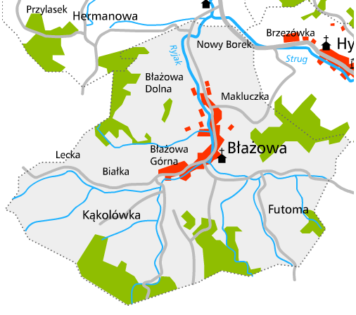
Źródło: Lokalnego Programu Rewitalizacji gminy Błażowa

W skład Gminy wchodzą:
- miasto Błażowa
oraz sołectwa:
- Białka, Błażowa Dolna, Błażowa Górna, Futoma, Kąkolówka, Lecka, Nowy Borek, Piątkowa.

Dziedzictwo historyczne
W mieście i gminie Błażowa występują obiekty, zespoły obiektów i elementy krajobrazu, świadczące o historycznej przeszłości tego obszaru i jego mieszkańców. Należą do nich:
- układ urbanistyczny miasta Błażowa,
- pozostałości pierwotnego układu planistycznego wsi Błażowa (po zachodniej stronie Ryjaka),
- zabytkowe zespoły kościelne w Błażowej i Futomie,
- zabytkowy zespół dworsko – parkowy w Błażowej,
- zabudowa miejska,
- cmentarze, kaplice, kapliczki, figury, pomniki,
- układy ruralistyczne wsi,
- krajobraz kulturowy (w tym charakter zabudowy) i krajobraz naturalny,
- stanowiska archeologiczne (w tym dawne kościelisko w Błażowej),
- miejsca obserwacji archeologicznej,
- drzewostan.

Ochrona środowiska przyrodniczego

Prawie połowa powierzchni gminy, bo aż 5570 ha wchodzi w skład Hyźniańsko- Gwoźnickiego Obszaru Chronionego Krajobrazu. Stanowi on część Pogórza Dynowskiego o wyjątkowym bogactwie flory i fauny. Spotkać tam można bociana czarnego, puchacza, salamandrę złocistą, występują tam również borsuk, gronostaj, łasica, wśród ptaków drapieżnych: myszołów, orlik krzykliwy i krogulec.
W obrębie Hyźniańsko – Gwoźnickiego Obszaru Chronionego Krajobrazu położone są również rezerwaty przyrody „Mójka” i „Wilcze”, które narzucają określone rygory pod względem sposobu wykorzystania
i zagospodarowania. Położenie tak dużej części gminy w obszarze przyrodniczym objętym ochroną prawną, pomaga z jednej strony w zachowaniu przyrodniczej atrakcyjności gminy, a z drugiej strony wymusza podjęcie wielu działań wspierających tą ochronę.
Na terenie gminy Błażowa występują również cztery pomniki przyrody. Są to:
- Buk pospolity „Miłosz”, który znajduje się na terenie wsi Kąkolówka, przy drodze Błażowa-Ujazdy,
- Dąb szypułkowy na terenie miasta Błażowa, którego obwód wynosi 430 cm,
- Dąb szypułkowy na terenie Błażowej Dolnej , o obwodzie 300 cm,
- Błędny Kamień zbudowany ze skały magmowej na terenie wsi Kąkolówka.

    - Rolnictwo w Gminie

Cecha charakterystyczną Gminy Błażowa, podobnie jak całego województwa podkarpackiego jest mała efektywność produkcji w rolnictwie. Związane to jest z rozdrobnieniem gospodarstw rolnych oraz ich przeludnieniem, stąd też na znaczną skalę występuje zjawisko bezrobocia ukrytego.
Gospodarka rolna w gminie oparta jest na lokalnych zasobach i prowadzona jest głównie w indywidualnych gospodarstwach rolnych, których według Narodowego Spisu Powszechnego z 2010 roku łącznie znajdowało się w gminie 2 531. Najmniejsze o powierzchni do 1 ha w liczbie 1 060, od 1 do 5 ha – 1 367, 5 ha i więcej - 104.

    - Analiza otoczenia społeczno - gospodarczego

Gospodarka
Na koniec 2014 roku funkcjonowało 684 podmiotów zarejestrowanych w rejestrze REGON. Największy udział w tej liczbie mają osoby fizyczne prowadzące działalność gospodarczą - 569. Osoby fizyczne prowadzące działalność gospodarczą stanowią 83 % wszystkich podmiotów. Na terenie gminy nie występują duże zakłady przemysłowe.
Powierzchnia użytkowa budynków w podziale na sektory

Tabela 4. Powierzchnia użytkowa budynków w podziale na sektory
Rodzaj budownictwa | Powierzchnia użytkowa [m²]
Sektor budownictwa mieszkaniowego | 268 375
Sektor budownictwa produkcyjno-usługowego i handlowego | 22 487
Sektor budownictwa komunalnego (jednostki gminne) | 33 617
Razem: | 324 479
Źródło: Urząd Gminy, jednostki gminne 2015 r.

Potencjał demograficzny
Na koniec grudnia 2014 r. liczba ludności zameldowanej w Gminie Błażowa wynosiła 10 830 osób (GUS, 31.12.2014 r.).

Wykres 4. Liczba ludności w Gminie Błażowa na przestrzeni ostatnich lat.
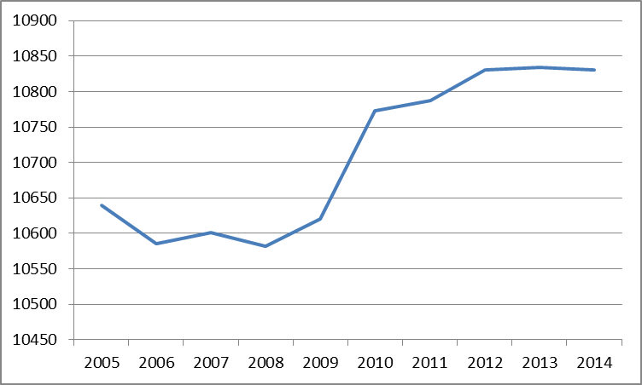
Źródło: GUS 2014 r.

    - Infrastruktura komunikacyjna

Na obszarze Gminy Błażowa sieć drogową stanowią:
- droga wojewódzka nr 878 relacji Rzeszów – Dylągówka, przebiegająca odcinkiem o długości 2,04 km przez północno-wschodnią część gminy,
- 8 dróg powiatowych
- 35 ulic i dróg gminnych.
Dojazd z Rzeszowa umożliwia droga krajowa nr 878 przez Tyczyn do Borku Starego, a następnie droga powiatowa nr 612 przez Nowy Borek i Błażową Dolną. Żadna droga przebiegająca przez gminę ani też przez najbliższe sąsiedztwo, nie jest zaliczona do kategorii dróg krajowych.
W ciągach dróg powiatowych mieszczą się także niektóre ulice w mieście. Oprócz wyżej wymienionych dróg w gminie istnieje także sieć dróg i ulic wewnętrznych, nie zaliczanych do dróg publicznych tj. drogi dojazdowe do gruntów rolnych i leśnych, do rozproszonej zabudowy, do obiektów użytkowanych przez podmioty gospodarcze.

Rysunek 2. Układ drogowy w Gminie Błażowa
Źródło: Google Maps

Transport kolejowy
Przez obszar gminy nie przebiega linia kolejowa.

Transport publiczny i indywidualny
Na obszarze gminy działalność prowadzą przewodnicy prywatni oraz PKS Rzeszów. Gmina posiada bezpośrednie połączenia z Rzeszowem, Dynowem oraz okolicznymi miejscowościami.

Emisja z sektora transportowego
Transport drogowy jest jednym z głównych źródeł emisji zanieczyszczeń powietrza, stanowiących zagrożenie dla środowiska przyrodniczego, zdrowia, a nawet życia człowieka. Wskutek spalania paliw w silnikach pojazdów do powietrza trafiają: tlenek węgla, tlenki azotu, węglowodory, w tym wielopierścieniowe węglowodory aromatyczne oraz cząstki stałe i metale ciężkie. Jest także źródłem emisji pierwotnej i wtórnej pyłu PM10 oraz PM2,5 (zużycie opon, tarczy sprzęgła, hamulców, nawierzchni). Zanieczyszczenia gazowe
i pyłowe sprzyjają stopniowej degradacji gleb i szaty roślinnej w pasie ok. 500 m od drogi, a zdecydowanie szkodliwe oddziaływanie dotyczy pasa o szerokości do 150 m. Transport drogowy w istotny sposób wpływa na przemieszczanie się zanieczyszczeń powodujących negatywne konsekwencje dla konstrukcji stalowych, fundamentów betonowych oraz elementów wykonanych z piaskowca i wapienia.
Na wielkość emisji wpływa przede wszystkim: liczba i wiek pojazdów, stan nawierzchni dróg, organizacja ruchu oraz styl jazdy. Wpływ na emisję zanieczyszczeń ma m.in. nieodpowiednia organizacja ruchu, której skutkiem są zatory, obniżenie prędkości i częste zatrzymywanie się i ruszanie. Ponadto, niedostatecznie wykorzystywany jest transport rowerowy a także transport zbiorowy.

    - Infrastruktura komunalna

Sieć wodociągowa
W przeważającej części obszaru miasto Błażowa zaopatrywane jest w wodę z wodociągu komunalnego, opartego na ujęciu wody wgłębnej. Ujęcie zapewnia perspektywiczne zapotrzebowanie wody przez miasto Błażowa i okoliczne miejscowości. Pozostała część Gminy zaopatruje się w wodę do celów bytowo-gospodarczych ze studni kopanych lub pojedynczych lokalnych sieci wodociągowych zasilanych ze źródeł samowypływowych lub wyżej położonych studni kopanych. Urządzenia te nie mają charakteru zorganizowanego zaopatrzenia w wodę, ani technicznych cech wodociągu.
Długość czynnej sieci rozdzielczej w gminie wynosi 45,2 km. Z sieci wodociągowej skorzystało w 2014 roku ogółem 4 679 osób.

Odprowadzenie ścieków
Na terenie Gminy Błażowa działa jedna oczyszczalnia ścieków, która w 2003 r. została rozbudowana do przepustowości 300 m3/dobę. Ogólna długość czynnej sieci kanalizacyjnej w 2014 roku wynosiła 32,5 km. Ścieki bytowe odprowadzane są z 657 budynków mieszkalnych i zbiorowego zamieszkania. Ogółem z sieci kanalizacji sanitarnej w 2014 roku skorzystało 2 407 osób.

Emisja gazów cieplarnianych z sektora związanego z gospodarka ściekami
Oczyszczalnie ścieków, zakwalifikowane do sektora związanego z gospodarką odpadami i ściekami, przyczyniają się do emisji dwutlenku węgla(CO₂), metanu(CH₄) i podtlenku azotu(N₂O). Ta sama masa CH₄ powoduje 25-krotnie większy efekt cieplarniany niż CO₂(1 kg wyemitowanego CH₄ ma taki sam potencjał jak 25 kg wyemitowanego CO₂), natomiast taka sama masa N₂O powoduje aż 298-krotnie większy efekt cieplarniany niż CO₂.
Emisja CO₂ z oczyszczalni ścieków może być oszacowana na podstawie zapotrzebowania obiektu
w energię. Metan jest przeważnie emitowany z sieci kanalizacyjnej oraz w wyniku procesów, których celem jest obróbka i unieszkodliwianie osadów ściekowych. Wielkość emisji CH₄ z oczyszczalni ścieków szacowana jest na około 5% w stosunku do globalnej emisji tego gazu ze wszystkich źródeł (antropogenicznych
i naturalnych). Emisja N₂O ze ścieków wynika z działalności mikroorganizmów w procesach nitryfikacji
i denitryfikacji. Na podstawie dostępnych raportów oraz dotychczasowych badań, emisja podtlenku azotu ze ścieków oszacowana została na ok. 3% w stosunku do globalnej wielkości emisji tego gazu ze wszystkich źródeł. Emisje z biodegradacji substancji organicznych obecnych w ściekach stanowią ok. 0,18% całkowitej emisji ze źródeł antropogenicznych w każdym kraju.

Rysunek 3. Schemat emisji gazów dla ścieków bytowo-gospodarczych
Źródło: „EMISJA GAZÓW CIEPLARNIANYCH Z OBIEKTÓW OCZYSZCZALNI ŚCIEKÓW” - CZASOPISMO INŻYNIERII LĄDOWEJ, ŚRODOWISKA I ARCHITEKTURY, lipiec-wrzesień 2013, s. 253-264,
Podczas tlenowego oczyszczania ścieków metodą osadu czynnego, CO2 jest produkowany
w następstwie rozkładu materii organicznej oraz w wyniku wytwarzania energii elektrycznej. Tlenowe procesy oczyszczania wytwarzają ponad dwa razy większą ilość CO2 aniżeli procesy beztlenowe Ilość CO2 wytworzonego w wyniku produkcji energii elektrycznej znacznie przewyższa ilość CO2 powstałą w podczas samego procesu oczyszczania.
Metan jest produkowany podczas beztlenowych procesów oczyszczania ścieków oraz w komorach fermentacyjnych, w których osady ściekowe ulegają fermentacji beztlenowej. Wielkość jego emisji uzależniona jest przede wszystkim od zawartości w ściekach biodegradowalnej materii organicznej, temperatury i rodzaju zastosowanego systemu oczyszczania ścieków. Biogaz składa się zazwyczaj
w 60% z CH4 i 40% z CO2. Gaz ten może być wykorzystywany do produkcji energii elektrycznej
i cieplnej, dzięki czemu nie następuje uwalnianie gazów cieplarnianych do atmosfery. Podtlenek azotu (N2O), który może być emitowany w trakcie oczyszczania ścieków jest gazem o silnym potencjale cieplarnianym. Głównym źródłem emisji N₂O z obiektów oczyszczalni ścieków są procesy związane
z biologicznym usuwaniem azotu: nitryfikacja i denitryfikacja.

Gospodarka odpadami
Na terenie gminy nie ma zlokalizowanego składowiska odpadów.

Oświetlenie uliczne
Większość słupów to konstrukcje betonowe (pełne lub ażurowe). Źródłami światła są w większości lampy sodowe. Łączna liczba punktów świetlnych 505 w tym : 504 lampy sodowe, 1 lampa LED. Stan punktów świetlnych ocenia się jako dobry. Na bieżąco prowadzona jest konserwacja i bieżące naprawy. Roczne zużycie energii elektrycznej: 205 630 kWh. Planuje się wymianę 160 punktów świetlnych.

    - Infrastruktura energetyczna
Zaopatrzenie w energię elektryczną
Zaopatrzenie w energie elektryczną na terenie Miasta i Gminy Błażowa realizuje Rzeszowski Zakład Energetyczny S.A. – Rejon Energetyczny Rzeszów – Teren, przy pomocy Posterunku Energetycznego w Tyczynie. Energia dostarczana jest do Błażowej z dwóch punktów zintegrowanego ogólnokrajowego systemu energetycznego: ze stacji węzłowej 220/110/15 kV w Boguchwale i stacji 110/15 kV w Dynowie, liniami napowietrznymi średniego napięcia 15 kV.
Głównym obiektem energetycznym na terenie miasta Błażowa jest rozdzielnia sieciowa wnętrzowa RS 15 kV „BŁAŻOWA” przy ulicy Ks. Bronisława Markiewicza 2. Rozdzielnia zasilania jest trzema liniami napowietrznymi 15 kV: BOGUCHWAŁA przez Tyczyn, DYNÓW i DYNÓW II. Z kolei rozdzielnia RS zasila linie 15 kV napowietrzne i kablowe. Sieć napowietrzna 15 kV tworzy układy magistralno-odgałęźne z połączeniami poprzez odgałęzienia. Stacje w centrum miasta, zasilane liniami kablowymi, mają dwustronne zasilanie. Przez terem Gminy Błażowa przebiega, stykając się z granicą administracyjną miasta od strony wschodniej, linia napowietrzna 110 kV Boguchwała – Dynów. Stacje transformatorowe 15/04 kV, występujące na terenie miasta i gminy, wykonane są jako słupowe i parterowe wnętrzowe. Starsze stacje słupowe wykonane są jako czterożerdziowe, nowsze stacje zbudowano na dwóch żerdziach wirowanych. Stacje parterowe wolnostojące występują na terenie miasta. Są to stacje prefabrykowane kioskowe typu MST w-20/630, MSTw-2x630 i STL-4. Sieć rozdzielcza nn: dominują linie napowietrzne z przewodami gołymi na słupach żelbetonowych. W centrum miasta występują linie na wspornikach ściennych. Pojawiły się pierwsze linie z przewodami izolowanymi na słupach okrągłych wirowanych lub na słupach ŻN. Miasto Błażowa zajmuje pierwsze miejsce wśród miast województwa podkarpackiego pod względem wielkości zużycia energii elektrycznej na jednego mieszkańca, co wynika z braku gazu sieciowego.

Zaopatrzenie w ciepło
W gminie nie występuje zorganizowany system ciepłowniczy. Gospodarstwa domowe budownictwa jednorodzinnych domków znajdujących się na terenach wiejskich lub okołomiejskich zasilane są energią cieplną poprzez indywidualne kotłownie na paliwa stałe lub płynne.

Sieć gazowa
Długość gazowej sieci rozdzielczej na terenie Gminy Błażowa w roku 2014 wynosiła 87,0 km. Liczba podłączeń instalacji gazowych do budynków mieszkalnych i niemieszkalnych wynosi 1 944, natomiast liczba gospodarstw korzystających z gazu ukształtowała się na poziomie 508.

    - Rodzaje emisji

Zgodnie z ustawą Prawo ochrony środowiska z dnia 27 kwietnia 2001 r. Emisja to „wprowadzanie bezpośrednio lub pośrednio, w wyniku działalności człowieka, do powietrza, wody, gleby lub ziemi: substancji bądź energii takich jak ciepło, hałas, wibracje lub pola elektromagnetyczne”. Emisję zanieczyszczeń do powietrza dzieli się ze względu na następujące kategorie:
- ze względu na sposób wprowadzania gazów i pyłów do powietrza:
- emisja zorganizowana – gdy zanieczyszczenia są wprowadzane do powietrza za pośrednictwem urządzeń technicznych – emitorów (np. emisja z kotłowni, z procesów technologicznych prowadzonych przy użyciu wentylacji mechanicznej),
- emisja niezorganizowana – gdy zanieczyszczenia są wprowadzane do powietrza bez pośrednictwa emitorów (np. emisja z procesów prowadzonych na wolnym powietrzu lub w pomieszczeniach wyposażonych wyłącznie w wentylację grawitacyjną, emisja ze spalania paliw w silnikach spalinowych i inne)
- ze względu na źródło :
- źródła punktowe – wprowadzanie substancji ze źródeł energetycznych i technologicznych do powietrza emitorem (kominem) w sposób zorganizowany; w tym:
  - energetyczne (elektrownie i elektrociepłownie zawodowe, elektrociepłownie przemysłowe, ciepłownie przemysłowe i komunalne, spalarnie)
  - przemysłowe (np. rafinerie, koksownie, huty, odlewnie, spiekalnie, cementownie, zakłady przemysłu chemicznego, kopalnie)
  - stacje i bazy paliw (napełnianie zbiorników, dystrybucja)
  - lotniska (cykl start-lądowanie, transport na terenie lotniska)
  - porty morskie (ruch statków i holowników)
  - kolejowe stacje rozrządowe (praca lokomotyw spalinowych)
- źródła powierzchniowe – wprowadzanie substancji z instalacji związanych z ogrzewaniem mieszkań w sektorze komunalno-bytowym oraz z instalacji, których eksploatacja nie wymaga uzyskania pozwolenia i nie musi być formalnie zgłaszana w stosownych urzędach, ale także emisja niezorganizowana z parkingów, wysypisk śmieci, wypalania traw, spalania liści, innych aktywności okołorolniczych, kopalni odkrywkowych, żwirowni, hałd, lotnisk; w tym:
- źródła liniowe – emisja ze źródeł ruchomych związanych z transportem pojazdów samochodowych
i zużywanymi do tego celu paliwami - drogi i węzły komunikacyjne o dużym natężeniu ruchu.
- ze względu na miejsce powstania:
- emisja z danego obszaru – emisja powstała na obszarze analizowanym.
- emisja napływowa – emisja pojawiająca się na obszarze badanym a powstała poza jego granicami.

Analiza istniejącego stanu powietrza w Gminie

Ocena jakości powietrza w województwie za rok 2014 - WIOŚ
Ocena jakości powietrza w województwie podkarpackim w 2014 roku wykonana wg zasad określonych w art. 89 ustawy – Prawo ochrony środowiska na podstawie obowiązującego prawa krajowego i UE przez Wojewódzki Inspektorat Ochrony Środowiska w Rzeszowie, nie zalicza gminy Błażowa do obszarów przekroczeń normatywnych stężeń zanieczyszczeń.

Na potrzeby oceny powietrza województwo podkarpackie zostało podzielone na dwie strefy. Gmina Błażowa należy do strefy podkarpackiej.

Wyniki badań powietrza atmosferycznego prowadzone w 2014 r. oraz wyniki modelowania rozkładu stężeń zanieczyszczeń w regionie wykazują nadal ponadnormatywne zanieczyszczenie powietrza
w województwie podkarpackim pyłem zawieszonym PM10 mierzonym w kryterium ochrony zdrowia. W końcowej klasyfikacji strefy miasto Rzeszów i podkarpacka zostały zaliczone do klasy C. W zakresie normy rocznej strefa miasto Rzeszów zaliczona została do klasy A natomiast strefa podkarpacka do klasy C. Wyznaczono 1 obszar przekroczeń w zakresie dopuszczalnego stężenia średniorocznego pyłu PM10 obejmujących swoim zasięgiem 2 km2 (0,01 % województwa podkarpackiego).
W zakresie dobowego stężenia dopuszczalnego strefa miasto Rzeszów i podkarpacka zaliczone zostały do klasy C. W zakresie dopuszczalnego stężenia dobowego pyłu PM10 wyznaczono 18 obszarów przekroczeń obejmujących swoim zasięgiem 184 km2 (1 % województwa podkarpackiego).

Średnioroczne stężenia benzo(a)pirenu w pyle zawieszonym PM10 przekroczyły wartość docelową we wszystkich punktach pomiarowych. Strefy: miasto Rzeszów i podkarpacka zaliczone zostały do klasy C. Wyniki modelowania i wyniki pomiarów w punktach pozwoliły na wyznaczenie obszarów przekroczeń w zakresie benzo(a)pirenu. Łącznie w województwie podkarpackim wyznaczono 20 obszarów przekroczeń poziomu docelowego B(a)P obejmujących swoim zasięgiem 1132,4 km2 (6,4 % województwa podkarpackiego). Działania wynikające z tej klasyfikacji, to:
- wdrażanie dla rejonów przekroczeń w województwie podkarpackim naprawczych Programów Ochrony Powietrza w zakresie B(a)P,
- monitorowanie, w kolejnych latach przez WIOŚ w Rzeszowie stopnia zanieczyszczenia powietrza benzo(a)pirenem na obszarach objętych naprawczymi Programami Ochrony Powietrza, w aspekcie efektów przeprowadzanych inwestycji na rzecz poprawy jakości powietrza.
W przypadku zanieczyszczeń pyłowych i benzo(a)pirenu, dla których w ocenie stwierdzono przekroczenia obowiązujących poziomów odniesienia, na poziom stężeń wpływa głównie emisja powierzchniowa i napływowa..

Program Ochrony Powietrza dla strefy podkarpackiej wraz z Planem Działań Krótkoterminowych
opracowano z uwagi na stwierdzone przekroczenie poziomu dopuszczalnego pyłu zawieszonego PM10, poziomu dopuszczalnego pyłu zawieszonego PM2,5 oraz poziomu docelowego benzo(a)pirenu.

Stężenia całkowite PM10 w strefie podkarpackiej
Stężenia pyłu zawieszonego PM10 o okresie uśredniania wyników 24h pochodzące z łącznej emisji wszystkich typów wskazują na występowanie obszarów przekroczeń obejmujących większą część miejscowości na terenie strefy podkarpackiej. Najwyższe stężenia występują w Kolbuszowej gdzie osiągają ponad 79 μg/m3, przekraczając poziom dopuszczalny o 58%.

Rysunek 4. Stężenia pyłu zawieszonego PM10 o okresie uśredniania wyników 24h w strefie podkarpackiej pochodzące z łącznej emisji wszystkich typów w 2011 r.
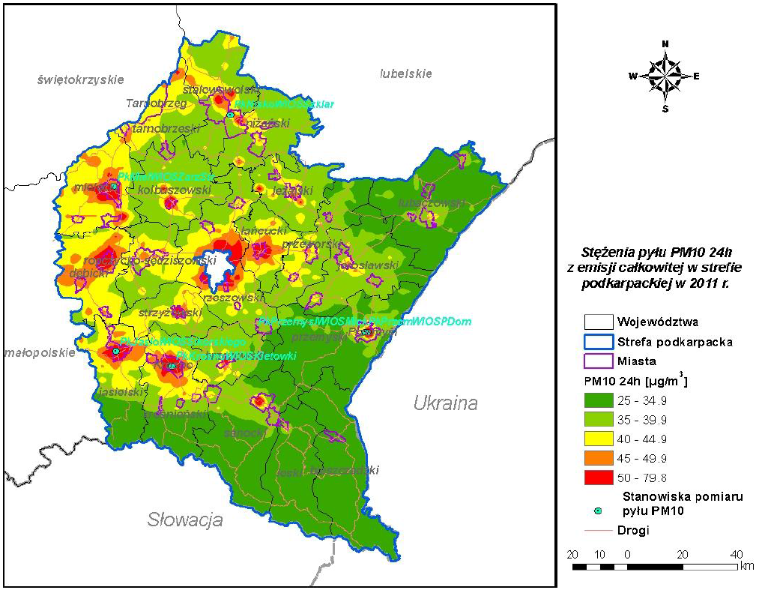
Źródło: Plan ochrony powietrza dla strefy podkarpackiej

Stężenia średnie roczne pyłu PM10 pochodzące z łącznej emisji wszystkich typów, na terenie strefy podkarpackiej, osiągają wartości w przedziale od 17,2 μg/m3 do 60,6 μg/m3 i wskazują na występowanie obszarów przekroczeń poziomu dopuszczalnego. Obszary przekroczeń istnieją m.in. miast: Krosna, Jasła, Mielca, Łańcuta, Brzozowa i Przemyśla.

Rysunek 5. Stężenia pyłu zawieszonego PM10 o okresie uśredniania wyników rok w strefie podkarpackiej pochodzące z łącznej emisji wszystkich typów w 2011 r.
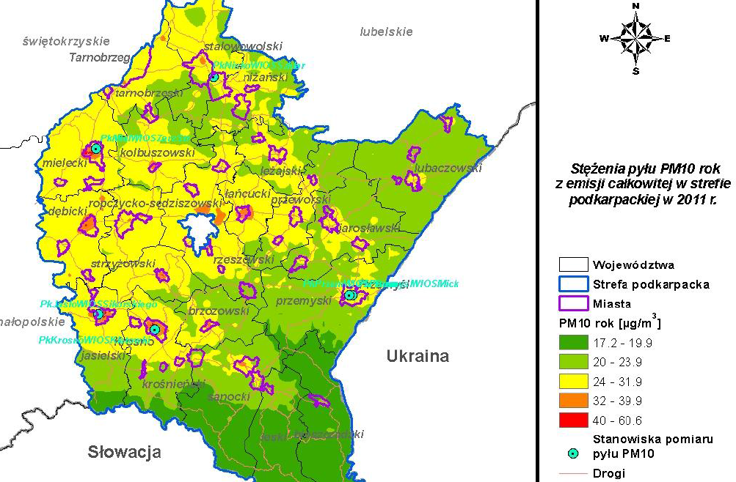
Źródło: Plan ochrony powietrza dla strefy podkarpackiej

Stężenia średnie roczne pyłu PM2,5 pochodzące z łącznej emisji wszystkich typów, na terenie strefy podkarpackiej, osiągają wartości w przedziale od 13,2 μg/m3 do 38,1 μg/m3 i wskazują na występowanie obszarów przekroczeń średniego rocznego poziomu dopuszczalnego. Obszary przekroczeń dotyczą m.in. miast: Krosna, Jasła, Mielca, Łańcuta, Przemyśla, Dębicy i Niska.

Rysunek 6. Stężenia pyłu zawieszonego PM2,5 o okresie uśredniania wyników rok w strefie podkarpackiej pochodzące z łącznej emisji wszystkich typów w 2011 r.
Źródło: Plan ochrony powietrza dla strefy podkarpackiej
Stężenia średnie roczne B(a)P pochodzące z łącznej emisji wszystkich typów, na terenie strefy podkarpackiej, osiągają wartości w przedziale od 0,3 ng/m3 do 5,4 ng/m3 i wskazują na występowanie obszarów przekroczeń średniego rocznego poziomu docelowego.

Rysunek 7. Stężenia B(a)P o okresie uśredniania wyników rok w strefie podkarpackiej pochodzące z łącznej emisji wszystkich typów w 2011 r.
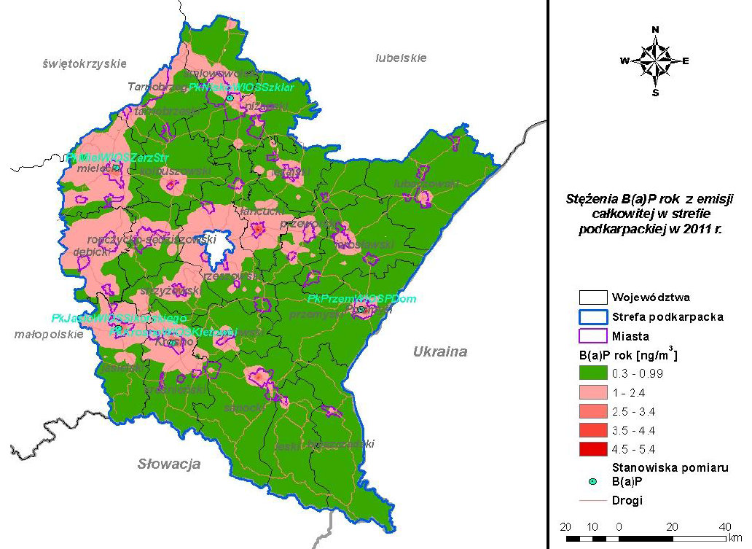
Źródło: Plan ochrony powietrza dla strefy podkarpackiej

W planie ochrony powietrza dla województwa podkarpackiego gmina Błażowa została zakwalifikowana do strefy nr Pk11sPkB(a)Pa14.
Obszar przekroczeń Pk11sPkB(a)Pa14 jest największym obszarem na terenie strefy podkarpackiej, zlokalizowany jest na terenie miast: Dębicy, Brzostka, Pilzna, Jasła, Kołaczyc, Jedlicz, Rymanowa, Łańcuta, Mielca, Przecławia, Radomyśla Wielkiego, Przeworska, Kańczugi, Ropczyc, Sędziszowa Małopolskiego, Błażowej, Boguchwały, Głogowa Małopolskiego, Tyczyna, Strzyżowa, Baranowa Sandomierskiego, Krosna i Tarnobrzega, oraz gmin: Haczów, Dębica, Brzostek, Czarna, Jodłowa, Pilzno, Żyraków, Jasło, Brzyska, Dębowiec, Kołaczyce, Nowy Żmigród, Osiek Jasielski, Skołyszyn, Tarnowiec, Niwiska, Chorkówka, Dukla, Iwonicz-Zdrój, Jedlicze, Korczyna, Krościenko Wyżne, Miejsce Piastowe, Rymanów, Wojaszówka, Łańcut, Białobrzegi, Czarna, Markowa, Rakszawa, Żołynia, Mielec, Borowa, Czermin, Gawłuszowice, Padew Narodowa, Przecław, Radomyśl Wielki, Tuszów Narodowy, Wadowice Górne, Przeworsk, Gać, Kańczuga, Tryńcza, Zarzecze, Iwierzyce, Ostrów, Ropczyce, Sędziszów Małopolski, Błażowa, Boguchwała, Chmielnik, Głogów Małopolski, Hyżne, Krasne, Lubenia, Świlcza, Trzebownisko, Tyczyn, Czudec, Frysztak, Niebylec, Strzyżów, Wiśniowa, Baranów Sandomierski, Nowa Dęba, Krosno, Rzeszów i Tarnobrzeg; zajmuje powierzchnię 307 025 ha, zamieszkiwany jest przez ok. 675 tys. osób; jest to obszar o charakterze miejskim i rolniczym; emitowany roczny ładunek B(a)P ze wszystkich typów źródeł wynosi 2 389,8 kg; stężenia średnie roczne osiągają maksymalnie 5,0 ng/m3; w stężeniach w obszarach miejskich przeważa emisja z ogrzewania indywidualnego, w obszarach pozamiejskich przeważa napływ. Na obszarze strefy Pk11sPkB(a)Pa14 występują obszary z przekroczonym poziomem docelowym B(a)P/rok. Do tych obszarów należy gmina Błażowa:
- wartość z obliczeń 5,0 [μg/m3]
- wartość z pomiaru 5,5 [μg/m3]
Głównym i znacząco przeważającym powodem występowania obszarów z przekroczonymi wartościami B(a)P na terenach zamieszkałych jest ogrzewanie indywidualne oraz napływ spoza województwa.

Rysunek 8. Obszar przekroczeń poziomu docelowego B(a)P rok Pk11sPkB(a)Pa14 w strefie podkarpackiej w 2011 r.
Źródło: Plan ochrony powietrza dla strefy podkarpackiej

Rysunek 9. Obszar przekroczeń poziomu docelowego B(a)P rok Pk11sPkB(a)Pa14 w 2011 r. – źródła emisji
Źródło: Plan ochrony powietrza dla strefy podkarpackiej

    - Charakterystyka niskiej emisji i problemy uciążliwości zjawiska niskiej emisji

„Niska emisja” - jest to emisja pyłów i szkodliwych gazów pochodząca z domowych pieców grzewczych
i lokalnych kotłowni węglowych, w których spalanie węgla odbywa się w nieefektywny sposób. Cechą charakterystyczną niskiej emisji jest to, że powodowana jest przez liczne źródła wprowadzające do powietrza niewielkie ilości zanieczyszczeń. Duża ilość kominów o niewielkiej wysokości powoduje, że wprowadzanie zanieczyszczenia do środowiska jest bardzo uciążliwe, gdyż zanieczyszczenia gromadzą się wokół miejsca powstawania, a są to najczęściej obszary o zwartej zabudowie mieszkaniowej.

Pył PM10 i pył PM2,5
Pył składa się z mieszaniny cząstek stałych i ciekłych zawieszonych w powietrzu i będących mieszaniną substancji organicznych i nieorganicznych. Pył zawieszony może zawierać substancje toksyczne takie jak wielopierścieniowe węglowodory aromatyczne (m.in. benzo(a)piren), metale ciężkie oraz dioksyny i furany.

PM10 - pył (PM- ang. particulate matter) jest zanieczyszczeniem powietrza składającym się z mieszaniny cząstek stałych, ciekłych lub obu naraz, zawieszonych w powietrzu i będących mieszaniną substancji organicznych i nieorganicznych. Cząstki te różnią się wielkością, składem i pochodzeniem. PM10 to pyły
o średnicy aerodynamicznej do 10 μm, które mogą docierać do górnych dróg oddechowych i płuc.

PM2,5 – cząstki pyłu o średnicy aerodynamicznej do 2,5 μm, które mogą docierać do górnych dróg oddechowych i płuc oraz przenikać przez ściany naczyń krwionośnych. Jak wynika z raportów Światowej Organizacji Zdrowia (WHO), długotrwałe narażenie na działanie pyłu zawieszonego PM2,5 skutkuje skróceniem średniej długości życia. Szacuje się (2000 r.), że życie przeciętnego mieszkańca Unii Europejskiej jest krótsze z tego powodu o ponad 8 miesięcy. Krótkotrwała ekspozycja na wysokie stężenia pyłu PM2,5 jest równie niebezpieczna, powodując wzrost liczby zgonów z powodu chorób układu oddechowego
i krążenia oraz wzrost ryzyka nagłych przypadków wymagających hospitalizacji.

Pyły PM10 i PM2,5 mogą wywoływać np. kaszel, trudności z oddychaniem i zadyszkę, szczególnie w czasie wysiłku fizycznego. Przyczyniają się do zwiększenia zagrożenia infekcjami układu oddechowego oraz występowania zaostrzeń objawów chorób alergicznych jak astmy, kataru siennego i zapalenia alergicznego spojówek. Nasilenie objawów zależy w dużym stopniu od stężenia pyłu w powietrzu, czasu ekspozycji, dodatkowego narażenia na czynniki pochodzenia środowiskowego oraz zwiększonej podatności osobniczej (dzieci i osoby w podeszłym wieku, współwystępowanie przewlekłych chorób serca i płuc). Ponieważ pewne składniki pyłów mogą przenikać do krwioobiegu, dłuższe narażenie na wysokie stężenia pyłu może mieć istotny wpływ na przebieg chorób serca (nadciśnienie, zawał serca) lub nawet zwiększać ryzyko zachorowania na choroby nowotworowe, szczególnie płuc.
Zgodnie z informacjami wynikającymi z analizy kobiet w Krakowie, które w okresie ciąży były eksponowane na PM2,5 powyżej 35 µg/m³ rodziły one dzieci z istotnie niższą masą urodzeniową (średnio o 128 g), mniejszym obwodem główki (średnio o 0,3 cm) i mniejszą długością ciała (średnio o 0,9 cm). Zaobserwowano, że u dzieci o niższej masie urodzeniowej częściej występował tzw. świszczący oddech w późniejszym okresach życia, co zwykle poprzedza występowanie objawów astmatycznych.

Badania wykonane u pięcioletnich dzieci, które były narażone na wyższe stężenia pyłu w okresie prenatalnym, wykazały wyraźnie niższą całkowitą objętość wydechową płuc o około 100 ml. Może to świadczyć o gorszym wykształceniu płuc u dzieci eksponowanych na wyższe stężenia pyłu w okresie życia płodowego. Okazało się, że nawet stosunkowo niskie stężenia PM2,5 powyżej 20 µg/m³ zwiększały podatność tych dzieci na nawracające zapalenie oskrzeli i zapalenie płuc.

Benzo(a)piren
Benzo(a)piren - B(a)P – jest przedstawicielem wielopierścieniowych węglowodorów aromatycznych (WWA). Benzo(a)piren wykazuje małą toksyczność ostrą, zaś dużą toksyczność przewlekłą, co związane jest z jego zdolnością kumulacji w organizmie. Jak inne WWA, jest kancerogenem chemicznym, a mechanizm jego działania jest genotoksyczny, co oznacza, że reaguje z DNA.

Jest to substancja rakotwórcza, mutagenna, działająca na rozrodczość i niebezpieczna dla środowiska. Może powodować raka, dziedziczne wady genetyczne, a także upośledzać płodność. Może działać szkodliwie na dziecko w łonie matki. Działa bardzo toksycznie na organizmy wodne; może powodować długo utrzymujące się niekorzystne zmiany w środowisku wodnym.

Dwutlenek azotu
Dwutlenek azotu (NO₂) jest nieorganicznym gazem utworzonym przez połączenie tlenu z azotem
z powietrza. Może podrażniać płuca i powodować mniejszą odporność na infekcje dróg oddechowych, takich jak grypa. Przedłużające lub częste narażenie na stężenia, które są znacznie wyższe niż zwykle w powietrzu, mogą powodować zwiększoną częstość występowania ostrej choroby układu oddechowego u dzieci.
Wpływ zanieczyszczenia powietrza dwutlenkiem azotu był badany w zakresie uciążliwości ruchu komunikacyjnego. Zanieczyszczenie powietrza produktami spalania paliw w silnikach pojazdów przyczynia się do poważnych problemów zdrowotnych takich jak przewlekłe choroby układu oddechowego, astma oskrzelowa, uczulenia, nowotwory, a nawet zwiększony wskaźnik śmiertelności. Kilkuminutowe
do godzinnego przebywanie w pomieszczeniach, w których NO₂ występuje w stężeniach 50-100 ppm (94÷188 mg/m³), powoduje zapalenie płuc, natomiast stężenie do 150-200 ppm (282÷376 mg/m³) wywołuje zapalenie oskrzeli i bardzo złe samopoczucie, a przy stężeniu powyżej 500 ppm (940 mg/m³) w przeciągu 2-10 dni następuje śmierć. Wieloletnie badania prowadzone w Niemczech udowodniły, że ryzyko zachorowania na obturacyjne zapalenie płuc było 1,79 razy większe wśród kobiet zamieszkałych w odległości mniejszej niż 100m od ruchliwych traktów komunikacyjnych. Autorzy badań włoskich stwierdzili, że liczba chorych przyjętych w trybie pilnym do szpitala jest istotnie związana ze wzrostem poziomu dwutlenku azotu i tlenku węgla w tym dniu (wzrost stężenia CO – o 4,3% więcej hospitalizacji z powodu zapalenia płuc, o 5,5% z powodu astmy oskrzelowej).

Dwutlenek siarki
Dwutlenek siarki jest w warunkach normalnych bezbarwnym gazem o duszącym zapachu i kwaśnym smaku. W przypadku długotrwałego narażenia na działanie SO₂ może wystąpić przewlekłe zapalenie górnych
i dolnych dróg oddechowych oraz zapalenia spojówek. Jego nadmiar zostaje wydalony z organizmu. Dwutlenek siarki (SO₂) jest absorbowany przez górne odcinki dróg oddechowych, a z nich dostaje się do krwioobiegu. Wysokie stężenie SO₂ w powietrzu (spalanie paliw) może być przyczyną przewlekłego zapalenia oskrzeli, zaostrzenia chorób układu krążenia, zmniejszonej odporności płuc na infekcje. Bywa zwykle istotnym składnikiem smogu oraz czynnikiem wpływającym na powstawanie pyłu wtórnego.

Identyfikacja obszarów problemowych

Problem szczegółowy 1
Niska emisja generowana przez obiekty i infrastrukturę komunalną. Koszty ponoszone przez Gminę związane z nadmiernym zużyciem energii w budynkach i infrastrukturze komunalnej na zaspokojenie potrzeb związanych z oświetleniem i ogrzaniem obiektów.
Inwentaryzacja w budynkach użyteczności publicznej wykazała braki w termomodernizacji, wykorzystanie przestarzałych, niskosprawnych pieców, bardzo niskie wykorzystanie odnawialnych źródeł energii.

Problem szczegółowy 2
Emisja generowana przez transport.
Pomimo prowadzonych prac modernizacyjnych wiele dróg na terenach zabudowanych generuje wtórną emisję pyłów. Ważne jest utrzymanie dróg w odpowiednim stanie technicznym oraz rozwój alternatywnych środków komunikacji np. poprzez ścieżki rowerowe.

Problem szczegółowy 3
Niska emisja generowana przez gospodarstwa domowe.
Niski poziom wykorzystania OŹE w gospodarstwach domowych. Tylko 6% ankietowanych obiektów posiada instalacje.
Brak środków na realizację działań ograniczających zużycie energii w gospodarstwach domowych (mieszkańcy warunkują realizację inwestycji uzyskaniem dofinansowania).

Problem szczegółowy 4
Niska emisja generowana przez przedsiębiorstwa działające w Gminie.

Problem szczegółowy 5
Niska świadomość społeczna dotycząca szkodliwości niskiej emisji.

Aspekty organizacyjne i finansowe

    - Struktury organizacyjne i zasoby ludzkie

Wprowadzenie – proces przygotowania PGN
Plan Gospodarki Niskoemisyjnej jest szczególnym dokumentem. Jego unikalność zawiera się w fakcie łączenia w sobie wielu elementów życia społeczno-gospodarczego gminy. Dotyka kwestii osób indywidualnych i przedsiębiorstw. Wiąże się ze wzrostem świadomości, a często też z koniecznością poniesienia nakładów finansowych.
Nie bez znaczenia jest więc właściwe ukształtowanie procesu jego tworzenia i późniejszej realizacji uwzględniające wszelkie zasady udziału społecznego i poszukiwania zgody na etapie tworzenia
i konsekwencji na etapie realizacji.
Ostateczny dokument musi być oceniany nie jako dokument zewnętrzy, ale narzędzie i kierunek pracy.
Należy ustalić jasną strukturę organizacyjną wdrażania.
Podjęcie uchwały dotyczącej rozpoczęcia prac nad opracowaniem PGN jest formalnym zobowiązaniem Władz Gminy do aktywnego uczestnictwa i odpowiedzialności za etap jego opracowania i późniejszego wdrażania. Jest to odpowiedzialność polityczna.
Realizacja PGN opiera się na dwóch płaszczyznach : przygotowanie i wdrażanie.

Rysunek 10. Przygotowanie PGN

Dane: opracowanie własne
Rysunek 11. Wdrażanie PGN

Źródło: opracowanie własne
Prace nad PGN w Gminie Błażowa trwały w okresie: listopad 2015 – marzec 2016.

Współpraca była prowadzona na linii:
Urząd Miasta i Gminy – koordynator wykonawczy oraz eksperci Małopolskiej Fundacji Energii i Środowiska.

Rysunek 12. Schemat procesu przygotowania PGN dla Gminy Błażowa

Źródło: opracowanie własne

Założenia dla systemu wdrażania
Jak wspomniano powyżej przygotowanie i realizacja PGN są formalnym zobowiązaniem Władz Gminy. To one odpowiadają za efekty i uporządkowanie wdrażania poszczególnych działań jak również, zgodnie
z procedurą przewidzianą przepisami prawa, będą decydowały o jego aktualizacji.
Jednostka koordynująca i monitorująca realizację PGN będzie znajdowała się w strukturze Referatu Rozwoju Gospodarczego, Budownictwa, Gospodarki Mieniem - do tej pory posiadającego w swoich kompetencjach obszar ochrony środowiska.
Zgodnie z dobrymi praktykami realizacji SEAP (jako wzorcowego dokumentu przyjętego dla tego opracowania) niezwykle ważne jest powołanie w strukturach urzędu stanowiska pracy (lub przypisanie do zakresu czynności istniejącego stanowiska pracy zadań): koordynatora wykonawczego Planu.
Ważne jest aby osoba sprawująca te funkcje (koordynator wykonawczy) miała możliwość bezpośredniego wpływu na podejmowane decyzje w urzędzie by dopilnować, aby cele i kierunki PGN były uwzględnione
w: zapisach prawa lokalnego, dokumentach strategicznych i planistycznych, wewnętrznych instrukcjach
i regulacjach.
Zakres kompetencji i zadań koordynatora wykonawczego Planu:
- koordynacja wdrażania PGN i podobnych Planów w Gminie
- przygotowanie analiz o stanie energetycznym Gminy i podejmowanych działaniach ukierunkowanych na redukcję emisji zanieczyszczeń,
- identyfikacja potrzeb pozyskania zewnętrznego wsparcia na realizację inwestycji ograniczających emisję zanieczyszczeń, podnoszących efektywność energetyczną i budujących świadomość społeczną w zakresie tej tematyki,
- inicjowanie udziału w unijnych i międzynarodowych Planach i projektach z zakresu ochrony powietrza i efektywnego wykorzystania energii oraz prowadzenie tych projektów,
- przygotowanie planów termomodernizacyjnych dla obiektów gminnych i współpraca w tym zakresie z jednostkami organizacyjnymi Gminy,
- doradztwo energetyczne w zakresie termomodernizacji budynków użyteczności publicznej oraz mieszkalnych,
- prowadzenie punktu informacyjnego dla mieszkańców i podmiotów na temat rozwiązań w zakresie efektywności energetycznej i OZE.
Powołanie koordynatora wykonawczego nie jest warunkiem koniecznym do prowadzenia wdrażania PGN. Decyzje o takim stanowisku mogą zostać podjęte przez Władze Gminy w dowolnym momencie i będą zależne od ilości zadań oraz dostępnych środków.

Proponowany system wdrażania PGN

Rysunek 13. Zarządzanie strategiczne – długofalowe

Źródło: opracowanie własne

Rysunek 14. Zarządzanie operacyjne – praca bieżąca.

Dane: opracowanie własne

Zasoby ludzkie
Do realizacji PGN przewiduje się zaangażowanie obecnie pracującego personelu w Urzędzie Miejskim oraz jednostek gminnych. Jednostka bezpośrednio koordynującą jak wspomniano powyżej, będzie znajdować się w Referacie Rozwoju Gospodarczego, Budownictwa, Gospodarki Mieniem.

    - Zaangażowane strony

Niezwykle ważne jest aby decyzje podejmowane były z pełnym udziałem interesariuszy. Dlatego celowym wydaje się aby uzupełnieniem struktury wdrażania strategicznego PGN było uruchomienie Zespołu interesariuszy, powołanego zgodnie ze ścieżką podejmowania decyzji w Urzędzie Gminy, w skład którego wejdą zarówno osoby zaangażowane w realizację PGN jak i osoby zainteresowane wynikami jego realizacji czy też te, których działania PGN będą ograniczać. Głównym celem działania takiego zespołu powinno być opiniowanie i doradzanie Władzom Gminy w realizacji PGN i planowaniu szczegółowych działań wykonawczych. (Patrz Schemat - Zarządzanie strategiczne). Możliwe jest również przypisanie zadań do istniejącej już struktury np. Komitetu sterującego projektu / strategii.
Proces formalnego tworzenia Zespołu będzie prowadzony od momentu przyjęcia PGN Uchwałą Rady Miejskiej.
Opis interesariuszy PGN
Dwie główne grupy interesariuszy to: interesariusze zewnętrzni oraz interesariusze wewnętrzni.

Interesariusze zewnętrzni PGN dla Gminy Błażowa:
- sołtysi lub przedstawiciele Rad Sołeckich,
- mieszkańcy Gminy;
- firmy działające na terenie Gminy;
- organizacje i instytucje niezależne od Gminy a zlokalizowane na jego terenie;
- opcjonalnie przedstawiciele podmiotów administracyjnych, dla których obszar Gminy jest elementem Planów i planów strategicznych (np.: przedstawiciel powiatu rzeszowskiego, przedstawiciel województwa podkarpackiego);
- podmioty będące dystrybutorami energii na tym terenie.
Interesariusze wewnętrzni, wśród których można wymienić:
- członków Rady Miejskiej,
- pracowników Urzędu Gminy,
- pracowników jednostek organizacyjnych Gminy.
W każdej z tych grup mogą pojawić się zarówno osoby pozytywnie nastawione jak i oponenci.
Ich udział w pracach nad wdrażaniem uzgodnionego planu jest niezbędny.
Komunikacja z interesariuszami powinna się opierać na następujących formach:
- Spotkania zespołu interesariuszy,
- Strona internetowa Urzędu Gminy,
- Informacje podawane na posiedzeniach Rady, spotkaniach z sołtysami i mieszkańcami,
- Materiały prasowe,
- Spotkania tematyczne informacyjne,
- Dyżury pracowników,
- Ankiety satysfakcji.

Współuczestnictwo interesariuszy w realizacji Planu.
Głównym przejawem współuczestnictwa interesariuszy w realizacji planu będzie udział w spotkaniach wspomnianego powyżej Zespołu Interesariuszy PGN. Zespół ten ma następujące główne zadania:
- Opiniowanie raportów z realizacji Planu.
- Rozstrzyganie wniosków zgłaszanych jako aktualizacja działań planu.
- Identyfikowanie nowych przedsięwzięć i działań Planu.
- Wnioskowanie zmian w Planie.
- Promowanie gospodarki niskoemisyjnej w swoich środowiskach.
Zespół interesariuszy powstanie Zarządzeniem Burmistrza wskazującym listę osób – członków zespołu. Osoby te zostaną wprowadzone do projektu zarządzenia po uzyskaniu akceptacji od każdej z nich.
Opinie na temat współpracy w zespole interesariuszy zostaną pozyskane poprzez badanie satysfakcji z pracy przeprowadzonej wśród jego członków (patrz wskaźniki monitoringowe).
Dodatkowo nie należy zapominać o interesariuszach realizujących zadania wynikające z Planu (np. mieszkańcy, którzy korzystają z dofinansowania na wymianę źródła ciepła) – w tym przypadku przejawem potwierdzenia współuczestnictwa będzie dokument formalny w postaci umowy, porozumienia itp. określający zakres zadania i wymagania co do beneficjenta.
Pozostali interesariusze: mieszkańcy, przedstawiciele podmiotów gospodarczych instytucji, mediów itp. nie będą składali żadnej formalnej deklaracji współpracy – będą tzw. interesariuszami dobrowolnymi, którzy mogą zgłaszać uwagi, wnioski do planu, przedstawiać swoje opinie itp. Środkiem przekazu informacji będzie strona internetowa, na której będą pojawiać się informacje o PGN i pracach zespołu interesariuszy. Gmina będzie wykorzystywać dla pozyskania informacji także spotkania z mieszkańcami, pikniki, konferencje prasowe. Jedną z form pozyskania opinii tej najszerszej grupy interesariuszy będzie ankietyzacja podczas prowadzanych akcji informacyjnych i promocyjnych.
Dotychczasowa współpraca z interesariuszami odbywała się bez potwierdzenia formalnego w postaci deklaracji / umowy itp.
Podczas przygotowania Planu zaangażowano do współpracy następujących interesariuszy:
- Mieszkańców Gminy – pozyskanie informacji nastąpiło podczas ankietyzacji budynków
- Zarządców obiektów publicznych – poprzez ankietyzację.
- Pracowników Urzędu Gminy – poprzez pozyskanie informacji i uwag do planu.
- Dostawców energii – poprzez ankietyzację.
Na etapie opracowania PGN nie otrzymano ostatecznej, formalnej odmowy od żadnego
z interesariuszy.

    - Budżet

Budżet Planu to ponad 16,6 mln zł wydatkowanych na ograniczenie niskiej emisji w latach 2016-2023

Przewiduje się, że najwięcej środków będzie pochodziło z RPO województwa podkarpackiego. Na drugim miejscu w wielkości zaangażowania pojawiają się środki finansowe własne Gminy. Pozostałe środki pochodzić będą od inwestorów zewnętrznych współfinansujących inwestycje i przedsięwzięcia.

    - Źródła finansowania
Warunkiem sprawnej realizacji każdego przedsięwzięcia jest zaplanowanie środków finansowych niezbędnych na jego realizację. Ma to szczególne znaczenie w przypadku wdrażania PGN ponieważ zakłada on działania odnoszące się bądź realizowane przy współpracy z mieszkańcami.
Podstawowe źródła finansowania PGN:
- środki własne Gminy,
- środki wnioskodawcy,
- środki zabezpieczone w Planach krajowych i europejskich,
- środki komercyjne.
Należy pamiętać, iż działania uruchamiane w ramach PGN mogą zakładać przedsięwzięcia zarówno objęte warunkami pomocy publicznej jak i nie związane z nią.
Przewiduje się poza środkami Gminy Błażowa, następujący pakiet możliwych źródeł finansowania działań zapisanych w PGN:
Pakiet krajowy:
- Budżet Państwa,
- Narodowy Fundusz Ochrony Środowiska i Gospodarki Wodnej w Warszawie,
- Plany operacyjne krajowe (finansowane z EFRR i EFS).
Pakiet regionalny:
- Budżet Województwa,
- Wojewódzki Fundusz Ochrony Środowiska i Gospodarki Wodnej w Rzeszowie,
- Regionalny Program Operacyjny Województwa Podkarpackiego na lata 2014-2020.
Pakiet alternatywny:
- Mechanizm ESCO,
- Kredyty preferencyjne,
- Kredyty komercyjne,
- Własne środki inwestorów.
Najważniejsze narzędzia finansowania PGN przedstawiono w załączniku nr 4 do dokumentu.
Należy jednakże zwrócić uwagę, iż pozyskanie konkretnego dofinansowania zależy od rodzaju projektu. Załącznik nr 4 zawiera szeroki katalog możliwych rozwiązań. Nie wszystkie jednak będą mogły być
w efekcie wykorzystane przez Gminę Błażowa ze względów formalnych bądź merytorycznych.
Katalog stanowi wyłącznie pakiet potencjalnych możliwości wsparcia Gminy lub innych wnioskodawców.
Środki finansowe na monitoring i ocenę.
Proponuje się następujące źródła finansowania monitoringu i oceny PGN:
- WFOŚiGW,
- NFOŚiGW ,
- Środki własne Gminy.
Wiele działań w zakresie monitoringu będzie związanych z wykonywaniem bieżących zadań pracowników Gminy. Należy jednak wziąć pod uwagę, że Gmina będzie w tym procesie potrzebowała zewnętrznego wsparcia finansowego i organizacyjnego w obszarze m.in.: inwentaryzacji terenowej oraz przygotowania aktualizacji Planu.

Bilans energetyczny – rok bazowy 2015

Dla opracowania bazy inwentaryzacji zanieczyszczeń należy określić strukturę zużycia nośników energii
w Gminie. Zużycie nośników energii obliczono natomiast na podstawie bilansu energetycznego Gminy.
Dla oszacowania ilości energii posłużono się różnymi metodami: wskaźnikową, statystyczną oraz ankietyzacją z natury.
Dla każdego wyznaczonego sektora bilansowego opisano zastosowaną metodę lub metody opracowania bilansu oraz wyliczono ilość zużycia paliw oraz ich strukturę.
Rokiem bazowym dla opracowania Planu wybrano rok 2015. Jest to rok poprzedzający przeprowadzenie inwentaryzacji – najbliższy pełen rok obejmujący sezon grzewczy. Rok ten jest rokiem najbardziej miarodajnym jeśli chodzi o stworzenie bilansu energetycznego Gminy i określenie struktury zużycia poszczególnych nośników energii. Wg metodyki wykorzystanej w dokumencie (i która jest również zalecana przez poradnik SEAP) do obliczenia ilości emisji zanieczyszczeń podstawową rzeczą jest właśnie obliczenie zapotrzebowania na ciepło, a następnie określenie ilości GJ pochodzących z poszczególnych nośników energii w poszczególnych sektorach. Pozyskanie szczegółowych danych służących do wykonania ww. obliczeń jest trudne nawet dla roku bieżącego – szczególnie w przypadku mieszkańców (sektor mieszkaniowy – gospodarstwa domowe). Im rok bazowy będzie bardziej oddalony pozyskanie danych będzie trudniejsze, a czasem wręcz niemożliwe. W takim przypadku pozostałoby jedynie oszacowanie ilości GJ energii i ilości paliw wg wskaźników. Analogiczna sytuacja ma miejsce podczas obliczeń zużycia energii
i paliw dla sektora budynków gminnych (przeankietowanie wszystkich budynków gminnych) oraz pozostałych sektorów. Podsumowując, wybrany rok jest rokiem najbardziej wiarygodnym, a wszelkie obliczenia są najbardziej zbliżone faktycznemu stanowi zużycia energii i emisji zanieczyszczeń w Gminie.
Do obliczeń energetycznych (przeliczenie ilości masowych i objętościowych wykorzystywanych na terenie Gminy paliw na wartości zużycia energii) skorzystano z wartości opałowych poszczególnych paliw podanych w KOBIZE 2014, a w przypadku gazu ziemnego skorzystano z danych PGNiG (współczynnik konwersji [GJ/m³]).

Sektory bilansowe w Gminie
Na podstawie podręcznika SEAP – „Jak opracować plan działań na rzecz zrównoważonej energii” – rekomendowanego przez Narodowy Fundusz Ochrony Środowiska i Gospodarki Wodnej jednostkom samorządów terytorialnych do sporządzania dokumentów dotyczących gospodarki energetycznej
i ograniczania emisji zanieczyszczeń wydzielono w Gminie sektory bilansowe ze względu na odmienną specyfikę i różne współczynniki energochłonności i są to:
            - Sektor budownictwa mieszkaniowego,
            - Sektor budownictwa komunalnego i użyteczności publicznej,
            - Sektor działalności gospodarczej,
            - Sektor oświetlenia ulicznego,
            - Transport publiczny i prywatny.
Zużycie energii/nośników energii z procesów produkcyjnych z nielicznych nadesłanych zwrotnie ankiet zostanie uwzględniona w rozdziale dotyczącym obliczeń emisji.
Bilans energetyczny dla sektorów 1-3 będzie uwzględniał potrzeby energetyczne na cele grzewcze, w tym na podgrzanie powietrza do wentylacji budynków i podgrzania ciepłej wody użytkowej. Dodatkowo do obliczeń emisji w gminie zostanie doliczona energia elektryczna.
Do obliczeń emisji zanieczyszczeń (baza danych) Gmina zostanie podzielona na identyczne sektory.

Założenia ogólne (sektory 1-3)
    - Definicje
Wskaźnikowy bilans energetyczny Gminy opracowano w oparciu o dane uzyskane podczas ankietyzacji terenowej oraz dane od następujących przedsiębiorstw i instytucji:
- Urząd miasta i Gminy w Błażowej,
- Jednostki organizacyjne gminy.

Stworzenie bilansu energetycznego Gminy polega na określeniu zapotrzebowania energii na potrzeby grzewcze w tym na podgrzanie powietrza do wentylacji budynków i podgrzania ciepłej wody użytkowej oraz pozostałych rodzajów energii – energii elektrycznej (na cele inne niż grzewcze), energii zawartej w paliwach transportowych. Do obliczeń zapotrzebowania i zużycia energii w Gminie zostały wykorzystane wskaźniki określone w Rozporządzeniu Ministra Infrastruktury i Rozwoju z dnia 3 czerwca 2014 r. w sprawie metodologii obliczania charakterystyki energetycznej budynku i lokalu mieszkalnego lub części budynku stanowiącej samodzielną całość techniczno-użytkową oraz sposobu sporządzania i wzorów świadectw charakterystyki energetycznej.
Są to:
Wskaźnik EP wyraża wielkość rocznego zapotrzebowania na nieodnawialną energię pierwotną niezbędną do zaspokajania potrzeb związanych z użytkowaniem budynku, odniesioną do 1 m² powierzchni użytkowej, podaną w kWh/(m²rok). Wskaźnik EP jest to ilościowa ocena zużycia energii.
Wskaźnik EK wyraża zapotrzebowanie na energię końcową dla ogrzewania (ewentualnie chłodzenia), wentylacji i przygotowania ciepłej wody użytkowej. Wielkość ta odniesiona jest do 1 m² powierzchni użytkowej, podana w kWh/(m²rok). Wskaźnik EK jest miarą efektywności energetycznej budynku.
Energia pierwotna
Pojęcie energii pierwotnej dotyczy energii zawartej w kopalnych surowcach energetycznych, która nie została poddana procesowi konwersji lub transformacji. Pojęcie istotne z punktu widzenia strategii zrównoważonego rozwoju, wykorzystywane przede wszystkim w polityce, ekonomii i ekologii.
Energia końcowa
Energia końcowa – energia dostarczana do budynku dla systemów technicznych. Pojęcie istotne z punktu widzenia użytkownika budynku ponoszącego konkretne koszty związane z potrzebami energetycznymi
w fazie eksploatacji obiektu zgodnie z jego przeznaczeniem.
Energia użytkowa
Energia użytkowa
a) w przypadku ogrzewania budynku - energia przenoszona z budynku do jego otoczenia przez przenikanie lub z powietrzem wentylacyjnym, pomniejszoną o zyski ciepła,
b) w przypadku chłodzenia budynku – zyski ciepła pomniejszone o energię przenoszoną z budynku do jego otoczenia przez przenikanie lub z powietrzem wentylacyjnym,
c) w przypadku przygotowania ciepłej wody użytkowej – energia przenoszona z budynku do jego otoczenia ze ściekami.
Pojęcie istotne z punktu widzenia projektanta (architekta, konstruktora), charakteryzujące między innymi jakość ochrony cieplnej pomieszczeń, czyli izolacyjność termiczną oraz szczelność całej obudowy zewnętrznej.

Sezonowe zapotrzebowanie i zużycie energii dla Gminy Błażowa wyliczono wskaźnikowo. Wynikowa ilość energii jest energią końcową wykorzystywaną na potrzeby ogrzewania, wentylacji oraz podgrzania ciepłej wody użytkowej. Podstawowym wskaźnikiem wykorzystanym do obliczeń jest EP H+W - cząstkowa maksymalna wartość zużycia energii na potrzeby ogrzewania, wentylacji oraz podgrzania ciepłej wody użytkowej (tzw. współczynnik energochłonności).
Według zmieniających się na przestrzeni lat norm budowlanych, poszczególny typ budownictwa podyktowany okresem jego powstania charakteryzuje się innym, orientacyjnym wskaźnikiem energochłonności.
Wskaźniki wykorzystane do obliczeń zostały dobrane według obowiązujących w poszczególnych okresach normach i przepisach prawnych oraz na podstawie obowiązującego obecnie Rozporządzenia Ministra transportu, budownictwa i gospodarki morskiej z dnia 5 lipca 2013 r. zmieniające rozporządzenie w sprawie warunków technicznych, jakim powinny odpowiadać budynki i ich usytuowanie.

    - Kryteria przeprowadzania wskaźnikowych obliczeń zapotrzebowania na energię cieplną

Obliczenia zapotrzebowania na energię cieplną do ogrzewania budynków dla budownictwa w Gminie przeprowadzano w oparciu o wskaźniki przeciętnego rocznego zużycia energii na ogrzewanie 1 m² powierzchni użytkowej budynku. Użytkowane aktualnie na terenie Gminy Błażowa budynki powstawały
w różnym okresie czasu, zgodnie z przepisami i normami obowiązującymi w okresie ich budowy. Poniższa tabela przedstawia zestawienie wskaźników sezonowego zużycia energii na ogrzewanie w zależności od wieku budynków.

Tabela 5. Wskaźniki sezonowego zużycia energii na potrzeby ogrzewania i wentylacji w zależności od wieku budynków (nieuwzględniające podgrzania ciepłej wody i strat)
Budynki budowane w okresie | Obowiązująca norma | Orientacyjne sezonowe zużycie energii na ogrzewanie kWh/(m²rok)
Do 1966 | Brak uregulowań | 270-350
1967-1985 | BN-64/B-03404  BN-74/B-03404 | 240-280
1986-1992 | PN-82/B-02020 | 160-200
1993 - 1996 | PN-91/B-02020 | 120-160
1997-2012 | Zarządzenia MGPiM dot. wskaźnika „Eo” | 90-120
Źródło: Obowiązujące normy prawne lub przepisy

Tabela 6. Obowiązujące od stycznia 2014 wskaźniki sezonowego zużycia energii na potrzeby ogrzewania, wentylacji oraz podgrzania ciepłej wody użytkowej (wraz ze stratami)
Rodzaj budynku |  | Od 1 stycznia 2014 | Od 1 stycznia 2017 |  | Od 1 stycznia 2021
Budynek mieszkaniowy:  - jednorodzinny  - wielorodzinny |  | 120  105 | 95  85 |  | 70  65
Budynek zamieszkania zbiorowego |  | 95 | 85 |  | 75
Budynek użyteczności publicznej:  - opieki zdrowotnej.  - pozostałe | 390  65 |  | 290  60 | 195  45
Budynek gospodarczy, magazynowy i produkcyjny | 110 |  | 90 | 70
Źródło: Rozporządzenie Ministra transportu, budownictwa i gospodarki morskiej z dnia 5 lipca 2013 r. zmieniające rozporządzenie
w sprawie warunków technicznych, jakim powinny odpowiadać budynki i ich usytuowanie
Kolejnym etapem przeprowadzania bilansu energetycznego na potrzeby ogrzewania dla Gminy jest wyznaczenie powierzchni zasobów mieszkaniowych i pozostałych zasobów budownictwa w Gminie. Posłużą temu dane uzyskane z Urzędu Gminy oraz GUS-u przedstawiające dokładne zestawienie powierzchni użytkowej budownictwa na terenie Gminy.

Tabela 7. Powierzchnia użytkowa dla poszczególnych sektorów budownictwa w Gminie Błażowa
Rodzaj budownictwa | Powierzchnia użytkowa [m²]
Sektor budownictwa mieszkaniowego | 268 375
Sektor budownictwa produkcyjno-usługowego i handlowego | 22 487
Sektor budownictwa komunalnego (jednostki gminne) | 33 617
Razem: | 324 479
Źródło: Urząd Gminy Błażowa 2015 r.

Sektor budownictwa mieszkaniowego

    - Bilans energetyczny metodą wskaźnikową

W gminie Błażowa zabudowę mieszkaniową stanowią rozproszone, o mniejszym lub większym zagęszczeniu budynki jednorodzinne, rzadko tzw. „bliźniaki” lub „szeregowce”. Największe zagęszczenie budynków mieszkalnych znajduje się w mieście Błażowa. Występują tu również kilka budynków zamieszkania zbiorowego (ok. 4% powierzchni mieszkaniowej w gminie)
Poniższa tabela przedstawia założenia do obliczeń zużycia energii dla sektora budownictwa mieszkaniowego. Przedstawia ona oszacowane wskaźniki energochłonności dla budynków podzielonych na grupy wiekowe oraz uwzględnia działania termomodernizacyjne przeprowadzone w tychże budynkach wraz z dobranymi wskaźnikami po termomodernizacji. W zależności od stopnia kompleksowości przeprowadzonych zabiegów termomodernizacyjnych wyznaczono współczynniki energochłonności po termomodernizacji.

Następnie wyznaczono uśredniony wskaźnik energochłonności dla sektora budownictwa mieszkaniowego
w Gminie.

Tabela 8. Obliczony wskaźnik zużycia energii dla sektora budownictwa mieszkaniowego w Gminie w roku 2015
Budynki budowane w okresie | Odsetek powierzchni z danego okresu | Odsetek powierzchni poddanej termomodernizacji danego okresu | Uśredniony wskaźnik zużycia energii po termomodernizacji [kWh/(m²rok)] | Uśredniony wskaźnik zużycia energii budynków z danego okresu [kWh/(m²rok)] | Uśredniony wskaźnik dla danego sektora łącznie
Do 1966 | 19,0% | 30% | 110 | 222 | 153
1967 - 1985 | 35,0% | 57% | 110 | 166
1986 - 1992 | 4,0% | 52% | 110 | 139
1993 - 1996 | 15,0% | 26% | 105 | 120
1997 - 2015 | 27,0% | 0% | 100 | 110
Źródło: opracowanie własne

Do dalszych wyliczeń orientacyjnego zapotrzebowania na ciepło w sektorze mieszkalnictwa dla Gminy Błażowa przyjęto współczynnik 153 [kWh/m² rok].
Energia użytkowa:
- 153 [kWh/m² rok]* 268 375 m² = 148 232 GJ/rok.

Powyższe obliczenia uwzględniają energię cieplną użytkową niezbędną do ogrzania pomieszczeń oraz powietrza do wentylacji.
Do powyższych obliczeń niezbędne jest doliczenie zapotrzebowania na energię cieplną na przygotowanie ciepłej wody użytkowej. Do tych obliczeń skorzystano z metodologii określonej w Rozporządzeniu Ministra Infrastruktury i Rozwoju z dnia 3 czerwca 2015 r. w sprawie metodologii obliczania charakterystyki energetycznej budynku i lokalu mieszkalnego lub części budynku stanowiącej samodzielną całość techniczno-użytkową oraz sposobu sporządzania i wzorów świadectw charakterystyki energetycznej. Skorzystano także z tabeli „Przeciętne normy zużycia wody na jednego mieszkań w gospodarstwach domowych” wg Rozporządzenia Ministra Infrastruktury z dnia 14 stycznia 2002 r. w sprawie określenia przeciętnych norm zużycia wody.
Założono:
- Jednostkowe zużycie wody: 35 dm³/(j.o.)*doba;
- Współczynnik wykorzystania systemu c.w.u.: 0,9;
- Liczba mieszkańców: 10 855;
- Temperatura wody ciepłej: 55ºC;
- Temperatura wody zimnej: 10ºC;

Oszacowano, że ilość energii niezbędnej do przygotowania ciepłej wody użytkowej wyniesie: 23 532 GJ/rok.

Należy zwrócić uwagę, że oszacowana ilość energii jest to tzw. energia użytkowa, nieuwzględniająca średniej sprawności całkowitej, na którą składa się między innymi sprawność wytwarzania, regulacji, wykorzystania przesyłu i akumulacji energii. Do wyznaczenia sprawności całkowitej posłużono się metodologią zawartą
w Rozporządzeniu Ministra Infrastruktury i Rozwoju z dnia 3 czerwca 2014 r. w sprawie metodologii obliczania charakterystyki energetycznej budynku i lokalu mieszkalnego lub części budynku stanowiącej samodzielną całość techniczno-użytkową oraz sposobu sporządzania i wzorów świadectw charakterystyki energetycznej.
Po uwzględnieniu łącznych strat oszacowano całkowitą sprawność na 50-75% w zależności od wieku dla budynków niemodernizowanych oraz 75-85% dla nowych oraz zmodernizowanych budynków.
Dla przygotowania ciepłej założono uśrednione sprawności 50-70%. Biorąc pod uwagę powyższe ilość energii końcowej u źródła potrzebnej do pokrycia zapotrzebowania na ogrzewanie, przygotowanie ciepłej wody użytkowej oraz wentylację wyniesie dla sektora budownictwa mieszkaniowego dla Gminy Błażowa ok.:
259 326 GJ/rok.
Na potrzeby przygotowania posiłków oszacowano zużycie energii:
9 770 GJ/rok.
Łączne zużycie energii końcowej dla sektora mieszkalnictwa wynosi:
296 096 GJ/rok.

    - Bilans energetyczny na podstawie ankiet

Na potrzeby przygotowania Planu gospodarki niskoemisyjnej oraz bazy inwentaryzacji zanieczyszczeń opracowane zostały szczegółowe ankiety przeznaczone dla mieszkańców zabudowy mieszkaniowej.
Przeankietowano łącznie 215 budynki mieszkalne na terenie Gminy, położone w różnych jej częściach. Rejony do ankietyzacji zostały wybrane w taki sposób, aby próba była jak najbardziej miarodajna (tzw. próba reprezentatywna).
Na podstawie ankiet (ilości zużytego paliwa grzewczego oraz wskaźników energochłonności) dokonano obliczeń zapotrzebowania energii na potrzeby grzewcze, w tym na podgrzanie powietrza do wentylacji budynków i podgrzania ciepłej wody użytkowej dla poszczególnych nośników energii.
Na podstawie obliczeń wynikających z próby odniesiono je do całkowitej liczby domów w Gminie i ich łącznej powierzchni, następnie stworzono strukturę zużycia poszczególnych paliw na potrzeby grzewcze oraz obliczono ilość energii końcowej.

Dla sektora budownictwa mieszkaniowego rzeczywiste zużycie energii końcowej (na podstawie ankiet i ww. metodyki) wyniosło w 2015 roku 196 867 GJ/rok.

Zużycie to jest o ok. 27% mniejsze niż wskaźnikowe, obliczone we wcześniejszym podrozdziale. Różnica wynika z tego, że metoda wskaźnikowa opiera się na obliczeniach wg norm czyli założonej, stałej temperaturze we wszystkich zamieszkałych pomieszczeniach oraz normatywnych wskaźnikach energochłonności (uwzględniają one zewnętrzną temperaturę obliczeniową - 20ºC dla Gminy Błażowa).

W rzeczywistości ludzie mieszkający w domach jednorodzinnych, posiadających indywidualne kotłownie, najczęściej oszczędzają poprzez niedogrzewanie wszystkich pomieszczeń użytkowych lub obniżanie temperatury.
Do różnicy przyczyniają się również temperatury zewnętrzne podczas sezonu grzewczego – ostatnimi laty, zimy były stosunkowo ciepłe.

Do obliczeń emisji zanieczyszczeń wykorzystano ilość energii końcowej zawartej w ilości zużytych nośników energii.

Do obliczeń emisji wg podręcznika SEAP należy uwzględnić zużycie energii elektrycznej w gospodarstwach domowych. Wyliczono ją na podstawie ankiet przeprowadzonych w Gminie oraz danych GUS. W 2015 roku
w Gminie Błażowa zużycie energii elektrycznej w gospodarstwach domowych wyniosło 6 033 MWh/rok. Jedno gospodarstwo zużywa średnio 1,89 MWh/rok.

Sektor budownictwa komunalnego i użyteczności publicznej

    - Bilans energetyczny metodą wskaźnikową

W niniejszym rozdziale uwzględniono wszystkie budynki będące jednostkami gminnymi. Poniższa tabela przedstawia założenia do obliczeń zużycia energii dla sektora budownictwa użyteczności publicznej. Przedstawia ona oszacowane wskaźniki energochłonności dla budynków podzielonych na grupy wiekowe oraz uwzględnia działania termomodernizacyjne przeprowadzone w tychże budynkach wraz z dobranymi wskaźnikami po termomodernizacji.
Tabela 9. Obliczony wskaźnik zużycia energii dla sektora budownictwa użyteczności publicznej w Gminie w roku 2015
Budynki budowane w okresie | Odsetek powierzchni z danego okresu | Odsetek powierzchni poddanej termomodernizacji z danego okresu | Uśredniony wskaźnik zużycia energii po termomodernizacji [kWh/(m²rok)] | Uśredniony wskaźnik zużycia energii budynków z danego okresu [kWh/(m²rok)] | Uśredniony wskaźnik dla danego sektora łącznie
Do 1966 | 38,0% | 50% | 100 | 185 | 154
1967 - 1985 | 24,8% | 30% | 90 | 195
1986 - 1992 | 0,0% | 0% | 90 | 160
1993 - 1996 | 11,1% | 50% | 90 | 105
1997 - 2015 | 26,0% | 0% | - | 90
Źródło: opracowanie własne

Do dalszych wyliczeń orientacyjnego zapotrzebowania na ciepło w sektorze budownictwa użyteczności publicznej dla Gminy Błażowa przyjęto współczynnik 154 [kWh/m² rok].
Energia użytkowa:
154 kWh/(m²rok)* 33 617 m² = 16 881 GJ/rok.
Powyższe obliczenia zawierają w sobie energię cieplną użytkową niezbędną na ogrzanie pomieszczeń oraz powietrza do wentylacji.
Do powyższych obliczeń niezbędne jest doliczenie zapotrzebowania na energię cieplną na przygotowanie ciepłej wody użytkowej. Obliczeń dokonano analogicznie jak dla mieszkalnictwa jednak przy następujących założeniach:
- Jednostkowe zużycie wody: 5 dm³/(j.o.)*doba - szkoły, 8 dm³/(j.o.)*doba – urzędy;
- Czas wykorzystania systemów c.w.u.: 0,55 – szkoły, 0,6 – urzędy;
- Liczba osób: 2 013;
- Temperatura wody ciepłej: 55ºC;
- Temperatura wody zimnej: 10ºC

Oszacowano, że ilość energii niezbędnej do przygotowania ciepłej wody użytkowej wyniesie:
415 GJ/rok
Po uwzględnieniu strat, analogicznie jak dla sektora budownictwa mieszkaniowego, ilość energii potrzebnej do pokrycia zapotrzebowania na ogrzewanie, przygotowanie ciepłej wody użytkowej oraz wentylację wyniesie dla sektora budownictwa użyteczności publicznej dla Gminy Błażowa ok.:
24 734 GJ/rok.

    - Bilans energetyczny na podstawie ankiet

Analogicznie jak dla pozostałych sektorów na potrzeby stworzenia bazy inwentaryzacji zanieczyszczeń opracowane zostały szczegółowe ankiety dotyczące przeprowadzonych oraz planowanych zabiegów termomodernizacyjnych, zużycia ilości ciepła oraz nośników energii oraz innych danych niezbędnych do obliczenia zapotrzebowania na ciepło oraz ilości emisji zanieczyszczeń.

Ankieta dla sektora budownictwa użyteczności publicznej (jednostki gminne i pozostałe) stanowi załącznik 1. Od wszystkich respondentów otrzymano odpowiedzi zwrotne. Zestawienie danych z ankiet
wraz z obliczeniami stanowi załącznik w wersji elektronicznej – Bazowa Inwentaryzacja Emisji (BEI).

Dla sektora budownictwa komunalnego rzeczywiste zużycie energii końcowej wyniosło w 2015 roku
ok. 17 524 GJ/rok.

Dla tego sektora rzeczywiste zużycie energii końcowej jest o ok. 29 % mniejsze niż wskaźnikowe, obliczone we wcześniejszym podrozdziale. Uzasadnienie tej różnicy jest podobne jak w przypadku mieszkalnictwa jednorodzinnego, jednak różnica w tym przypadku jest mniejsza. Do obliczeń emisji zanieczyszczeń wykorzystano ilość energii końcowej zawartej w ilości zużytych nośników energii.

Sektor działalności gospodarczej

    - Bilans energetyczny metodą wskaźnikową

Poniższa tabela przedstawia założenia do obliczeń zużycia energii dla sektora działalności gospodarczej. Przedstawia ona oszacowane wskaźniki energochłonności dla budynków podzielonych na grupy wiekowe oraz uwzględnia odsetek oszacowanych działań termomodernizacyjnych przeprowadzonych w tychże budynkach wraz z dobranymi wskaźnikami po termomodernizacji.

Tabela 10. Obliczony wskaźnik zużycia energii dla sektora działalności gospodarczej w Gminie w roku 2015
Budynki budowane w okresie | Odsetek powierzchni z danego okresu | Odsetek powierzchni poddanej termomodernizacji z danego okresu | Uśredniony wskaźnik zużycia energii po termomodernizacji [kWh/(m²rok)] | Uśredniony wskaźnik zużycia energii budynków z danego okresu [kWh/(m²rok)] | Uśredniony wskaźnik dla danego sektora łącznie
Do 1966 | 9,0% | 45% | 105 | 212 | 146
1967 - 1985 | 22,0% | 35% | 100 | 205
1986 - 1992 | 15,0% | 30% | 90 | 154
1993 - 1996 | 13,0% | 10% | 90 | 125
1997 - 2015 | 41,0% | 15% | 0 | 105
Źródło: opracowanie własne
Do dalszych wyliczeń orientacyjnego zapotrzebowania na ciepło w sektorze działalności gospodarczej dla Gminy przyjęto współczynnik 146 [kWh/m² rok].
Energia użytkowa:
146 kWh/(m²rok)* 22 487 m² = 11 851 GJ/rok.
Powyższe obliczenia zawierają w sobie energię cieplną użytkową niezbędną na ogrzanie pomieszczeń oraz powietrza do wentylacji.
Do powyższych obliczeń niezbędne jest doliczenie zapotrzebowania na energię cieplną na przygotowanie ciepłej wody użytkowej. Obliczeń dokonano analogicznie jak dla mieszkalnictwa jednak przy następujących założeniach:
- Jednostkowe zużycie wody: 5 dm³/(j.o.)*doba;
- Czas wykorzystania systemów c.w.u.: 0,9;
- Liczba osób: 800;
- Temperatura wody ciepłej: 55ºC;
- Temperatura wody zimnej: 10ºC.

Oszacowano, że ilość energii niezbędnej do przygotowania ciepłej wody użytkowej wyniesie:
248 GJ/rok.
Po uwzględnieniu strat analogicznie jak dla sektora budownictwa mieszkaniowego ilość energii potrzebnej do pokrycia zapotrzebowania na ogrzewanie, przygotowanie ciepłej wody użytkowej oraz wentylacje wyniesie dla sektora gospodarczego dla Gminy ok.:
17 456 GJ/rok.
Z uwagi na tendencje panujące wśród mieszkańców Gminy do obniżania temperatury pomieszczeń czyli ogólnie pojętej oszczędności energii, a także mniejsze zapotrzebowanie na ciepło ze względu na dość ciepły sezon grzewczy, wielkość tą obniżono o 20%.
Ilość energii końcowej na potrzeby grzewcze w tym sektorze wyniesie: 13 965 GJ/rok.
Należy mieć na uwadze, że obliczenia dla sektora działalności gospodarczej dotyczą potrzeb grzewczych dla powierzchni związanej z działalnością gospodarczą (w tym powierzchnia dla przemysłu) i nie dotyczą zużycia energii na potrzeby technologiczne.
Wartość 13 965 GJ/rok wykorzystano do obliczenia emisji.

Sektor oświetlenie uliczne

Charakterystyka oświetlenia ulicznego na terenie Gminy została przedstawiona w rozdziale 3. Roczne zużycie energii elektrycznej na oświetlenie uliczne w Gminie Błażowa wynosi 205,6 MWh/rok.

Transport publiczny i prywatny

Założenia do obliczeń
Sektor transportu obejmuje pojazdy zarejestrowane na terenie Gminy oraz pojazdy przejeżdżające przez Gminę. Na terenie Gminy nie występuje duży ruch tranzytowy. Większość ruchu samochodowego na terenie gminy to ruch lokalny odbywający się drogami powiatowymi i gminnymi. Dodatkowo przez gminę przebiega ok. 2 km odcinek drogi wojewódzkiej 878.
W ruchu lokalnym natężenie ruchu oszacowano na podstawie pomiaru ruchu Generalnej Dyrekcji Dróg Krajowych i Autostrad (GDDKiA) z roku 2010.
Generalny Pomiar Ruchu w 2010 roku (GPR 2010) został wykonany na istniejącej sieci dróg. Pomiarem objęta została sieć dróg krajowych o łącznej długości 17 247 km. Rejestracja ruchu w 1793 punktach pomiarowych prowadzona była przez przeszkolonych obserwatorów sposobem ręcznym oraz przy wykorzystaniu technik automatycznych (video rejestracja oraz stacji ciągłych pomiarów ruchu).
W czasie pomiaru rejestracji podlegały wszystkie pojazdy silnikowe korzystające z dróg publicznych
(w podziale na 7 kategorii):
- motocykle,
- samochody osobowe,
- lekkie samochody ciężarowe (dostawcze),
- samochody ciężarowe bez przyczep,
- samochody ciężarowe z przyczepami,
- autobusy,
- ciągniki rolnicze,
- oraz rowery.
Całoroczny cykl pomiarowy w 2010 roku składał się z 9 dni pomiarowych. Pomiar obejmował wykonanie dziewięciu pomiarów „dziennych” (od godz. 6:00 do 22:00), dwóch pomiarów „nocnych” (od godz.
22:00 do 6:00) w tym dwóch pomiarów całodobowych, według ściśle określonego harmonogramu.
Na podstawie danych uzyskanych z pomiarów ręcznych i automatycznych przeprowadzono obliczenia
i określono następujące podstawowe parametry ruchu:
- średni dobowy ruch w roku (SDR) i rodzajową strukturę ruchu w punktach pomiarowych,
- obciążenie ruchem sieci dróg krajowych w kraju i poszczególnych województwach
z uwzględnieniem podziału funkcjonalnego dróg,
- obciążenie ruchem sieci dróg krajowych z uwzględnieniem podziału na klasy techniczne.
Do obliczeń zastosowano strukturę paliw według GUS – Transport wyniki działalności 2013.

Tabela 11. Liczba przejechanych kilometrów w podziale na rodzaj pojazdu i rodzaj paliwa
Opisy | Samochody osobowe i mikrobusy | Motocykle | Lekkie samochody ciężarowe | Samochody ciężarowe | Autobusy | Razem
Ilość km SDR drogi wojewódzkie, gminne i powiatowe | 87126 | 1156 | 4013 | 5221 | 1446 | 98962
Liczba przejechanych kilometrów rocznie [km]
 | 31 800 990 | 421 940 | 1 464 745 | 1 905 665 | 527 790 | 36 121 130
Wyliczona liczba przejechanych kilometrów
Benzyna | 18 126 564 | 421 940 | 351 539 | 0 | 0 | 18 900 043
Olej napędowy | 8 904 277 | 0 | 1 113 206 | 1 905 665 | 527 790 | 12 450 938
LPG | 4 770 149 | 0 | 0 | 0 | 0 | 4 770 149
Źródło: Obliczenia własne

Oszacowanie zużycia paliw transportowych
Do oszacowania zużycia paliw transportowych użyto metody VKT - wozokilometrowej – obliczenie na podstawie ilości przebytych kilometrów przez wszystkie pojazdy na terenie Gminy (dane pozyskane
z pomiarów natężenia ruchu).
Metoda VKT polega na:
- określeniu struktury pojazdów poruszających się na terenie Gminy (rodzaj pojazdu, rodzaj paliwa) – zarówno ruch lokalny, jak i tranzytowy,
- określeniu średnich parametrów zużycia paliwa przez poszczególne kategorie pojazdów,
- oszacowanie średnich ilości kilometrów przejeżdżanych przez poszczególne kategorie pojazdów na obszarze Gminy,
- oblicza się całkowite roczne zużycie paliw (benzyna, diesel, LPG), które następnie przelicza się na poszczególne emisje.

Tabela 12. Zużycie paliw w podziale na rodzaj pojazdu i rodzaj paliwa
Opisy | Samochody osobowe i mikrobusy | Motocykle | Lekkie samochody ciężarowe | Samochody ciężarowe | Autobusy | Razem
Wyliczone zużycie paliwa kg |  |  |  |  |  | 2 800 407
Benzyna | 1 268 860 | 14 768 | 35 154 | 0 | 0 | 1 318 781
Olej napędowy | 534 257 | 0 | 89 056 | 457 360 | 126 670 | 1 207 342
LPG | 274 284 | 0 | 0 | 0 | 0 | 274 284
Źródło: Obliczenia własne

Zużycie energii – wszystkie sektory w Gminie

W poniższej tabeli zestawiono całkowite, roczne zużycie energii końcowej w Gminie Błażowa.
Energia ze wszystkich sektorów została przeliczona na tą samą jednostkę – GJ. Energię elektryczną przeliczono z MWh, a energię z transportu przeliczono z ilości zużytego paliwa.

Tabela 13 Całkowite zużycie energii końcowej – wszystkie sektory w Gminie Błażowa w roku 2015
Sektor | Ilość energii końcowej [GJ/rok] | Udział procentowy
Budynki mieszkalne - potrzeby grzewcze | 196 867 | 52,54%
Budynki komunalne (gminne) - potrzeby grzewcze | 17 271 | 4,61%
Oświetlenie uliczne - energia elektryczna | 740 | 0,20%
Transport - energia zawarta w paliwach | 120 418 | 32,14%
Budynki mieszkalne - energia elektryczna (bez ogrzewania) | 21 718 | 5,80%
Budynki komunalne, urządzenia (gminne) - energia elektryczna (bez ogrzewania) | 2 783 | 0,74%
Budynki usługowo-użytkowe - potrzeby grzewcze | 13 965 | 3,73%
Budynki usługowo-użytkowe - energia elektryczna | 910 | 0,24%
Łącznie | 374 672 | 100%
Źródło: Obliczenia własne

Wykres 5. Całkowite zużycie energii końcowej – wszystkie sektory w Gminie Błażowa w roku 2015
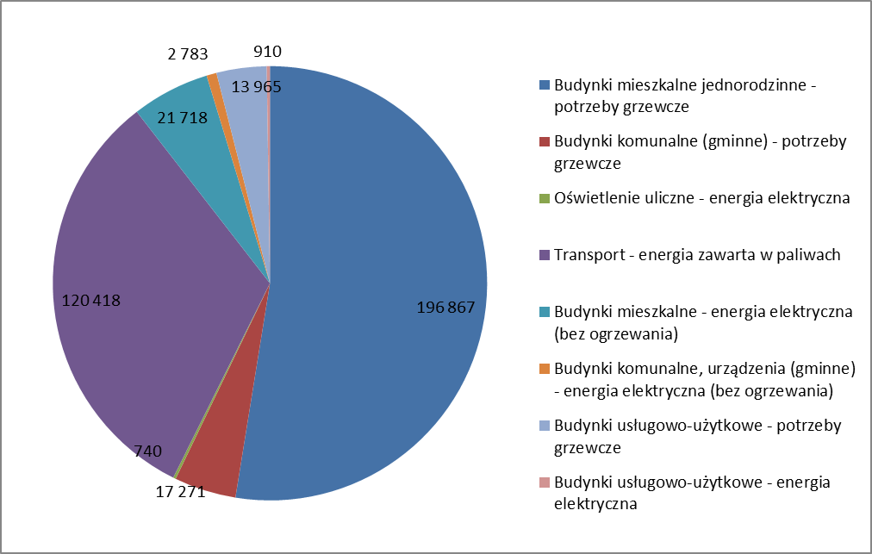
Źródło: Obliczenia własne
W Gminie Błażowa największa część energii zużywana jest w gospodarstwach domowych (energia cieplna - ok. 52%). Kolejnym sektorem co do ilości zużycia energii jest sektor transportu (energia zawarta w paliwach - ok. 32%). Udział pozostałych sektorów w ogólnym zużyciu energii jest wyraźnie mniejszy.

Wyniki bazowej inwentaryzacji emisji PM10, PM2,5, SO₂, NOx, CO₂, B(a)P (z podziałem na sektory)

Metodyka bazowej inwentaryzacji

Do opracowania bazy danych emisji zanieczyszczeń Gmina została podzielona na następujące sektory:
            - Sektor budownictwa mieszkaniowego,
            - Sektor budownictwa komunalnego (budynki gminne),
            - Sektor działalności gospodarczej,
            - Sektor przemysłowy (fakultatywnie)
            - Sektor oświetlenia ulicznego,
            - Transport publiczny i prywatny,
            - Gospodarka odpadami.

Przystępując do obliczeń zanieczyszczeń pochodzących ze źródeł energetycznego spalania paliw w Gminie jak dla sektorów 1-3 czy pochodzących z transportu lub oświetlenia podstawową rzeczą jest określenie ilości i struktura zużytych paliw oraz energii.
Na terenie Gminy nie ma większych zakładów przemysłowych, funkcjonują tylko zakłady rzemieślnicze
i firmy usługowe, jednak mimo to ujęto w bilansie zanieczyszczeń ten sektor z uwagi na ankiety otrzymane zwrotnie od przedsiębiorstw.
Dla każdego z powyższych sektorów z uwagi na różne sposoby pozyskiwania danych oraz różną metodykę wyznaczoną w podręczniku SEAP metodyka została opisana oddzielnie.

Emisja zanieczyszczeń wg sektorów

Przed przystąpieniem do obliczeń emisji poszczególnych zanieczyszczeń należy wybrać służącą temu metodykę. Podręcznik SEAP proponuje dwie metody służące do obliczania emisji. Dokonując wyboru wskaźników emisji można zastosować dwa różne podejścia:

  - Wykorzystać „standardowe” wskaźniki emisji zgodne z zasadami IPCC, które obejmują całość emisji CO2 wynikłej z końcowego zużycia energii na terenie miasta lub gminy – zarówno emisje bezpośrednie ze spalania paliw w budynkach, instalacjach i transporcie, jak i emisje pośrednie towarzyszące produkcji energii elektrycznej, ciepła i chłodu wykorzystywanych przez mieszkańców. Standardowe wskaźniki emisji bazują na zawartości węgla w poszczególnych paliwach i są wykorzystywane w krajowych inwentaryzacjach gazów cieplarnianych wykonywanych w kontekście Ramowej Konwencji Narodów Zjednoczonych w sprawie Zmian Klimatu oraz Protokołu z Kioto do tej konwencji. W tym przypadku najważniejszym gazem cieplarnianym jest CO2, a emisje CH4 i N2O można pominąć (nie trzeba ich wyliczać). Co więcej, emisje CO2 powstające w wyniku spalania biomasy/biopaliw wytwarzanych w zrównoważony sposób oraz emisje związane z wykorzystaniem certyfikowanej zielonej energii elektrycznej są traktowane jako zerowe. Standardowe wskaźniki emisji podane w tym Poradniku bazują na Wytycznych IPCC z 2006 roku. Władze lokalne mogą jednak zdecydować się na wykorzystanie innych wskaźników, które również są zgodne z zasadami IPCC.
  - Wykorzystać wskaźniki emisji LCA (od: Life Cycle Assessment – Ocena Cyklu Życia), które uwzględniają cały cykl życia poszczególnych nośników energii. W podejściu tym pod uwagę bierze się nie tylko emisje związane ze spalaniem paliw, ale też emisje powstałe na wszystkich pozostałych etapach łańcucha dostaw, w tym emisje związane z pozyskaniem surowców, ich transportem i przeróbką (np. w rafinerii). W zakres inwentaryzacji wchodzą więc też emisje, które występują poza granicami obszaru, na którym wykorzystywane są paliwa. W podejściu tym emisje gazów cieplarnianych związane z wykorzystaniem biomasy/biopaliw oraz certyfikowanej zielonej energii elektrycznej są uznawane za wyższe od zera.
W tym przypadku ważną rolę mogą odgrywać także emisje innych niż CO2 gazów cieplarnianych.
W związku z tym samorząd lokalny, który zdecyduje się na zastosowanie podejścia LCA, może raportować powstałe emisje jako ekwiwalent CO2. Jeżeli jednak użyta metodologia/narzędzie pozwala na zliczanie jedynie emisji CO2, wówczas emisje należy raportować w tonach CO2.

W przypadku Gminy Błażowa wykorzystano metodę standardowych wskaźników emisji. W niniejszym opracowaniu, oprócz CO₂ obliczone zostały emisje pyłu zawieszonego PM10 oraz PM2,5 oraz dodatkowo SO₂, NO_{X} i CO.

Dla sektorów 1-4 w Gminie przed przystąpieniem do obliczeń emisji wyliczono/oszacowano ilości energii końcowej na potrzeby energetyczne na cele grzewcze w tym na podgrzanie powietrza do wentylacji budynków i podgrzania ciepłej wody użytkowej. Ilość obliczonej energii końcowej podana została
w gigadżulach (jednostka energii lub ciepła w układzie SI o symbolu GJ).
Narodowy Fundusz Ochrony środowiska i Gospodarki Wodnej przy współpracy z Funduszami Wojewódzkimi opracował wskaźniki emisji zanieczyszczeń: Pył PM10, Pył PM2,5, CO₂, Benzo(a)piren, SO₂, NO_{X} dla poszczególnych nośników energii: paliwo stałe (z wyłączeniem biomasy), gaz ziemny, olej opałowy, biomasa - drewno. Ponadto określone zostały wskaźniki dla zamiany sposobu ogrzewania lub wytwarzania ciepłej wody użytkowej na źródła elektryczne (piece, grzałki, pompy ciepła, bojlery, ogrzewacze c.w.u. itp.).
Poniżej przedstawiono wskaźniki emisji zanieczyszczeń służące dla wyznaczenia emisji oraz efektu ekologicznego w jednostkach masy na jednostkę energii (źródło: NFOŚiGW).

Tabela 14. Wskaźniki emisji zanieczyszczeń dla źródła poniżej 50 KW
Zanieczyszczenie | Wskaźniki emisji
 | jednostka | Paliwo stałe  (z wyłączeniem biomasy) |  | Gaz ziemny | Olej opałowy | Biomasa drewno
 |  | Kotły starej generacji | Kotły starej generacji |  |  | Kotły starej generacji | Kotły starej generacji
Pył PM10, | g/GJ | 225 | 78 | 0,5 | 3 | 480 | 34
Pył PM2,5 | g/GJ | 201 | 70 | 0,5 | 3 | 470 | 33
CO₂ | kg/GJ | 93,74 | 93,74 | 55,82 | 76,59 | 0 | 0
Benzo(a)piren | mg/GJ | 270 | 0,079 | no | 10 | 121 | 10
SO₂ | g/GJ | 900 | 450 | 0,5 | 140 | 11 | 11
NO_{x} | g/GJ | 158 | 165 | 50 | 70 | 80 | 91
Źródło: NFOŚiGW

Tabela 15. Wskaźniki emisji zanieczyszczeń dla źródła od 50 kW do 1 MW
Zanieczyszczenie | Wskaźniki emisji
 | jednostka | Paliwo stałe  (z wyłączeniem biomasy) |  | Gaz ziemny | Olej opałowy | Biomasa drewno
 |  | Kotły starej generacji | Kotły starej generacji |  |  | Kotły starej generacji | Kotły starej generacji
Pył PM10, | g/GJ | 190 | 190 | 190 | 190 | 190 | 190
Pył PM2,5 | g/GJ | 170 | 70 | 0,5 | 3 | 76 | 33
CO₂ | kg/GJ | 93,74 | 93,74 | 55,82 | 76,59 | 0 | 0
Benzo(a)piren | mg/GJ | 270 | 0,079 | no | 10 | 121 | 10
SO₂ | g/GJ | 900 | 450 | 0,5 | 140 | 11 | 11
NO_{x} | g/GJ | 160 | 165 | 70 | 70 | 150 | 91
Źródło: NFOŚiGW

Uwagi dodatkowe:
- W przypadku likwidacji indywidualnych węglowych źródeł ciepła i podłączania odbiorców do sieci ciepłowniczych zasilanych ze źródeł powyżej 50 MW efekt redukcji pyłu PM10, PM2,5, SO_{X,} NO_{x}
i benzo(a)pirenu należy określić jako 100 % dotychczasowej emisji. Dla CO₂ wielkość redukcji należy wyznaczyć w oparciu o wskaźniki uwzględniając dominujące paliwo jakim jest opalane źródło zasilające sieć ciepłowniczą.

Tabela 16. Wskaźniki emisji zanieczyszczeń dla ciepła pochodzącego z sieci ciepłowniczej w zależności od rodzaju paliwa
Wskaźniki emisji dla źródeł ciepła powyżej 50 MW | jednostka | Węgiel kamienny | Węgiel brunatny | Gaz ziemny | Olej opałowy | Biomasa
 | kg/GJ | 93,97 | 109,51 | 55,82 | 76,59 | 0
Źródło: NFOŚiGW

- W przypadku likwidacji indywidualnych węglowych źródeł ciepła i zamiany sposobu ogrzewania lub wytwarzania ciepłej wody użytkowej na źródła elektryczne (piece, grzałki, pompy ciepła, bojlery, ogrzewacze c.w.u. itp.) , efekt redukcji pyłu PM10, PM2,5, SO_{X}, NO_{x} i benzo(a)pirenu należy określić jako 100 % dotychczasowej emisji. Dla CO₂ wielkość redukcji należy wyznaczyć w oparciu o wskaźnik 0,812 Mg CO₂/MWh uwzględniając obliczeniową ilość energii elektrycznej jaka będzie zużywana na potrzeby ogrzewania lub produkcji ciepłej wody.
Wskaźniki emisji CO₂ podane w podręczniku SEAP są bardzo zbliżone do powyższych. Do obliczeń emisji
w Gminie Błażowa wykorzystano powyższe wskaźniki.

    - Sektor budownictwa mieszkaniowego

Struktura zużycia paliw/energii w sektorze
Ilość energii końcowej w GJ dla sektora budownictwa mieszkaniowego jednorodzinnego, która posłużyła do określenia struktury zużycia energii z poszczególnych nośników oraz emisji to rzeczywista ilość energii końcowej zużytej dla sektora wg podrozdziału „Bilans energetyczny na podstawie ankiet” dla sektora budownictwa mieszkaniowego.

Tabela 17. Zużycie energii z poszczególnych nośników do celów grzewczych dla sektora budownictwa mieszkaniowego w Gminie Błażowa w roku 2015
Rodzaj nośnika energii | Ilość energii końcowej [GJ/rok] | Udział procentowy
węgiel | 117 988 | 59,93%
gaz (w tym LPG) | 9 567 | 4,86%
drewno | 66 967 | 34,02%
energia elektryczna | 1 575 | 0,80%
OŹE (kolektory słoneczne) | 770 | 0,39%
łącznie | 196 867 | 100,0%
Źródło: Obliczenia własne

Wykres 6. Zużycie energii z poszczególnych nośników do celów grzewczych dla sektora budownictwa mieszkaniowego w Gminie Błażowa w roku 2015 [GJ/rok]
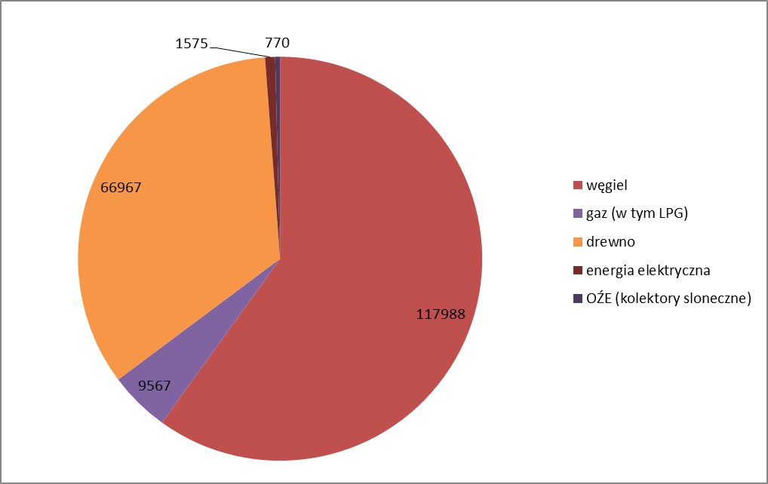
Źródło: Opracowanie własne

Wielkość emisji w sektorze
Tabela 18. Emisja zanieczyszczeń z sektora budownictwa mieszkaniowego w Gminie Błażowa w roku 2015
Substancja | PM10 | PM2,5 | CO₂ | BaP | SO₂ | NOx | CO
Ilość [Mg/rok] | 58,7 | 55,2 | 18 779,4 | 0,04 | 106,9 | 24,5 | 249,4
Źródło: Obliczenia własne

Wykres 7. Emisja zanieczyszczeń w Mg/rok z sektora budownictwa mieszkaniowego w Gminie Błażowa w roku 2015 [Mg/rok]
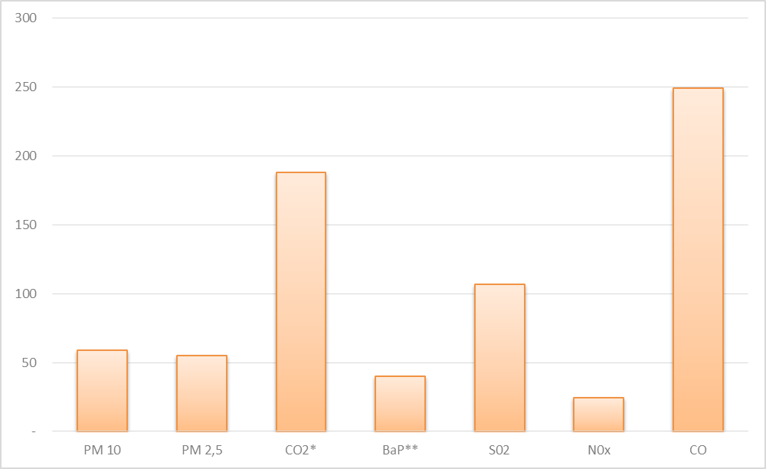
* dla CO₂ ilość podana w setkach ton, **ilość BaP na wykresie w kg
Źródło: Opracowanie własne

    - Sektor budownictwa komunalnego (budynki gminne) i użyteczności publicznej

Struktura zużycia paliw/energii w sektorze
Ilość energii końcowej w GJ dla sektora budownictwa użyteczności publicznej, która posłużyła do określenia struktury zużycia energii z poszczególnych nośników oraz emisji to rzeczywista ilość energii końcowej zużytej dla sektora wg podrozdziału „Bilans energetyczny na podstawie ankiet” dla sektora budownictwa użyteczności publicznej.

Tabela 19. Zużycie energii z poszczególnych nośników do celów grzewczych dla sektora budownictwa użyteczności publicznej w Gminie Błażowa w roku 2015
Rodzaj nośnika energii | Ilość energii końcowej [GJ/rok] | Udział procentowy
węgiel | 3 930 | 19,9%
gaz (w tym LPG) | 12 482 | 73,0%
drewno | 181 | 1,0%
olej opałowy | 511 | 2,9%
energia elektryczna | 63 | 2,1%
OŹE (kolektory słoneczne) | 103 | 1,0%
łącznie | 17 470 | 100,0%
Źródło: Obliczenia własne

Wykres 8. Zużycie energii z poszczególnych nośników do celów grzewczych dla sektora budownictwa użyteczności publicznej
w Gminie Błażowa w roku 2015 [GJ/rok]
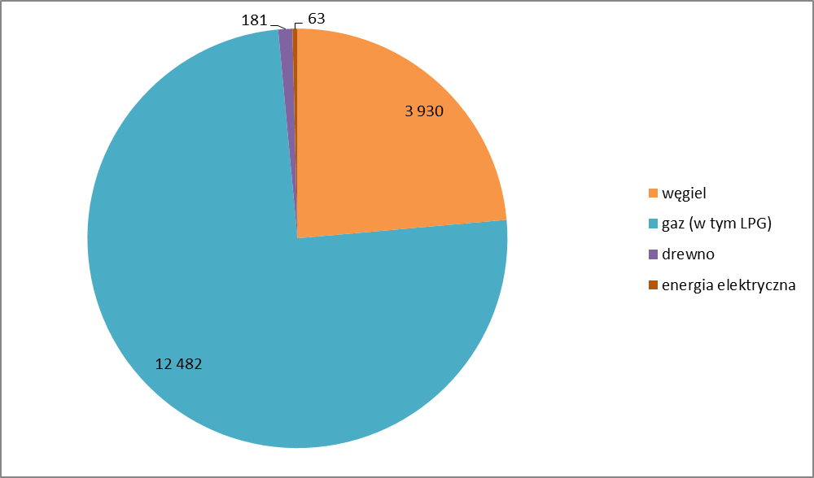
Źródło: Opracowanie własne

Wielkość emisji w sektorze
Tabela 20. Emisja zanieczyszczeń z sektora budownictwa użyteczności publicznej w Gminie Błażowa w roku 2015
Substancja | PM10 | PM2,5 | CO₂ | BaP | SO₂ | NOx | CO
Ilość [Mg/rok] | 0,65 | 0,58 | 1 808,81 | 0,00 | 2,61 | 1,24 | 5,91
Źródło: Obliczenia własne

Wykres 9. Emisja zanieczyszczeń z sektora budownictwa użyteczności publicznej w Gminie Błażowa w roku 2015 [Mg/rok]
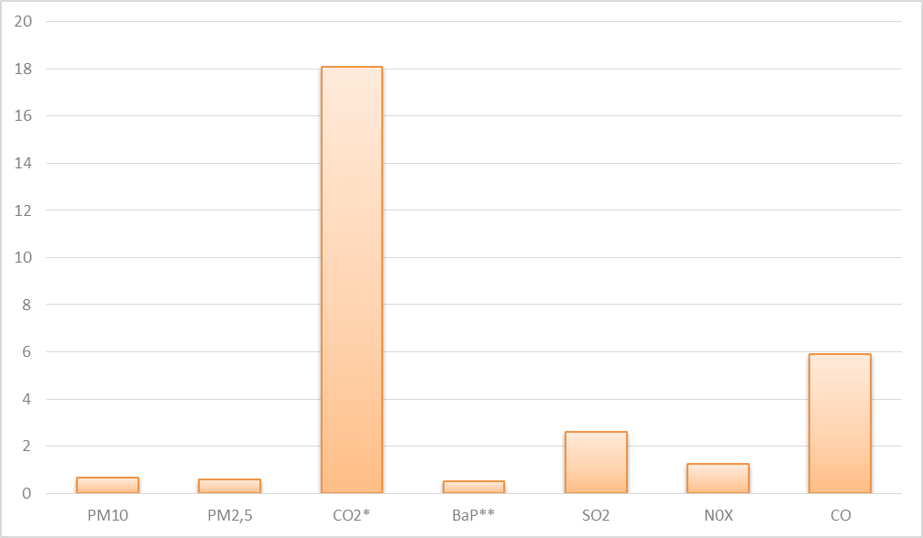
* dla CO₂ ilość podana w setkach ton, **ilość BaP na wykresie w kg
Źródło: Opracowanie własne

Szczegółowa tabela z inwentaryzacji z wynikami emisji znajduje się w załączniku w wersji elektronicznej – Bazowa Inwentaryzacja Emisji (BEI).

    - Sektor działalności gospodarczej (budynki usługowo-użytkowe)

Struktura zużycia paliw/energii w sektorze
Emisję zanieczyszczeń obliczono w oparciu o zużycie energii obliczone w rozdziale 4.5.
Struktura zużycia paliw i energii na cele grzewcze, w tym na podgrzanie powietrza do wentylacji budynków
i podgrzania ciepłej wody użytkowej, została oszacowana na podstawie ankiet przeprowadzonych wśród mieszkańców.
Tabela 21. Zużycie energii z poszczególnych nośników do celów grzewczych dla sektora działalności gospodarczej w Gminie Błażowa w roku 2015
Rodzaj nośnika energii | Ilość energii końcowej [GJ/rok] | Udział procentowy
węgiel | 8 868 | 63,50%
gaz (w tym LPG) | 698 | 5,00%
drewno | 4 190 | 30,00%
olej opałowy | 70 | 0,50%
energia elektryczna | 112 | 0,80%
OŹE (kolektory sloneczne) | 28 | 0,20%
łącznie | 13 965,15 | 100,00%
Źródło: Obliczenia własne
Wykres 10. Zużycie energii z poszczególnych nośników do celów grzewczych dla sektora działalności gospodarczej w Gminie Błażowa w roku 2015 [GJ/rok]
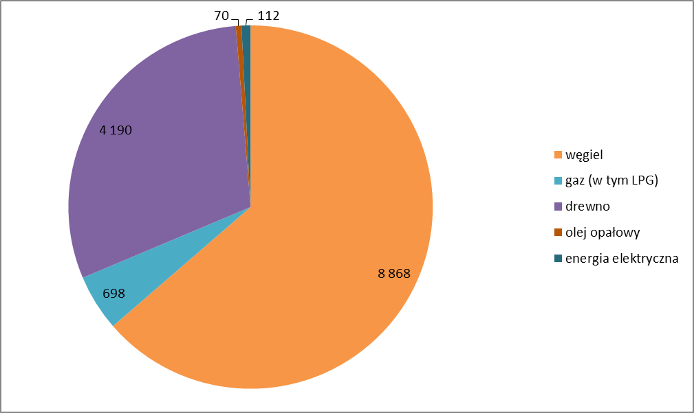 Źródło: Opracowanie własne

Wielkość emisji w sektorze

Tabela 22. Emisja zanieczyszczeń z sektora działalności gospodarczej w roku 2015
Substancja | PM10 | PM2,5 | CO₂ | BaP | SO₂ | NOx | CO
Ilość [Mg/rok] | 4,01 | 3,75 | 1 176,66 | 0,00 | 8,04 | 1,78 | 18,60
Źródło: Obliczenia własne

Wykres 11. Emisja zanieczyszczeń z sektora działalności gospodarczej w Gminie Błażowa w roku 2015 [Mg/rok]
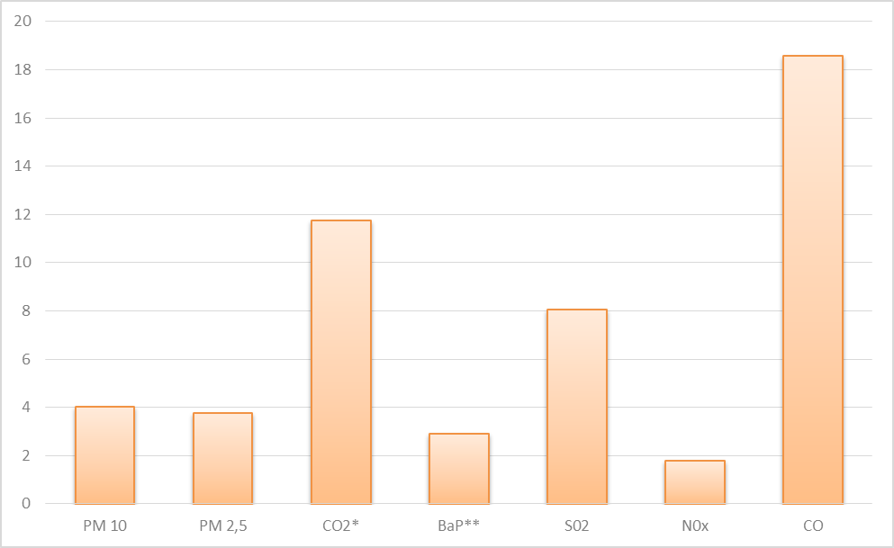
Źródło: Opracowanie własne * dla CO₂ ilość podana w setkach ton, **ilość BaP na wykresie w kg
    - Oświetlenie uliczne
W celu wyliczenia emisji CO₂ powstającej w związku ze zużyciem energii elektrycznej, konieczne jest przyjęcie odpowiedniego wskaźnika emisji. Ten sam wskaźnik emisji będzie stosowany dla całości energii elektrycznej wykorzystywanej na terenie Gminy. Lokalny wskaźnik emisji dla energii elektrycznej powinien uwzględniać trzy wymienione poniżej komponenty:
a) Krajowy/europejski wskaźnik emisji
b) Lokalna produkcja energii elektrycznej
c) Zakup certyfikowanej zielonej energii elektrycznej przez samorząd lokalny
Ponieważ oszacowania wielkości emisji związanej z energią elektryczną dokonuje się na podstawie danych na temat jej zużycia, a wskaźniki emisji są wyrażane w t/MWhe, zużycie energii elektrycznej należy przeliczyć na MWhe.W przypadku Gminy Błażowa skorzystano z krajowego wskaźnika równego 1,191 [Mg CO₂/MWh]
Dla tego wskaźnika emisja z oświetlenia ulicznego na terenie Gminy wynosi 244,1 MgCO₂/rok.

    - Transport publiczny i prywatny
Emisję obliczono na podstawie rozdziału 5.8 oraz wskaźników emisji wg Podręcznika SEAP - EMEP/EEA air pollutant emission inventory guidebook 2013 Technical guidance to prepare national emission inventories.

Tabela 23. Roczna emisja substancji z transportu
Opisy | Samochody osobowe i mikrobusy | Motocykle | Lekkie samochody ciężarowe | Samochody ciężarowe | Autobusy | Razem
Emisja CO2 Mg |  |  |  |  |  | 8 812
Benzyna | 4 035 | 47 | 112 | 0 | 0 | 4 194
Olej napędowy | 1 678 | 0 | 280 | 1 436 | 398 | 3 791
LPG | 828 | 0 | 0 | 0 | 0 | 828
Emisja CO kg |  |  |  |  |  | 180 073
Benzyna | 107 472 | 7 350 | 35 154 | 0 | 0 | 149 976
Olej napędowy | 1 779 | 0 | 659 | 3 467 | 960 | 6 865
LPG | 23 232 | 0 | 0 | 0 | 0 | 23 232
Emisja NOX kg |  |  |  |  |  | 43 550
Benzyna | 11 077 | 98 | 465 | 0 | 0 | 11 640
Olej napędowy | 6 924 | 0 | 1 328 | 15 262 | 4 227 | 27 741
LPG | 4 169 | 0 | 0 | 0 | 0 | 4 169
Emisja PM 2,5 kg |  |  |  |  |  | 495
Benzyna | 19,0 | 16,2 | 0,4 | 0,0 | 0,0 | 35,6
Olej napędowy | 117,5 | 0,0 | 67,7 | 215,0 | 59,5 | 459,7
LPG | 0,0 | 0,0 | 0,0 | 0,0 | 0,0 | 0,0
Emisja PM 10 kg |  |  |  |  |  | 495
Benzyna | 19,0 | 16,2 | 0,4 | 0,0 | 0,0 | 35,6
Olej napędowy | 117,5 | 0,0 | 67,7 | 215,0 | 59,5 | 459,7
LPG | 0,0 | 0,0 | 0,0 | 0,0 | 0,0 | 0,0
Emisja B(a)P g |  |  |  |  |  | 23
Benzyna | 7,0 | 0,1 | 0,1 | 0,0 | 0,0 | 7,3
Olej napędowy | 11,4 | 0,0 | 1,4 | 2,3 | 0,6 | 15,8
LPG | 0,1 | 0,0 | 0,0 | 0,0 | 0,0 | 0,1
Emisja SO2 kg |  |  |  |  |  | 62
Benzyna | 50,8 | 0,6 | 1,4 | 0,0 | 0,0 | 52,8
Olej napędowy | 4,3 | 0,0 | 0,7 | 3,7 | 1,0 | 9,7
LPG | 0,0 | 0,0 | 0,0 | 0,0 | 0,0 | 0,0
Źródło: Obliczenia własne na podstawie EMEP/EEA air pollutant emission inventory guidebook 2013 Technical guidance to prepare national emission inventories

    - Gospodarka odpadami
W Gminie Błażowa nie ma składowiska odpadów w związku z tym nie występuje emisja z tego sektora. Biorąc tą przesłankę pod uwagę, Gmina nie planuje działań inwestycyjnych w gospodarce odpadami, w tym np. odnośnie CH4 ze składowisk.
Nie wyklucza się możliwości realizacji takich działań w przyszłości.

    - Łączna emisja zanieczyszczeń w Gminie Błażowa

Struktura zużycia paliw w Gminie
Poniżej przedstawiono strukturę energii pochodzącej z różnych nośników energii niezależnie od celu, któremu ma służyć. Jest to całkowita ilość energii zużywanej w Gminie.

Tabela 24. Łączne zużycie energii z poszczególnych nośników w Gminie Błażowa w roku 2015
Nośnik energii | Ilość energii pochodząca z danego nośnika [GJ/rok]
 | Budynki mieszkalne jednorodzinne - potrzeby grzewcze | Budynki komunalne (gminne) - potrzeby grzewcze | Oświetlenie uliczne - energia elektryczna | Transport - energia zawarta w paliwach | Budynki mieszkalne - energia elektryczna (bez ogrzewania) | Budynki komunalne (gminne) - energia elektryczna (bez ogrzewania) | Budynki usługowo-użytkowe - potrzeby grzewcze | Budynki usługowo-użytkowe -energia elektryczna (bez ogrzewania) | Łącznie | Udział
węgiel | 117 988 | 3 930 | - | - | - | - | 8 868 |  | 130 786 | 34,91%
gaz (w tym LPG) | 9 567 | 12 482 | - | - | - | - | 698 |  | 22 748 | 6,07%
drewno | 66 967 | 181 | - | - | - | - | 4 190 |  | 71 337 | 19,04%
olej opałowy | 0 | 511 | - | - | - | - | 70 |  | 581 | 0,16%
energia elektryczna | 1 575 | 63 | 740 |  | 21 718 | 2 783 | 112 | 910 | 27 902 | 7,45%
oźe (kolektory słoneczne) | 770 | 103 | - | - | - | - | 28 |  | 901 | 0,24%
paliwa transportowe | - |  | - | 120 418 | - | - | - |  | 120 418 | 32,14%
Łącznie | 196 867 | 17 271 | 740 | 120 418 | 21 718 | 2 783 | 13 965 | 910 | 374 672 | 100,00%
Źródło: Opracowanie własne

Wykres 12. Łączne zużycie energii pochodzącej z poszczególnych nośników w Gminie Błażowa w roku 2015 [GJ/rok]
Źródło: Opracowanie własne

Wykres 13. Zużycie energii pochodzącej z poszczególnych nośników w sektorze budownictwa mieszkaniowego w Gminie Błażowa
w roku 2015 [GJ/rok]
Źródło: Opracowanie własne

W ujęciu globalnym w Gminie Błażowa najwięcej zużywanej energii pochodzi z węgla (ok. 35%). Kolejnym nośnikiem energii co do ilości zużycia są tutaj paliwa transportowe (ok. 32%), a następnie biomas drzewna (ok. 19%).
Dominującą grupą paliw stosowanych w sektorze zużywającym najwięcej energii - gospodarstwach domowych na potrzeby cieplne również są paliwa stałe.
W tym sektorze 60% energii końcowej pochodzi z węgla. Drugim paliwem co do wielkości zużycia jest biomasa drzewna (ok. 34%). Pozostałe paliwa oraz energia odnawialna są wykorzystywane w Gminie w mało znaczącym stopniu.
Węgiel i drewno są paliwami, które podczas spalania emitują najwięcej pyłów spośród dostępnych paliw.
Z uwagi na ten fakt oraz dużą zawartość benzo(a)pirenu w pyle przyczyną przekroczeń dopuszczalnych stężeń pyłów (PM10 oraz PM2,5) oraz benzo(a)pirenu w Gminie jest właśnie spalanie paliw stałych w przestarzałych kotłach w sektorze budynków mieszkalnych.

Tabela 25. Łączna emisja zanieczyszczeń w Gminie Błażowa w roku 2015
Sektor | Substancja
 | PM10 | PM2,5 | CO₂ | BaP | SO₂ | NOx | CO
 | Ilość [Mg/rok]
Budynki mieszkalne jednorodzinne | 58,70 | 55,19 | 18 779,37 | 0,04 | 106,93 | 24,48 | 249,43
Budynki komunalne (gminne) | 0,65 | 0,58 | 1 808,81 | 0,00 | 2,61 | 1,24 | 5,91
Budynki usługowo-użytkowe | 4,01 | 3,75 | 1 176,66 | 0,00 | 8,04 | 1,78 | 18,60
Przemysł | 0,11 | 0,10 | 112,17 | 0,00 | 0,51 | 0,10 | 1,14
Transport publiczny i prywatny | 0,50 | 0,50 | 8 812,29 | 0,00 | 0,06 | 43,55 | 180,07
Oświetlenie uliczne | - | - | 244,91 | - | - | - | -
Łącznie | 63,95 | 60,12 | 30 934,20 | 0,04 | 118,15 | 71,15 | 455,16
Źródło: Opracowanie własne

Wykres 14. Łączna emisja zanieczyszczeń w Gminie Błażowa w roku 2015 [Mg/rok]
* dla CO₂ ilość podana w setkach ton, **ilość BaP na wykresie w kg, Źródło: Opracowanie własne

    - Emisja pyłu PM10 z poszczególnych sektorów
W niniejszym rozdziale przedstawiono ilości zanieczyszczeń w postaci pyłu PM10 z poszczególnych sektorów w Gminie z uwagi na jego wysoką szkodliwość na zdrowie ludzi. Konieczność zmniejszenia narażenia ludności na oddziaływanie zanieczyszczeń powietrza w strefach, w których występują znaczne przekroczenia dopuszczalnych i docelowych poziomów zanieczyszczeń, a w szczególności PM10, PM2,5 oraz emisji CO₂, wynika z obowiązującej w zakresie ochrony powietrza dyrektywy Parlamentu Europejskiego i Rady 2008/50/WE z 21 maja 2008 r. w sprawie jakości powietrza i czystszego powietrza dla Europy (CAFE).
Pył PM10 jest istotnym składnikiem niskiej emisji. W składzie chemicznym pyłu zawieszonego znajdują się groźne dla życia i zdrowia składniki chemiczne np. rakotwórcze wielopierścieniowe węglowodory aromatyczne, najgroźniejsze z trucizn – dioksyny, metale ciężkie, związki chloru, dwutlenki siarki, tlenki azotu, tlenki węgla i wiele innych związków, łączących się ze sobą pod wpływem niekorzystnych warunków atmosferycznych.

Wykres 15. Łączna emisja pyłu PM10 z poszczególnych sektorów w Gminie Błażowa w roku 2015 w [Mg]
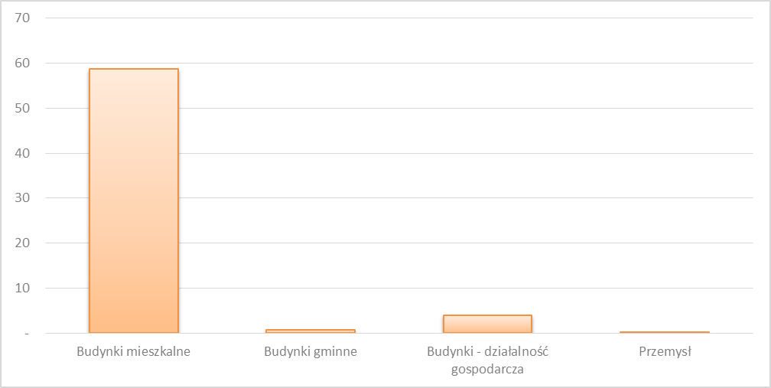
Źródło: Opracowanie własne
Z powyższego wykresu wynika, że największym emitorem pyłów jest sektor budynków mieszkalnych, z uwagi na duży odsetek paliw węglowych używanych na potrzeby grzewcze, dlatego należy się skupić na działaniach naprawczych właśnie w tym sektorze.

    - Emisja CO₂ z poszczególnych sektorów
Kolejną substancją, której emisję należy zmniejszać i monitorować, co wynika z Dyrektywy wymienionej
w poprzednim rozdziale, jest CO₂.

Wykres 16. Łączna emisja CO₂ z poszczególnych sektorów w Gminie Błażowa w roku 2015 w [Mg]
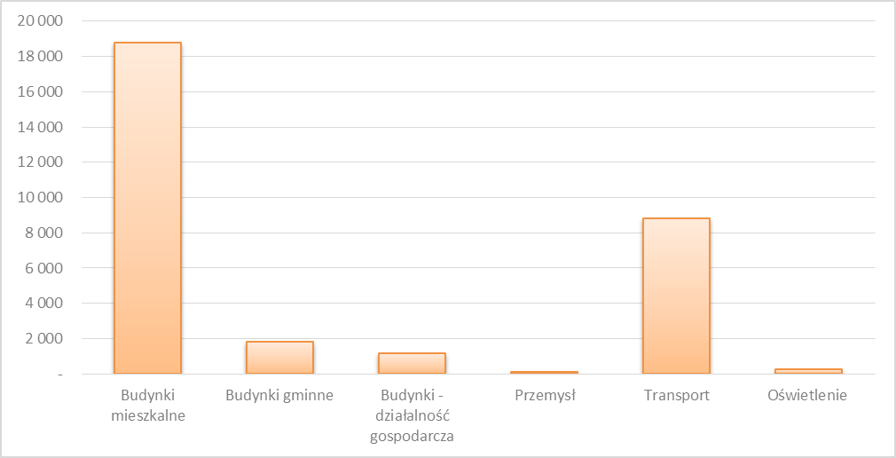
Źródło: Opracowanie własne

W przypadku CO₂ najwięcej tego zanieczyszczenia pochodzi, podobnie jak w przypadku pyłów, z budynków mieszkalnych. Drugim co do wielkości emisji CO₂ sektorem w Gminie jest sektor transportu.

Działania/zadania i środki zaplanowane na cały okres objęty Planem

Długoterminowa strategia, cele i zobowiązania
Cele strategiczne Planu Gospodarki Niskoemisyjnej dla Gminy Błażowa
Plan Gospodarki Niskoemisyjnej dla Gminy Błażowa ma przyczynić się do osiągnięcia celów Unii Europejskiej określonych w pakiecie klimatyczno-energetycznym do roku 2020, tj.:
- redukcji emisji gazów cieplarnianych,
- zwiększenia udziału energii pochodzącej ze źródeł odnawialnych,
- redukcji zużycia energii finalnej, co ma zostać zrealizowane poprzez podniesienie efektywności energetycznej,
- a także do poprawy jakości powietrza na obszarach, na których odnotowano przekroczenia jakości poziomów dopuszczalnych stężeń w powietrzu i realizowane są Plany (naprawcze) ochrony powietrza oraz plany działań krótkoterminowych.
Celem projektu finansującego wykonania PGN jest poprawa efektywności energetycznej Gminy oraz redukcja emisji gazów cieplarnianych poprzez opracowanie i wdrożenie planu gospodarki niskoemisyjnej. Wizja długoterminowa Gminy Błażowa:

Gmina Błażowa obszarem zrównoważonego rozwoju gospodarczego, wykorzystującym wewnętrzne potencjały
oraz zapewniającym wysoką jakość życia mieszkańców.

DZIAŁANIA DŁUGOTERMINOWE 2016-2023
DZIAŁANIE 1. OGRANICZENIE ZUŻYCIA ENERGII i WYTWARZANIE ENERGII Z ODNAWIALNYCH ŹRÓDEŁ - BUDYNKI I INFRASTRUKTURA PUBLICZNA.
Typ przedsięwzięć:
- Audyty energetyczne i efektywności energetycznej budynków publicznych.
- Modernizacja budynków użyteczności publicznej (termomodernizacja, instalacja OZE, wymiana źródła c.o. i c.w.u., wymiana oświetlenia).
- Poprawa efektywności energetycznej urządzeń infrastruktury komunalnej.
- Modernizacja oświetlenia ulicznego.

DZIAŁANIE 2. OGRANICZENIE ZUŻYCIA ENERGII - TRANSPORT.
Typy przedsięwzięć
- Rozwój sieci komunikacji rowerowej (budowa, remont i oznakowanie ścieżek rowerowych).
- Utrzymanie dróg w sposób ograniczający wtórną emisję zanieczyszczeń (poprzez regularne mycie, remonty i poprawę stanu nawierzchni dróg).
- Zakup energooszczędnych pojazdów.

DZIAŁANIE 3. OGRANICZENIE ZUŻYCIA ENERGII i WYTWARZANIE ENERGII Z ODNAWIALNYCH ŹRÓDEŁ - BUDOWNICTWO MIESZKANIOWE.
Typ przedsięwzięć:
- Wymiana pieców węglowych na węglowe i biomasowe tzw. V klasy.
- Wymiana kotłów węglowych na kotły gazowe.
- Wymiana kotłów węglowych na kotły olejowe.
- Montaż kolektorów słonecznych.
- Montaż paneli fotowoltaicznych.
- Montaż pomp ciepła.
- Termomodernizacja budynków mieszkalnych,

DZIAŁANIE 4. OGRANICZENIE ZUŻYCIA ENERGII - SEKTOR DZIAŁALNOŚCI GOSPODARCZEJ.
Typ przedsięwzięć:
- Termomodernizacja budynków, instalacja odnawialnych źródeł energii, wymiana źródła c.o. i c.w.u.
- Poprawa efektywności energetycznej urządzeń, technologii i pojazdów.

DZIAŁANIE 5. DZIAŁANIA INFORMACYJNE, EDUKACYJNE i PLANISTYCZNE
Typy przedsięwzięć:
- Planowanie działań w obszarze efektywności energetycznej (Aktualizacja projektu założeń do planu zaopatrzenia w ciepło…., Aktualizacja Planu Gospodarki Niskoemisyjnej wraz z inwentaryzacją emisji).
- Zapewnienie stałego funkcjonowania zespołu interesariuszy Planu Gospodarki Niskoemisyjnej.
- Edukacja i informacja o niskiej emisji /kampanie informacyjne i promocyjne.
- Wdrożenie zasad zielonych zamówień publicznych w Urzędzie Gminy i jednostkach.
- Planowanie przestrzenne z uwzględnieniem ochrony powietrza.

Cele i działania przyjęte do realizacji w okresie 2016-2023

Cel główny Planu na lata 2016-2023:
ograniczenie zużycia energii o 8 000,64 GJ/rok, o 2,14 %,
ograniczenie emisji: CO₂ o 2 515,18 Mg/rok, o 8,13 %,
ograniczenie emisji PM10 o 2,98 Mg/rok, o 4,66%,
ograniczenie emisji PM2,5 o 2,62 Mg/rok, o 4,37 %,
produkcja energii z OŹE 16 520,28 GJ/rok, ok. 4,75 %,
do roku 2023 w stosunku do roku bazowego 2015

Cel szczegółowy 1. Ograniczenie emisji CO₂ poprzez zmniejszenie zużycia energii w budynkach
i infrastrukturze oraz produkcja energii z OŹE, uzyskane w okresie 2016-2023.
Działanie 1. Ograniczenie zużycia energii i wytwarzanie energii z odnawialnych źródeł - budynki
i infrastruktura publiczna.

Cel Szczegółowy 2. Ograniczenie emisji CO₂ generowanej przez transport poprzez ograniczenie zużycia energii uzyskane w okresie 2016-2020.
Działanie 2. Ograniczenie zużycia energii - transport.

Cel szczegółowy 3. Ograniczenie emisji pyłów, CO₂ poprzez zmianę systemów zaopatrzenia budynków
w energię elektryczną i cieplną, ograniczające zużycie energii, uzyskane w okresie 2016-2020.
Działanie 3 Ograniczenie zużycia energii i wytwarzanie energii z odnawialnych źródeł - budownictwo mieszkaniowe.

Cel szczegółowy 4. Aktywizacja sektora działalności gospodarczej i sektora przedsiębiorstw w realizacji działań ograniczających niską emisję.
Działanie 4. Ograniczenie zużycia energii - sektor działalności gospodarczej.

Cel szczegółowy 5. Zwiększenie świadomości wpływu niskiej emisji w grupach: mieszkańców, liderów społecznych oraz wdrożenie nowych rozwiązań wewnątrz urzędu w okresie 2016-2020.
Działanie 5. Działania informacyjne, edukacyjne i planistyczne.

Działania/zadania przewidziane do realizacji w okresie 2016-2023

Na podstawie opracowanej bazowej inwentaryzacji emisji (BEI) wyznaczono sektory i obszary problemowe, którym odpowiadają poniższe cele i działania krótkoterminowe. BEI wskazała na potrzebę działań przede wszystkim w sektorze budynków użyteczności publicznej i sektorze budynków mieszkalnych. Efekt ekologiczny i harmonogram działań jest realizacja celów wynikających z analizy BEI.

Tabela 26. Opis działań krótkoterminowych
Lp. | Działanie | Zadania | Zakres  zadania | Nakłady | Efekt ekologiczny | Proponowane źródło finansowania | Okres realizacji | Odpowiedzialny
 |  |  |  | [zł] | [GJ/rok]
1. | Ograniczenie zużycia energii i wytwarzanie energii z odnawialnych źródeł - budynki i infrastruktura publiczna. | - Audyty energetyczne i efektywności energetycznej budynków publicznych | Wykonanie audytu dla 16 budynków. | 32 000 | Nie dotyczy | Budżet Gminy  RPOWP | 2016 - 2023 | Urząd Miejski w Błażowej
 |  | - Modernizacja budynków użyteczności publicznej | Realizacja inwestycji w 16 -u obiektach. Ich przedmiotem będzie: termomodernizacja instalacja nowego kotła c.o. i modernizacja instalacji c.o. oraz instalacja OZE: kolektory słoneczne i panele fotowoltaiczne.  Szczegółowy wykaz obiektów znajduje się poniżej tabeli. | 2 359 000 | 3 236,67 |  | 2016-2023 | Urząd Miejski w Błażowej
 |  | - Modernizacja oświetlenia ulicznego w Gminie | Wymiana 160 pkt świetlnych sodowych na LED. | 208 000 | 117,72 |  | 2017-2020 | Urząd Miejski w Błażowej
2. | Ograniczenie zużycia energii - transport | 2.1 Utrzymanie dróg w sposób ograniczający wtórną emisję zanieczyszczeń | M.in. remont 10 km dróg. | 5 000 000 | 1 440 | Budżet Gminy  RPOWP | 2016-2020 | Urząd Miejski w Błażowej
3. | Ograniczenie zużycia energii i wytwarzanie energii z odnawialnych źródeł - budownictwo mieszkaniowe | 3.1. Odnawialne źródła energii w Mieście Przeworsku i Gminie Błażowa | Projekt partnerski z Miastem Przeworsk. Zadanie obejmuje następujące instalacje w Gminie Błażowa:  - Montaż kolektorów słonecznych – 220 instalacji  - Montaż paneli fotowoltaicznych - 310 instalacji  - Montaż kotłów na biomasę – 90 szt.  Łącznie inwestycjami zostanie objętych 410 gospodarstw domowych | 9 000 000 | 3206,25 | RPOWP  Budżet Gminy  Środki własne wnioskodawców | 2017-2018 | Urząd Miejski w Błażowej
4. | Ograniczenie zużycia energii - sektor działalności gospodarczej. | Głównym głównymi grupami potrzeb przedsiębiorstw zgodnymi z PGN są: termomodernizacja budynków z wykorzystaniem odnawialnych źródeł energii, wymiana źródła c.o. i c.w.u., oraz poprawa efektywności energetycznej urządzeń, technologii, pojazdów. Gmina będzie wspierać realizację projektów w tym zakresie przez podmioty gospodarcze. |  | Nie dotyczy | Nie dotyczy | RPOWP, POIiŚ, NFOŚiGW, WFOŚiGW | 2016-2020 | Wnioskodawca
5. | Działania informacyjne, edukacyjne i planistyczne | - Aktualizacja projektu założeń do planu zaopatrzenia. | Aktualizacja dokumentu. | 20 000 | Nie dotyczy | Budżet Gminy  WFOŚiGW, NFOŚiGW | 2016-2020 | Urząd Miejski w Błażowej
 |  | - Aktualizacja Planu Gospodarki Niskoemisyjnej wraz z inwentaryzacją emisji. | Aktualizacja dokumentu poprzedzona inwentaryzacją. | 15 000 | Nie dotyczy |  | 2020 | Urząd Miejski w Błażowej
 |  | - Zapewnienie stałego funkcjonowania zespołu interesariuszy PGN. | Organizacja spotkań zespołu interesariuszy. | Brak danych | Nie dotyczy |  | 2016-2020 | Urząd Miejski w Błażowej
 |  | - Edukacja i informacja  o niskiej emisji. | Organizacja imprez, kampanii, spotkań aktualizacja strony internetowej itp. prezentujących tematykę niskiej emisji i sposobów jej ograniczenia oraz źródeł dofinansowania działań. | 5 000 | Nie dotyczy |  | 2016-2020 | Urząd Miejski w Błażowej
 |  | - Wdrożenie zasad zielonych zamówień publicznych w Urzędzie Gminy i jednostkach. | Dokonanie zmian w dokumentach definiujących procedury zamówień publicznych w Urzędzie Gminy. | Działanie bezkosztowe | Nie dotyczy |  | 2016-2020 | Urząd Miejski w Błażowej
 |  | - Planowanie przestrzenne z uwzględnieniem ochrony powietrza. | Inwestycje zawarte w PGN nie wymagają aktualnie wprowadzania zmian do dokumentów z zakresu planowania przestrzennego. Ewentualne zmiany w tych dokumentach będą wprowadzane, o ile będą konieczne, w związku z realizowanymi inwestycjami. | Nie dotyczy | Nie dotyczy |  | 2016-2020 | Urząd Miejski w Błażowej
Źródło: opracowanie własne

Budynki przewidziane do działań inwestycyjnych w ramach działania 1.2.:
- Gminny Ośrodek Kultury w Błażowej – ocieplenie ścian (wraz z izolacją i dociepleniem fundamentów), ocieplenie stropów, wymiana drzwi zewnętrznych, okien, wymiana kotła węglowego na gazowy, modernizacja instalacji c.o., kompleksowa wymiana oświetlenia w budynku, montaż paneli fotowoltaicznych.
- Szkoła Podstawowa w Błażowej - ocieplenie ścian (wraz z izolacją i dociepleniem fundamentów), ocieplenie stropu, wymiana drzwi zewnętrznych, wymiana okien, kompleksowa wymiana oświetlenia w budynku, modernizacja instalacji c.o., montaż paneli fotowoltaicznych.
- Szkoła Podstawowa i Przedszkole w Kąkolówce - ocieplenie ścian, ocieplenie stropu, wymiana drzwi zewnętrznych, wymiana okien, kompleksowa wymiana oświetlenia w budynku, modernizacja instalacji c.o.
- Szkoła Podstawowa w Nowym Borku - ocieplenie ścian (wraz z izolacją i dociepleniem fundamentów), ocieplenie stropu, wymiana drzwi zewnętrznych, wymiana okien, kompleksowa wymiana oświetlenia w budynku, modernizacja instalacji c.o., montaż paneli fotowoltaicznych.
- Wiejski Dom Kultury w Piątkowej - ocieplenie ścian (wraz z izolacją i dociepleniem fundamentów), ocieplenie stropu, ocieplenie dachu, wymiana drzwi zewnętrznych, wymiana okien, kompleksowa wymiana oświetlenia w budynku, modernizacja instalacji c.o. i c.w.u., wymiana ogrzewania węglowego na gazowe, montaż paneli fotowoltaicznych.
- Urząd Miejski w Błażowej – ocieplenie stropu, wymiana okien i drzwi zewnętrznych, wymiana 1/3 oświetlenia w budynku, modernizacja instalacji c.o.
- Budynek Komunalny ul. 3 Maja 15 MGOPS – docieplenie ścian i stropu, wymiana drzwi zewnętrznych, wymiana 50% okien, wymiana kotła węglowego na gazowy, modernizacja instalacji c.o.
- Budynek Komunalny ul. 3 Maja 25 – Miejsko-Gminna Biblioteka Publiczna – ocieplenie ścian i stropów, wymiana drzwi zewnętrznych i okien, wymiana kotła węglowego na gazowy, modernizacja instalacji c.o., wymiana oświetlenia w budynku, montaż paneli fotowoltaicznych.
- Liceum Ogólnokształcące w Błażowej – ocieplenie dachu/stropodachu, wymiana drzwi zewnętrznych wymiana 60% okien, modernizacja instalacji c.o. wymiana 1/3 oświetlenia w budynku, montaż paneli fotowoltaicznych.
- Gimnazjum w Błażowej – wymiana 1/3 oświetlenia.
- Szkoła Podstawowa w Białce – wymiana 1/3 okien, wymiana 1/3 oświetlenia wewnątrz budynku, wymiana kotła węglowego na gazowy (propan-butan), montaż paneli fotowoltaicznych.
- Szkoła Podstawowa w Błażowej Dolnej – wymiana kotła gazowego (propan – butan) na nowoczesny gazowy (gaz ziemny), wymiana 30% oświetlenia wewnątrz budynku.
- Szkoła Podstawowa w Futomie – ocieplenie ścian ok 70% powierzchni, ocieplenie stropów, wymiana 50% drzwi zewnętrznych, wymiana 50% okien, modernizacja instalacji c.o., wymiana 1/3 oświetlenia w budynku, montaż paneli fotowoltaicznych.
- Budynek Wielofunkcyjny w Kąkolówce – ocieplenie ścian, stropów, wymiana drzwi, wymiana okien, modernizacja instalacji c.o., wymiana oświetlenia w budynku, montaż paneli fotowoltaicznych.
- OSP Lecka – wymiana 50% oświetlenia, montaż paneli fotowoltaicznych.
- OSP Nowy Borek – ocieplenie ścian, stropów, wymiana drzwi i okien, , wymiana kotła węglowego na kocioł gazowy, modernizacja instalacji c.o., wymiana oświetlenia w budynku, montaż paneli fotowoltaicznych.

Poza tym Gmina planuje inwestycje związane z następującymi budynkami:
  - Szkoła Podstawowa w Piątkowej – ocieplenie ścian, stropu, , wymiana drzwi zewnętrznych i okien modernizacja instalacji c.o. montaż paneli fotowoltaicznych.
  - Przedszkole Publiczne w Błażowej – ocieplenie ścian, stropów, modernizacja instalacja c.o. wymiana 70% oświetlenia wewnątrz budynku, montaż paneli fotowoltaicznych.
  - Budynek biurowy spółki Gospodarka Komunalna w Błażowej sp. z o.o. – ocieplenie ścian, stropów, wymiana drzwi zewnętrznych, wymiana okien, wymiana kotła węglowego na gazowe, modernizacja instalacji c.o. montaż paneli fotowoltaicznych.
  - Budynek po byłej szkole Podstawowej w Nowym Borku Filia Nowy Borek Przylasek – ocieplenie ścian, stropów, wymiana drzwi, wymiana kotła węglowego na gazowy, montaż paneli fotowoltaicznych
  - OSP Białka – ocieplenie ścian, stropów, wymiana drzwi zewnętrznych, montaż paneli fotowoltaicznych.
  - OSP Futoma – ocieplenie ścian, stropów, wymiana drzwi zewnętrznych, wymiana okien, modernizacja instalacji c.o., montaż paneli fotowoltaicznych.

Uwaga do Działania 1:
Planując wszelkie prace remontowo-budowlane czy termomodernizacyjne należy wziąć pod uwagę ewentualność występowania i zasiedlania budynków przez gatunki chronionych ptaków i nietoperzy. Przed przystąpieniem do prac remontowych, zarządca budynku powinien zlecić doświadczonemu ornitologowi
i chiropterologowi inwentaryzację przyrodniczą w celu stwierdzenia ewentualnego występowania gatunków chronionych, aby uniknąć nieumyślnego zniszczenia ich schronień i siedlisk podczas prac remontowych. Wykonana ekspertyza winna wskazać termin wykonywania prac, zalecenia dotyczące zabezpieczenia miejsc lęgowych oraz sposób kompensacji utraconych siedlisk.
Szczególną uwagę RDOŚ zwraca na sposób gniazdowania chronionych ptaków - jerzyków (Apus apus), które nie budują gniazda, lecz zasiedlają szczeliny, otwory, wnęki: między płytami, pod parapetami, wykończeniami blacharskimi dachów, za rynnami. Wszelkie czynności ograniczające dostęp chronionych ptaków i nietoperzy do miejsc ich rozrodu i występowania, traktowane jako niszczenie miejsc lęgowych i schronień tych gatunków. Czynności te są prawnie zakazane wobec gatunków objętych ochroną ścisłą i zgodnie z art. 56 ust. 2 pkt 2 oraz ust. 4 ustawy o ochronie przyrody, zezwolenie na ich przeprowadzenie wydaje regionalny dyrektor ochrony środowiska na obszarze swojego działania.

Uwaga do Działania 2:
Potencjał ograniczenia ruchu jest niewielki – perspektywa rosnącego natężenia ruchu skutkować będzie raczej wzrostem emisji CO₂ w tym sektorze, Gmina Błażowa będzie aktywnie działać w obszarze ruchu lokalnego. W szczególności w zakresie:
• wymiany taboru gminnego – w miarę potrzeb,
• promowania systemu podwózek sąsiedzkich tzw. carpooling,
• promowanie wykorzystania samochodów i pojazdów jednośladowych z napędem elektrycznym,
• promowanie zachowań energooszczędnych w transporcie –ECODRIVING.

Korzyści wynikające z przeprowadzonych działań wpłyną na zmianę przyzwyczajeń kierowców na bardziej energooszczędne. Sposobów promocji tego typu zachowań jest wiele, np. broszury informacyjne, szkolenia dla kierowców, informacje w prasie lokalnej, kampanie informacyjne. Ekojazda oznacza sposób prowadzenia samochodu, który jest równocześnie ekologiczny i ekonomiczny. Ekologiczny - ponieważ zmniejsza negatywne oddziaływanie samochodu na środowisko naturalne, ekonomiczny - gdyż pozwala na realne oszczędności paliwa.
Uwaga do Działania 5.
Działania Gminy w zakresie planowania przestrzennego zgodnie z ustawą Prawo Ochrony Środowiska dotyczą opracowywania studium uwarunkowań i kierunków zagospodarowania przestrzennego Gminy oraz miejscowych planów zagospodarowania przestrzennego oraz określania w tych dokumentach rozwiązań niezbędnych do zapobiegania powstawaniu zanieczyszczeń, zapewnienia ochrony przed powstającymi zanieczyszczeniami oraz przywracania środowiska do właściwego stanu, warunków realizacji przedsięwzięć, umożliwiających uzyskanie optymalnych efektów w zakresie ochrony środowiska.

Efekt ekologiczny realizacji działań
Poniższy efekt ekologiczny wyznaczono na podstawie wskaźników emisji wykorzystanych we wcześniejszych rozdziałach.

Tabela 27. Efekt ekologiczny realizacji działań w Gminie Błażowa osiągnięty w roku 2023 w porównaniu do roku 2015
L.p. | Nazwa działania / Poddziałania | Energia końcowa [GJ/rok] | Produkcja energii z OŹE [GJ/rok] | Redukcja emisji [Mg/rok]
 |  |  |  | PM 10 | PM 2,5 | CO2 | BaP | SO2 | NOx | CO
Działanie 1. Ograniczenie zużycia energii i wytwarzanie energii z odnawialnych źródeł - budynki i infrastruktura publiczna.
1.2 | Modernizacja budynków użyteczności publicznej | 3236,67 | 149,76 | 0,39 | 0,35 | 306,10 | 0,00 | 1,61 | 0,34 | 3,31
1.3 | Modernizacja oświetlenia ulicznego w gminie | 117,72 | 0,00 | 0,00 | 0,00 | 38,95 | 0,00 | 0,00 | 0,00 | 0,00
 | Działanie 1 Razem | 3354,39 | 149,76 | 0,39 | 0,35 | 345,05 | 0,00 | 1,61 | 0,34 | 3,31
Działanie 2. Ograniczenie zużycia energii - transport.
2.1 | Utrzymanie dróg w sposób ograniczający wtórną emisję zanieczyszczeń | 1440,000 | 0,00 | 0,0039 | 0,0039 | 110,00 | 0,00 | 0,00084 | 0,4466 | 4,0662
 | Działanie 2 Razem | 1440,00 | 0,00 | 0,00 | 0,00 | 110,00 | 0,00 | 0,00 | 0,45 | 4,07
DZIAŁANIE 3.Ograniczenie zużycia energii i wytwarzanie energii z odnawialnych źródeł - budownictwo mieszkaniowe
3.1 | Montaż kolektorów słonecznych | 3206,25 | 10687,50 | 2,17 | 1,90 | 1001,85 | 0,00 | 9,54 | 1,01 | 20,16
 | Montaż paneli fotowoltaicznych | 0,00 | 1853,28 | 0,42 | 0,37 | 173,73 | 0,00 | 1,67 | 0,29 | 3,73
 | Montaż kotłów na biomasę | 0,00 | 3829,74 | 0,00 | 0,00 | 884,56 | 0,00 | 0,00 | 0,00 | 0,00
 | Działanie 3 Razem | 3206,25 | 16370,52 | 2,59 | 2,27 | 2060,14 | 0,00 | 11,20 | 1,30 | 23,89
Całkowity efekt ekologiczny |  | 8 000,64 | 16 520,28 | 2,98 | 2,62 | 2 515,18 | 0,004 | 12,81 | 2,09 | 31,26
Źródło: opracowanie własne

Harmonogram
Tabela 28. Zestawienie przewidzianych wydatków w okresach objętych planem [zł]. Koszty całkowite realizowanych działań.
LP | Nazwa działania / Poddziałania | 2016 | 2017 | 2018 | 2019 | 2020 | 2021 | 2022 | 2023 | Razem
 | Wydatki w latach
DZIAŁANIE 1. OGRANICZENIE ZUŻYCIA ENERGII i WYTWARZANIE ENERGII Z ODNAWIALNYCH ŹRÓDEŁ - BUDYNKI I INFRASTRUKTURA PUBLICZNA. |  |  |  |  |  |  |  |  |  | 2 599 000
1.1 | Audyty energetyczne i efektywności energetycznej budynków publicznych. | 10 000 | 2 000 | 2 000 | 6 000 | 2 000 | 2 000 | 4 000 | 4 000 | 32 000
1.2 | Modernizacja budynków użyteczności publicznej | 0 | 850 000 | 900 000 | 10 000 | 95 000 | 140 000 | 89 000 | 275 000 | 2 359 000
1.3 | Modernizacja oświetlenia ulicznego w gminie |  | 52 000 | 52 000 | 52 000 | 52 000 |  |  |  | 208 000
DZIAŁANIE 2. OGRANICZENIE ZUŻYCIA ENERGII - TRANSPORT |  |  |  |  |  |  |  |  |  | 5 000 000
2.1 | Utrzymanie dróg w sposób ograniczający wtórną emisję zanieczyszczeń | 1 000 000 | 1 000 000 | 1 000 000 | 1 000 000 | 1 000 000 |  |  |  | 5 000 000
DZIAŁANIE 3. OGRANICZENIE ZUŻYCIA ENERGII i WYTWARZANIE ENERGII Z ODNAWIALNYCH ŹRÓDEŁ - BUDOWNICTWO MIESZKANIOWE |  |  |  |  |  |  |  |  |  | 9 000 000
3.1 | Odnawiane źródła energii w Mieście Przeworsku i Gminie Błażowa |  | 19 550 | 8 980 450 |  |  |  |  |  | 9 000 000
DZIAŁANIE 4. OGRANICZENIE ZUŻYCIA ENERGII - SEKTOR DZIAŁALNOŚCI GOSPODARCZEJ. |  |  |  |  |  |  |  |  |  | 0
DZIAŁANIE 5. DZIAŁANIA INFORMACYJNE, EDUKACYJNE i PLANISTYCZNE |  |  |  |  |  |  |  |  |  | 40 000
5.1 | Aktualizacja projektu założeń do planu zaopatrzenia, | 10000 |  |  | 10 000 |  |  |  |  | 20 000
5.2 | Aktualizacja Planu Gospodarki Niskoemisyjnej wraz z inwentaryzacją emisji, |  |  |  |  | 15 000 |  |  |  | 15 000
5.3 | Zapewnienie stałego funkcjonowania zespołu interesariuszy PGN |  |  |  |  |  |  |  |  | 0
5.4 | Edukacja i informacja o niskiej emisji | 1 000 | 1 000 | 1 000 | 1 000 | 1 000 |  |  |  | 5 000
5.5 | Wdrożenie zasad zielonych zamówień publicznych w urzędzie gminy i jednostkach |  |  |  |  |  |  |  |  | 0
5.6 | Planowanie przestrzenne z uwzględnieniem ochrony powietrza. |  |  |  |  |  |  |  |  | 0
 | Łącznie PGN |  |  |  |  |  |  |  |  | 16 639 000
Źródło: opracowanie własne.

Działania przewidziane w Planie Gospodarki Niskoemisyjnej będą finansowane ze środków zewnętrznych
i środków własnych Gminy. Kwoty wskazane w tabeli należy traktować jako szacunkowe zapotrzebowanie na finansowanie - nie planowane kwoty do wydatkowania.
Realizacja wymienionych zadań uzależniona będzie od możliwości Gminy i intensywności pozyskanych dotacji. W tabeli ujęto całkowite koszty zadań z uwzględnieniem dotacji oraz partycypacji mieszkańców
w ich realizacji. Inwestycje będą realizowane w przypadku uzyskania wsparcia ze źródeł zewnętrznych.

Monitoring i ewaluacja realizacji Planu

Ocena realizacji Planu polegać będzie przede wszystkim na systematycznej, obserwacji postępów
we wdrażaniu.

Rysunek 15. Układ działań systemu ewaluacji dla Gminy Błażowa

Źródło: opracowanie własne

Powyższy system wymaga gromadzenia oraz analizy danych.
Ewaluacja planu będzie oceną stopnia realizacji Planu i osiąganych oraz osiągniętych efektów na podstawie zbioru informacji pochodzących z monitoringu, wsparta dodatkowymi narzędziami oceny. Czyli odpowiedź
na pytanie czy działania są w rzeczywistości na tyle skuteczne na ile zakładano i czy nie jest wymagana modyfikacja planu. Jeżeli działania nie będą przynosiły zakładanych rezultatów konieczna będzie aktualizacja Planu Działań.
W przypadku ewaluacji PGN będzie to:
- proces tzw. on going, czyli realizowany w trakcie wdrażania planu (co do zasady w połowie okresu). Podczas tego procesu poddane analizie zostaną osiągnięte na tym etapie produkty i rezultaty, dokonana zostanie ocena jakości realizacji Planu i stopnia zgodności z założeniami wstępnymi. Ocenione zostaną założenia przyjęte na etapie programowania (cele, wskaźniki). Zdiagnozowany zostanie kontekst realizacji Planu tzn.: uwarunkowania społeczne, ekonomiczne, prawne, organizacyjne. Dokonana zostanie analiza tego, czy w zaplanowanej formie Plan może i powinien być nadal realizowany. Ten etap ewaluacji może przyczynić się do pewnych modyfikacji realizacji oraz aktualizacji przyjętych założeń. Stwarza szansę obiektywnego przyjrzenia się dotychczasowym efektom, rezultatom i pozwala zweryfikować pierwotne założenia, które były podstawą
do stworzenia Planu i jej wdrażania. W ramach procesu zostanie opracowany tzw. raport weryfikacyjny.
- proces tzw. ex post czyli ewaluacja przeprowadzana po zakończeniu okresu przyjętego dla Planu,
a przed rozpoczęciem pracy nad nowym. Na tym etapie ocenione zostanie na ile udało się osiągnąć założone cele. Oceniona zostanie: skuteczność i efektywność interwencji oraz jej trafność
i użyteczność. Zbadane zostaną długotrwałe efekty (oddziaływanie) Planu oraz ich trwałość. Ten etap będzie stanowił źródło informacji użytecznych przy planowaniu kolejnego dokumentu.
W związku z ewaluacją ex post przeprowadzona zostanie inwentaryzacja terenowa weryfikacyjna oraz w efekcie powstanie aktualizacja planu.

Odpowiedzialność za prowadzenie procesów monitoringu i ewaluacji będzie spoczywała na koordynatorze wykonawczym. Gmina może rozważyć także zlecenie usługi koordynacji do instytucji bądź podmiotu zewnętrznego.
Ważnym czynnikiem decydującym o skuteczności tych działań jest uporządkowanie i powtarzalność, zarówno w terminach jak i zakresach pozyskiwanych informacji.
Poniżej przedstawiony został proponowany harmonogram działań monitoringowych.

Tabela 29. Harmonogram monitoringu dla Gminy Błażowa
Opracowanie dokumentacji monitoringowej w latach | 2016 | 2017 | 2018 | 2019 | 2020
Przygotowanie raportów okresowych z wdrażania PGN
Inwentaryzacja terenowa -weryfikacyjna
Raport weryfikacyjny
Aktualizacja Planu
Źródło: opracowanie własne

Każdy z raportów będzie musiał być przygotowany i przedstawiony do zatwierdzenia Burmistrza Miasta
i Gminy nie później niż do końca I kwartału roku następującego po okresie sprawozdawczym. Wyjątkiem od tej zasady będzie opracowanie Aktualizacji planu, która powinna nastąpić nie później niż do końca 2020 r.
Plan Gospodarki Niskoemisyjnej może być zmieniany i aktualizowany na każdym etapie jego wdrażania. Będzie to decyzja Burmistrza Miasta i Gminy.

Opis narzędzi monitoringowych:
Raport okresowy - to dokument stanowiący sprawozdanie z realizacji działań i poziomu osiągnięcia wskaźników.
Inwentaryzacja terenowa weryfikacyjna – to dokument zawierający wyniki powtórnego procesu inwentaryzacji prowadzonego w trakcie przygotowania PGN.
Raport weryfikacyjny - to dokument zawierający ocenę porównawczą działań planowanych i zrealizowanych oraz wskazanie zmian korygujących Planu.
Aktualizacja Planu – to przygotowanie dokumentu opartego na nowych danych z inwentaryzacji weryfikacyjnej terenowej.

Wskaźniki ilościowe i jakościowe oceny uzyskanych efektów
Proponuje się przyjąć następujące ilościowe wskaźniki oceny uzyskanych efektów na koniec każdego roku kalendarzowego począwszy od 2016 r.:
- redukcja zużycia energii 4 794,39 [GJ /rok], o 1,28 %,
- redukcja emisji CO₂ 455,05 [Mg/rok], o 1,47 %,
- redukcja emisji pyłu PM10 0,39 [Mg/rok], o 0,61 %,
- produkcja energii z OZE 149,76 [GJ /rok]. 0,28 %.

Tabela 30. Wyliczenie wskaźników dla Gminy Błażowa
Zakres | Energia końcowa [GJ/rok] | Produkcja energii z OŹE [GJ/rok] | Emisja zanieczyszczeń [Mg/rok]
 |  |  | PM 10 | PM 2,5 | CO2 | BaP | SO2 | NOx | CO
Wartości w roku bazowym | 374 672,15 | 901,00 | 63,95 | 60,12 | 30 934,20 | 0,04 | 118,15 | 71,15 | 455,16
Wartości w roku 2020 | 369 877,76 | 1 050,76 | 63,56 | 59,77 | 30 479,16 | 0,04 | 116,54 | 70,35 | 447,78
Różnica - efekt ekologiczny | 4 794,39 | 149,76 | 0,39 | 0,35 | 455,05 | 0,00 | 1,61 | 0,79 | 7,38
Redukcja [%] w roku 2023 w stosunku do roku bazowego (w przypadku OŹE - wzrost)* | 1,28% | 0,28% | 0,61% | 0,58% | 1,47% | 0,81% | 1,36% | 1,11% | 1,62%
*dla produkcji energii z OŹE uwzględnione zostały działania ograniczające zużycie energii

Przy określaniu efektu ekologicznego należy kierować się wielkością budynku lub w przypadku danych rzeczywistych obliczyć efekt ekologiczny wybierając wskaźniki emisji dla danego paliwa oraz rzeczywiste zapotrzebowanie na ciepło.

Tabela 31. Wskaźniki monitoringowe dla Gminy Błażowa
LP | Cel/ działanie | Wskaźnik produktu | Sposób mierzenia wskaźnika produktu | Wskaźnik rezultatu | Sposób mierzenia wskaźnika rezultatu
 | Ograniczenie zużycia energii i wytwarzanie energii z odnawialnych źródeł - budynki i infrastruktura publiczna. | Łączne ograniczenie zużycia energii w ramach zrealizowanych przedsięwzięć | Sprawozdanie  z realizacji poddziałań | Redukcja emisji w Gminie osiągnięta w wyniku realizacji projektów ograniczających zużycie energii | Monitoring  w oparciu  o aktualizowaną bazę danych inwentaryzacyjnych
1.1. | Audyty energetyczne  i efektywności energetycznej budynków publicznych. | Wykonanie audytu dla 16 budynków. | Dokumentacja audytu, protokół odbioru dokumentacji, dokumenty księgowe | Ukończenie prac przygotowawczych do realizacji procesu inwestycyjnego | Dokumentacja audytu, protokół odbioru dokumentacji, dokumenty księgowe
1.2. | Modernizacja budynków użyteczności publicznej | Liczba budynków / lokalizacji objętych projektami – 16 | Sprawozdanie z realizacji projektu / inwestycji, lub dokumentacja finansowo księgowa odnosząca się do obiektu inwestora | Ograniczenie zużycia energii, redukcja emisji CO₂, produkcja energii z OŹE | Analiza faktur w obiektach objętych projektami.
1.3. | Modernizacja oświetlenia ulicznego w Gminie | Liczba wymienionych pkt świetlnych – 160 szt. | Sprawozdanie z realizacji projektu / inwestycji lub dokumentacja finansowo księgowa | Ograniczenie zużycia energii, redukcja emisji CO₂, | Analiza faktur za energię elektryczną
2. | Ograniczenie zużycia energii - transport. | Łączne ograniczenie zużycia energii w ramach zrealizowanych przedsięwzięć | Sprawozdanie z realizacji poddziałań | Redukcja emisji w Gminie osiągnięta w wyniku realizacji projektów ograniczających zużycie energii w transporcie | Monitoring w oparciu o aktualizowaną bazę danych inwentaryzacyjnych
2.1. | Utrzymanie dróg w sposób ograniczający wtórną emisję zanieczyszczeń, | M.in. remont 10 km dróg. | Sprawozdanie z realizacji projektu | Ograniczenie zużycia energii w transporcie | Monitoring w oparciu o bazę danych
3. | Ograniczenie zużycia energii i wytwarzanie energii z odnawialnych źródeł - budownictwo mieszkaniowe | Łączne ograniczenie zużycia energii w ramach zrealizowanych przedsięwzięć | Inwentaryzacja terenowa | Redukcja emisji  w Gminie osiągnięta w wyniku realizacji projektów zmieniających system energetyczny i cieplny. | Monitoring w oparciu o aktualizowaną bazę danych inwentaryzacyjnych
3.1. | Odnawiane źródła energii w Mieście Przeworsku i Gminie Błażowa | Liczba lokalizacji objętych projektami – 410 szt.  Liczba instalacji -620 szt. | Sprawozdanie z realizacji projektu | Produkcja energii z OŹE | Monitoring w oparciu o dokumentację projektu
4  Wskaźniki fakultatywne | Ograniczenie zużycia energii - sektor działalności gospodarczej. | Liczba zrealizowanych projektów |  | Ograniczenie zużycia energii  Ilość wyprodukowanej energii z OŹE | Baza danych
5. | Działania informacyjne, edukacyjne i planistyczne | Liczba zrealizowanych aktywności | Roczne sprawozdania z realizacji Planu Gospodarki Niskoemisyjnej | Zwiększenie świadomości wpływu niskiej emisji – 70% badanych – co najmniej 100 szt. ankiet – na pytanie czy niska emisja szkodzi zdrowiu odpowie „tak” | Ankieta badająca świadomość wpływu niskiej emisji 1
 | Aktualizacja projektu założeń do planu… | Liczba opracowanych dokumentów – 2 szt. | Dokumentacja związana ze zleconymi działaniami | Spełnienie przez Gminę obowiązków ustawowych  TAK / NIE | Roczne sprawozdania z realizacji zadań Gminy / komórek organizacyjnych
 | Aktualizacja Planu Gospodarki Niskoemisyjnej wraz z inwentaryzacją emisji | Liczba opracowanych dokumentów – 1 szt. | Dokumentacja związana ze zleconymi działaniami | Zapewnienie ciągłości polityki prośrodowiskowej Gminy  TAK / NIE | Roczne sprawozdania z realizacji zadań Gminy / komórek organizacyjnych
 | Zapewnienie stałego funkcjonowania zespołu interesariuszy PGN | Liczba spotkań - co najmniej 1 w roku | Dokumentacja spotkań | Średnia ocena satysfakcji z pracy w zespole na poziomie co najmniej 3+ | Ankieta satysfakcji z pracy w zespole interesariuszy, raport z badania
 | Edukacja i informacja o niskiej emisji | Liczba imprez, kampanii, spotkań itp. Prezentujących tematykę niskiej emisji – szt. 2 | Dokumentacja imprez | Liczba poinformowanych mieszkańców Gminy / uczestników imprez ok 500 osób | Sprawozdania zbiorcze z realizacji działań promocyjnych
 | Wdrożenie zasad zielonych zamówień | Liczba zmian regulaminu zamówień publicznych | BIP Gminy | Wdrożenie nowych standardów w urzędzie zgodnych z zasadami SEAP pozytywnie oddziałujących na środowisko i powietrze.  TAK / NIE | Roczne sprawozdania z realizacji zadań Gminy / komórek organizacyjnych
 | Planowanie przestrzenne z uwzględnieniem ochrony powietrza. | Odpowiednio do konieczności aktualizacji dokumentów planistycznych | BIP Gminy | Umożliwienie realizacji przedsięwzięć TAK / NIE/NIE DOTYCZY | Roczne sprawozdania z realizacji zadań Gminy / komórek organizacyjnych
Źródło: opracowanie własne.

Przygotowanie koniecznych dokumentów, narzędzi systemowych przeznaczonych do procesu realizacji Planu

Tabela 32. Najważniejsze działania i etapy oraz dokumenty i narzędzia systemowe do realizacji Planu
 | Działania / etapy niezbędne do realizacji Planu | Dokumenty / narzędzia systemowe
 | Przyjęcie dokumentu przez Radę Miejską | Uchwała Rady Miejskiej
 | Wprowadzenie działań finansowych do wieloletniego prognozy finansowej | Uchwała Rady Miejskiej
 | Uruchomienie systemu monitoringu | Zarządzenie Wewnętrzne Burmistrza Miasta i Gminy  o uruchomieniu systemu monitoringu, terminach  i zakresie przekazywanych informacji
 | Pozyskanie środków finansowych | Przygotowanie dokumentów aplikacyjnych, realizacja projektów.
 | Uruchomienie Planów dotacyjnych | Uchwały Rady Miejskiej o Planach dotacyjnych wraz  z regulaminem kontroli prowadzonych inwestycji
 | Uruchomienie działań promocyjnych i informacyjnych | Wg planu działań
Źródło: opracowanie własne

Podsumowanie i wnioski
Ocena jakości powietrza w województwie podkarpackim w 2014 roku wykonana wg zasad określonych
w art. 89 ustawy – Prawo ochrony środowiska na podstawie obowiązującego prawa krajowego i UE przez Wojewódzki Inspektorat Ochrony Środowiska w Rzeszowie, nie zalicza gminy Błażowa do obszarów przekroczeń normatywnych stężeń zanieczyszczeń.

Natomiast w Planie ochrony powietrza dla województwa podkarpackiego gmina Błażowa została zakwalifikowana do strefy nr Pk11sPkB(a)Pa14. Na obszarze strefy Pk11sPkB(a)Pa14 występują obszary z przekroczonym poziomem docelowym B(a)P/rok. Do tych obszarów należy gmina Błażowa:
- wartość z obliczeń 5,0 [μg/m3]
- wartość z pomiaru 5,5 [μg/m3]
Głównym i znacząco przeważającym powodem występowania obszarów z przekroczonymi wartościami B(a)P na terenach zamieszkałych jest ogrzewanie indywidualne oraz napływ spoza województwa.

Do emitorów zanieczyszczeń powietrza zlokalizowanych na terenie Gminy zaliczyć należy przede wszystkim piece i piony kominowe gospodarstw domowych, kotłownie węglowo-koksowe oraz zanieczyszczenia komunikacyjne. Niska emisja jest źródłem takich zanieczyszczenia jak dwutlenek siarki, dwutlenek azotu, tlenek węgla, pył, sadza, a więc typowych zanieczyszczeń powstających podczas spalania paliw stałych
i gazowych. W przypadku emisji bytowej, związanej z mieszkalnictwem jednorodzinnym zanieczyszczenia uwalniane na niedużej wysokości często pozostają i kumulują się w otoczeniu źródła emisji.

Sukcesywne działania prowadzone w ramach Planu Gospodarki Niskoemisyjnej będą prowadziły do zwiększenia udziału odnawialnych źródeł energii w produkcji energii na terenie Gminy, zmniejszenia zużycia energii w budynkach użyteczności publicznej oraz zwiększenia świadomości energetycznej mieszkańców Gminy.

Najważniejszym działaniem i najbardziej kosztownym będzie DZIAŁANIE 1. OGRANICZENIE ZUŻYCIA ENERGII I WYTWARZANIE ENERGII Z ODNAWIALNYCH ŹRÓDEŁ - BUDYNKI I INFRASTRUKTURA PUBLICZNA.

Działania dążące do poprawy stanu powietrza są niezbędne do zapewnienia mieszkańcom Gminy odpowiedniej jakości życia. Gmina Błażowa osiągnie następujące korzyści związane z realizacją PGN:

- poprawę zdrowia i jakości życia mieszkańców (dzięki poprawie jakości powietrza),
- dostęp do krajowych i europejskich funduszy,
- przygotowanie do lepszego wykorzystania dostępnych środków finansowych (środki lokalne, unijne granty i instrumenty finansowe),
- poprawę dobrobytu mieszkańców,
- opracowanie przejrzystej, kompleksowej i realistycznej strategii poprawy sytuacji,
- zyskanie jasnego, rzetelnego i kompletnego obrazu wydatków budżetowych związanych
z wykorzystaniem energii oraz identyfikację słabych punktów,
- zaangażowanie w działania społeczeństwa obywatelskiego i umocnienie lokalnej demokracji,
- poprawę efektywności wykorzystania energii i zmniejszenie rachunków za energię,
- lepsze przygotowanie do wdrażania krajowych i/lub unijnych polityk i przepisów,
- włączenie się w ogólnoświatową walkę ze zmianami klimatu – globalna redukcja emisji gazów cieplarnianych ochroni przed zmianami klimatu również obszar Gminy,
- zademonstrowanie swojego zaangażowania w ochronę środowiska oraz efektywną gospodarkę zasobami,
- większą polityczną widoczność realizowanych działań,
- ożywienie poczucia wspólnoty wokół wspólnego projektu,
- zabezpieczenie przyszłych środków finansowych poprzez ograniczenie zużycia energii i jej lokalną produkcję,
- zwiększenie niezależności energetycznej Gminy w długim okresie,
- możliwe synergie z innymi istniejącymi zobowiązaniami i politykami.

Załączniki

Załącznik nr 1 - Ankieta dla jednostek gminnych.
Załącznik nr 2- Zestawienie danych z ankiet z wyliczeniami emisji - zabudowa jednorodzinna ( baza emisji – wersja elektroniczna na CD).
Załącznik nr 3 - Zestawienie danych z ankiet z wyliczeniami emisji - zabudowa użyteczności publicznej ( baza emisji - wersja elektroniczna na CD).
Załącznik nr 4- Źródła finansowania działań.

Na podstawie dokumentów strategicznych i opracowań Gminy Błażowa w tym Lokalnego Programu Rewitalizacji
http://misja-emisja.pl, http://www.ochronasrodowiska.eu, Wskazówki dla wojewódzkich inwentaryzacji emisji na potrzeby ocen bieżących i programów ochrony powietrza – Ministerstwo Ochrony Środowiska.
Opracowano na podstawie materiałów MISTIA.

